ระบบจัดการโรงแรมรับฝากสัตว์เลี้ยง (PetsHotel)
PetsHotel: Pet Boarding Hotel Management System

จัดทำโดย
นายกิตติธัช คำโท รหัสนักศึกษา 673380029-0
นายธนัช พนมเริงไชย รหัสนักศึกษา 673380041-0
นางสาวรติมา สวัสดิ์นที รหัสนักศึกษา 673380055-9
นางสาวกิติญาดา กองคำ รหัสนักศึกษา 673380509-6
นางสาวนาเดีย คิดอ่าน รหัสนักศึกษา 673380513-5

เสนอ
รศ. ดร.ปัญญาพล หอระตะ

รายงานนี้เป็นส่วนหนึ่งของรายวิชา CP353002 Principles of Software Design and Development (Section 1)
วิทยาลัยการคอมพิวเตอร์ มหาวิทยาลัยขอนแก่น
ภาคเรียนที่ 1 ปีการศึกษา 2569

บทคัดย่อ
โครงงานนี้มีวัตถุประสงค์เพื่อพัฒนาระบบจัดการโรงแรมรับฝากสัตว์เลี้ยง(PetsHotel)ในรูปแบบเว็บแอปพลิเคชันเพื่อแก้ปัญหาการรับจองผ่านช่องทางแชทหรือการจดบันทึกด้วยมือซึ่งทำให้ตรวจสอบห้องว่างได้ยากเกิดการจองซ้อนและเจ้าของสัตว์เลี้ยงไม่ทราบความเป็นอยู่ของสัตว์ระหว่างการฝากระบบรองรับผู้ใช้3บทบาทได้แก่ลูกค้าพนักงานและผู้ดูแลระบบลูกค้าสามารถค้นหาห้องว่างตามช่วงวันที่จองห้องพร้อมเลือกบริการเสริมและโปรโมชันและดูรายงานการดูแลรายวันพนักงานสามารถยืนยันการจองเช็กอินเช็กเอาต์ยืนยันรับชำระเงินและบันทึกรายงานการดูแล ส่วนผู้ดูแลระบบจัดการห้องพัก โปรโมชัน บริการเสริม สมาชิก และดู Dashboard รายได้
ระบบพัฒนาด้วย Java 26 และ Spring Boot 4.1.1 ใช้ Thymeleafสำหรับส่วนแสดงผลSpringSecurity สำหรับการยืนยันตัวตนและกำหนดสิทธิ์PostgreSQLเป็นฐานข้อมูลโดยจัดการโครงสร้างด้วยFlywayและเปิดให้เรียกใช้ผ่าน REST API ที่มีเอกสาร Swagger การออกแบบใช้สถาปัตยกรรมแบบLayeredArchitectureร่วมกับDesign Pattern3รูปแบบได้แก่StateสำหรับสถานะการจองStrategyสำหรับการคำนวณราคาและObserverสำหรับการแจ้งเตือนทางอีเมล และวิเคราะห์ตามหลัก SOLID ผลการทดสอบด้วย JUnit 5 และ Mockito จำนวน 458 กรณี ผ่านทั้งหมด มี Line coverage 84.7% และ Branch coverage 70.9% ระบบติดตั้งใช้งานจริงด้วย Docker บน Render ร่วมกับฐานข้อมูล Neon PostgreSQL และมี GitHub Actions ทดสอบและ deploy อัตโนมัติ
คำสำคัญ: ระบบจองห้องพัก, โรงแรมสัตว์เลี้ยง, Spring Boot, Design Pattern, SOLID, REST API

Abstract
This project presents PetsHotel, a web-based management system for a pet boarding hotel. The system supports three roles. Customers can search for available rooms, book stays with extra services and promotions, and view daily care reports for their pets. Staff can confirm bookings, check pets in and out, confirm payments, and record daily care reports. Administrators can manage rooms, promotions, extra services and member accounts, and view a revenue dashboard. The system is built with Java 26, Spring Boot 4.1.1, Thymeleaf, Spring Security, PostgreSQL and Flyway. It follows a layered architecture and applies the State, Strategy and Observer design patterns, supported by an analysis based on the SOLID principles. All 458 automated tests pass, with 84.7% line coverage and 70.9% branch coverage. The system is deployed with Docker on Render with a Neon PostgreSQL database, and a GitHub Actions CI/CD pipeline builds, tests and deploys it automatically.
Keywords: booking system, pet hotel, Spring Boot, design patterns, SOLID, REST API

กิตติกรรมประกาศ
รายงานโครงงานฉบับนี้สำเร็จลุล่วงได้ด้วยความกรุณาจาก รศ. ดร.ปัญญาพล หอระตะที่ให้คำแนะนำเกี่ยวกับการออกแบบซอฟต์แวร์ การประยุกต์ใช้ Design Pattern และหลัก SOLI ตลอดจนตรวจสอบแก้ไขข้อบกพร่องต่าง ๆ ของโครงงาน คณะผู้จัดทำขอขอบพระคุณเป็นอย่างสูง
ขอขอบคุณสมาชิกทุกคนในกลุ่ม ที่ร่วมกันวิเคราะห์ ออกแบบ พัฒนา ทดสอบ และตรวจทานงานของกันและกัน จนระบบสำเร็จลุล่วง
คณะผู้จัดทำ
ตุลาคม 2569

สารบัญ
บทที่ 1 บทนำ 1
1.1 ที่มาและความสำคัญ 1
1.2 วัตถุประสงค์ 1
1.3 ขอบเขตของโครงงาน 2
1.3.1 ผู้ใช้งานระบบ 2
1.3.2 ขอบเขตด้านฟังก์ชัน 2
1.3.3 ขอบเขตด้านเทคโนโลยี 3
1.3.4 สิ่งที่อยู่นอกขอบเขต 3
1.4 ประโยชน์ที่คาดว่าจะได้รับ 3
1.5 นิยามศัพท์เฉพาะ 3
1.6 สมาชิกและการแบ่งหน้าที่ 4
1.7 แผนการดำเนินงาน 4
บทที่ 2 ทฤษฎีและเทคโนโลยีที่เกี่ยวข้อง 6
2.1 สถาปัตยกรรมซอฟต์แวร์แบบชั้น (Layered Architecture) 6
2.2 รูปแบบ Model–View–Controller (MVC) 6
2.3 Design Patterns 6
2.4 หลักการออกแบบ SOLID 7
2.5 ภาษาการจำลองแบบรวม (UML) 7
2.6 เทคโนโลยีที่ใช้พัฒนา 7
2.7 REST API และ HTTP Status Code 8
2.8 การทดสอบซอฟต์แวร์ 9
2.9 Container และ CI/CD 9
2.10 ระบบหรืองานที่เกี่ยวข้อง 9
บทที่ 3 การวิเคราะห์และออกแบบระบบ 11
3.1 การวิเคราะห์ความต้องการ 11
3.1.1 ความต้องการด้านฟังก์ชัน (Functional Requirements) 11
3.1.2 ความต้องการที่ไม่ใช่ฟังก์ชัน (Non-functional Requirements) 11
3.2 แผนภาพ Use Case 12
รายการ Use Case 13
3.3 แบบจำลองโดเมน (Domain Model) 14
3.4 สถาปัตยกรรมระบบ 15
3.5 แผนภาพคลาส (Class Diagram) 17
3.6 แผนภาพลำดับ (Sequence Diagram) 18
3.7 แผนภาพกิจกรรมและแผนภาพสถานะ 22
3.8 กฎทางธุรกิจที่สำคัญ 24
3.8.1 การตรวจห้องว่าง 24
3.8.2 การคำนวณราคา 24
3.9 การออกแบบฐานข้อมูล 24
3.10 การออกแบบด้วย Design Pattern 26
สรุป 26
State Pattern 27
Observer Pattern 31
Strategy Pattern 34
Enterprise Patterns 37
3.11 การวิเคราะห์ตามหลัก SOLID 41
กิตติธัช: Room, User และ Notification 41
ธนัช: Availability, Room Search และ Exception Handling 43
รติมา: Pet และ Daily Care Report 44
กิติญาดา: Booking และ State Pattern 46
นาเดีย: Pricing และ Promotion 50
3.12 การออกแบบ REST API 52
3.12.1 การจัดการข้อผิดพลาด 53
3.13 การออกแบบความปลอดภัย 54
3.14 การออกแบบการติดตั้งใช้งาน 54
บทที่ 4 ผลการดำเนินงาน 56
4.1 สภาพแวดล้อมการพัฒนาและการติดตั้ง 56
4.2 ผลการพัฒนาส่วนต่าง ๆ ของระบบ 56
4.2.1 ส่วนของผู้เยี่ยมชมและลูกค้า 56
4.2.2 ส่วนของพนักงาน 62
4.2.3 ส่วนของผู้ดูแลระบบ 64
4.3 ผลการพัฒนา REST API 66
4.4 ผลการทดสอบระบบ 68
สรุปผล 68
ประเภทการทดสอบ 68
4.4.1 ตัวอย่างกรณีทดสอบที่สำคัญ 69
4.5 ผลการติดตั้งใช้งานและ CI/CD 70
4.6 การทำงานเป็นทีมด้วย Git 71
บทที่ 5 สรุปผล อภิปรายผล และข้อเสนอแนะ 73
5.1 สรุปผลการดำเนินงาน 73
5.2 อภิปรายผล 73
5.3 ปัญหาและแนวทางแก้ไข 74
5.4 ข้อจำกัดของระบบ 75
5.5 ข้อเสนอแนะและแนวทางพัฒนาต่อ 75
บรรณานุกรม 76
ภาคผนวก ก คำอธิบาย Use Case (Use Case Description) 78
ภาคผนวก ข พจนานุกรมข้อมูล (Data Dictionary) 100
ภาคผนวก ค คู่มือการติดตั้งและบัญชีทดสอบ 129
ภาคผนวก ง ประวัติผู้จัดทำ 132

สารบัญตาราง
ตารางที่ 1.1 บทบาทผู้ใช้และขอบเขตความสามารถ 2
ตารางที่ 1.2 นิยามศัพท์เฉพาะ 3
ตารางที่ 1.3 สมาชิกและหน้าที่รับผิดชอบ 4
ตารางที่ 1.4 แผนการดำเนินงาน 4
ตารางที่ 2.1 Design Pattern ที่ใช้ในระบบ 6
ตารางที่ 2.2 หลักการ SOLID (Martin, 2003) 7
ตารางที่ 2.3 เทคโนโลยีที่ใช้ในการพัฒนา 7
ตารางที่ 2.4 เปรียบเทียบระบบที่เกี่ยวข้อง 9
ตารางที่ 3.1 ความต้องการด้านฟังก์ชัน 11
ตารางที่ 3.2 โครงสร้าง package ของระบบ 15
ตารางที่ 3.3 สูตรการคำนวณราคา 24
ตารางที่ 3.4 ตารางในฐานข้อมูล 25
ตารางที่ 3.5 รายการ REST API 52
ตารางที่ 3.6 การแปลง Exception เป็น HTTP Status 53
ตารางที่ 4.1 สภาพแวดล้อมการพัฒนา 56
ตารางที่ 4.2 ตัวอย่างกรณีทดสอบ 69
ตารางที่ 4.3 Branch และผลงานของสมาชิก 71
ตารางที่ 5.1 สรุปผลตามวัตถุประสงค์ 73
ตารางที่ 5.2 ปัญหาที่พบและแนวทางแก้ไข 74

สารบัญรูป
รูปที่ 3.1 Use Case Diagram ของระบบ PetsHotel 13
รูปที่ 3.2 Domain Model 14
รูปที่ 3.3 Component Diagram 15
รูปที่ 3.4 Class Diagram 17
รูปที่ 3.5 Sequence Diagram: ค้นหาห้องว่าง (UC-03) 18
รูปที่ 3.6 Sequence Diagram: สร้างการจอง (UC-05) 19
รูปที่ 3.7 Sequence Diagram: เช็กเอาต์ (UC-08) 20
รูปที่ 3.8 Sequence Diagram: บันทึกรายงานการดูแล (UC-10) 21
รูปที่ 3.9 Activity Diagram: กระบวนการจอง 22
รูปที่ 3.10 State Diagram: สถานะการจอง 23
รูปที่ 3.11 ER Diagram 25
รูปที่ 3.12 Class Diagram ของ Observer Pattern 33
รูปที่ 3.13 Deployment Diagram 54
รูปที่ 4.1 หน้าเข้าสู่ระบบ (/login) 57
รูปที่ 4.2 หน้าสมัครสมาชิก (/register) 57
รูปที่ 4.3 หน้าแรกและรายการห้องพัก (/, /rooms) 58
รูปที่ 4.4 หน้าค้นหาห้องว่าง (/rooms/available) 59
รูปที่ 4.5 หน้าสัตว์เลี้ยงของฉัน (/pets) 59
รูปที่ 4.6 หน้าจองห้องพัก (/bookings/new) 60
รูปที่ 4.7 หน้าการจองของฉันและรายละเอียดการจอง 61
รูปที่ 4.8 หน้ารายงานการดูแล (/reports) 61
รูปที่ 4.9 หน้าบัญชีของฉัน (/profile) 62
รูปที่ 4.10 หน้าจัดการการจอง (/admin/bookings) 62
รูปที่ 4.11 หน้ารายงานการดูแล (/admin/reports) 63
รูปที่ 4.12 อีเมลยืนยันการจองใน Mailpit 63
รูปที่ 4.13 หน้า Dashboard รายได้ (/admin) 64
รูปที่ 4.14 หน้าจัดการห้องพัก 65
รูปที่ 4.15 หน้าจัดการโปรโมชัน 65
รูปที่ 4.16 หน้าจัดการบริการเสริม 66
รูปที่ 4.17 หน้าจัดการสมาชิก 66
รูปที่ 4.18 หน้า Swagger UI แสดงรายการ API 67
รูปที่ 4.19 ตัวอย่างผลลัพธ์ JSON ของ GET /api/rooms/search และตัวอย่าง ErrorResponse (400/404/409) 68
รูปที่ 4.20 สรุปผลการทดสอบ 69
รูปที่ 4.21 สรุป Code coverage จาก JaCoCo 69
รูปที่ 4.22 ผลการรัน GitHub Actions ที่ผ่านทั้ง build-test และ deploy 70
รูปที่ 4.23 ระบบที่ deploy แล้วบน Render (petshotel.onrender.com) 71

บทที่ 1
บทนำ

ที่มาและความสำคัญ
ปัจจุบันผู้เลี้ยงสัตว์จำนวนมากมีความจำเป็นต้องฝากสัตว์เลี้ยงไว้กับโรงแรมสัตว์เลี้ยงเมื่อต้องเดินทางหรือไม่สามารถดูแลได้ แต่โรงแรมสัตว์เลี้ยงขนาดเล็กถึงกลางส่วนใหญ่ยังรับจองผ่านแชท โทรศัพท์ หรือจดบันทึกด้วยมือ ทำให้เกิดปัญหาหลายประการ ได้แก่
1. ลูกค้าต้องการฝากสัตว์เลี้ยงในวันที่กำหนด แต่ไม่ทราบว่ามีห้องที่เหมาะสมว่างหรือไม่ ต้องสอบถามและรอคำตอบจากพนักงาน
2. การตรวจสอบห้องว่างด้วยมือทำได้ยากและผิดพลาดง่าย อาจเกิดการจองห้องซ้อนช่วงวันเดียวกัน
3. เจ้าของฝากสัตว์เลี้ยงแล้วไม่ทราบว่าสัตว์เลี้ยงเป็นอย่างไร กินอาหาร ทำกิจกรรม หรือมีอาการผิดปกติหรือไม่
4. พนักงานต้องดูแลสัตว์หลายตัวซึ่งแต่ละตัวต้องการการดูแลต่างกัน การบันทึกข้อมูลแบบกระดาษทำให้ติดตามย้อนหลังได้ยาก
5. การคำนวณราคาที่มีทั้งค่าห้อง บริการเสริม ค่าธรรมเนียมวันหยุด และส่วนลด ทำด้วยมือแล้วผิดพลาดได้ง่าย
คณะผู้จัดทำจึงพัฒนาระบบ PetsHotel
ซึ่งเป็นเว็บแอปพลิเคชันสำหรับจัดการโรงแรมรับฝากสัตว์เลี้ยงตั้งแต่การค้นหาห้องว่าง การจอง การยืนยันและเช็กอิน-เช็กเอาต์ การรับชำระเงิน ไปจนถึงรายงานการดูแลรายวัน โดยเน้นการออกแบบซอฟต์แวร์ที่ดีตามเนื้อหารายวิชา ได้แก่ สถาปัตยกรรมแบบชั้น การใช้ Design Pattern หลัก SOLID การทดสอบอัตโนมัติ และการติดตั้งใช้งานจริงบนคลาวด์

1.2 วัตถุประสงค์
1. เพื่อพัฒนาเว็บแอปพลิเคชันสำหรับจัดการการจองห้องพักของโรงแรมรับฝากสัตว์เลี้ยง ที่ป้องกันการจองห้องซ้อนช่วงวันเดียวกันได้
2. เพื่อให้ลูกค้าค้นหาห้องว่าง จองห้อง และติดตามรายงานการดูแลสัตว์เลี้ยงรายวันได้ด้วยตนเอง
3. เพื่อให้พนักงานและผู้ดูแลระบบจัดการการจอง ห้องพัก โปรโมชัน บริการเสริม สมาชิก และดูสรุปรายได้ได้จากที่เดียว
4. เพื่อประยุกต์ใช้สถาปัตยกรรม Layered Architecture, Design Pattern (State, Strategy, Observer) และหลัก SOLID ในการพัฒนาซอฟต์แวร์จริง
5. เพื่อฝึกกระบวนการพัฒนาซอฟต์แวร์เป็นทีม ได้แก่ การใช้ Git, การทดสอบอัตโนมัติ, CI/CD และการ deploy ระบบขึ้นคลาวด์

1.3 ขอบเขตของโครงงาน

1.3.1 ผู้ใช้งานระบบ
ตารางที่ 1.1 บทบาทผู้ใช้และขอบเขตความสามารถ
บทบาท | ความสามารถหลัก
ผู้เยี่ยมชม (Guest) | ดูห้องพัก ค้นหาห้องว่างตามวันที่และจำนวนสัตว์ สมัครสมาชิก
ลูกค้า (CUSTOMER) | จัดการข้อมูลสัตว์เลี้ยง จองห้องพักพร้อมบริการเสริมและโปรโมชัน ยกเลิกการจอง ดูใบเสร็จ ดูรายงานการดูแล ดูข้อมูลบัญชีของฉัน
พนักงาน (STAFF) | ยืนยันการจอง เช็กอิน เช็กเอาต์ ยืนยันรับชำระเงิน ยกเลิกการจอง บันทึกและแก้ไขรายงานการดูแลรายวัน
ผู้ดูแลระบบ (ADMIN) | ทำได้ทุกอย่างของพนักงาน และจัดการห้องพัก โปรโมชัน บริการเสริม สมาชิก (ระงับ/เปิดใช้บัญชี) และดู Dashboard รายได้

1.3.2 ขอบเขตด้านฟังก์ชัน
• ระบบสมาชิก: สมัครสมาชิก เข้าสู่ระบบ จดจำการเข้าสู่ระบบ (Remember me) 30 วัน พาไปหน้าตามบทบาทหลังเข้าสู่ระบบ และแจ้งเตือนเมื่อบัญชีถูกระงับ
• ระบบค้นหาห้องว่าง: ค้นหาตามวันเช็กอิน วันเช็กเอาต์ และจำนวนสัตว์ ตรวจความจุและการจองทับช่วงวัน และดูปฏิทินห้องว่างรายห้อง
• ระบบจองห้องพัก: เลือกสัตว์เลี้ยง บริการเสริม โปรโมชัน คำนวณราคาก่อนยืนยัน และจัดการสถานะการจองด้วย State Pattern
• ระบบคำนวณราคา: ค่าห้องต่อสัตว์ต่อคืน ค่าบริการเสริม ค่าธรรมเนียมวันหยุด 30% ส่วนลดพักยาว 10% และส่วนลดโปรโมชัน
• ระบบรับชำระเงินและใบเสร็จ: พนักงานยืนยันรับชำระเงิน และลูกค้าดูใบเสร็จได้
• ระบบรายงานการดูแลรายวัน: พนักงานบันทึกการกิน กิจกรรม การดูแลความสะอาด อารมณ์ และสุขภาพ ลูกค้าเปิดดูรายงานของสัตว์ตนเอง
• ระบบแจ้งเตือน: ส่งอีเมลยืนยันเมื่อพนักงานยืนยันการจอง ด้วย Observer Pattern
• ระบบผู้ดูแล: จัดการห้อง โปรโมชัน บริการเสริม สมาชิก และ Dashboard รายได้
• REST API พร้อมเอกสาร Swagger สำหรับห้อง การค้นหา การจอง การชำระเงิน สัตว์เลี้ยง รายงานการดูแล โปรโมชัน และบริการเสริม

1.3.3 ขอบเขตด้านเทคโนโลยี
• ภาษา Java 26 และ Spring Boot 4.1.1 (Web MVC, Data JPA, Security, Validation, Mail)
• ส่วนแสดงผล Thymeleaf, ฐานข้อมูล PostgreSQL, จัดการ schema ด้วย Flyway
• ทดสอบด้วย JUnit 5, Mockito, Spring Boot Test และวัด coverage ด้วย JaCoCo
• ติดตั้งใช้งานด้วย Docker บน Render และฐานข้อมูล Neon PostgreSQL พร้อม CI/CD ด้วย GitHub Actions

1.3.4 สิ่งที่อยู่นอกขอบเขต
• การชำระเงินออนไลน์ผ่าน Payment Gateway (ระบบให้พนักงานเป็นผู้ยืนยันรับชำระเงิน)
• การลืมรหัสผ่าน / รีเซ็ตรหัสผ่านทางอีเมล
• แอปพลิเคชันบนมือถือแบบ Native

1.4 ประโยชน์ที่คาดว่าจะได้รับ
1. ลูกค้าค้นหาห้องว่างและจองได้ตลอด 24 ชั่วโมง โดยไม่ต้องรอพนักงานตอบ
2. ลดปัญหาการจองซ้อน เพราะระบบตรวจการจองทับช่วงวันก่อนบันทึกทุกครั้ง
3. เจ้าของสัตว์เลี้ยงติดตามความเป็นอยู่ของสัตว์ผ่านรายงานการดูแลรายวันได้
4. พนักงานและผู้ดูแลระบบทำงานได้เป็นระบบ ราคาคำนวณถูกต้องสม่ำเสมอ และดูสรุปรายได้ได้ทันที
5. คณะผู้จัดทำได้ฝึกประยุกต์ใช้หลักการออกแบบซอฟต์แวร์ การทดสอบ และการทำงานเป็นทีมกับโครงงานจริง

1.5 นิยามศัพท์เฉพาะ
ตารางที่ 1.2 นิยามศัพท์เฉพาะ
คำศัพท์ | ความหมาย
การจองทับช่วงวัน (Overlapping booking) | การจองห้องเดียวกันที่ช่วงวันซ้อนกัน คือ checkInเดิม < checkOutใหม่ และ checkOutเดิม > checkInใหม่ โดยนับเฉพาะสถานะ PENDING, CONFIRMED, CHECKED_IN
สถานะการจอง (Booking status) | PENDING (รอยืนยัน), CONFIRMED (ยืนยันแล้ว), CHECKED_IN (เข้าพัก), CHECKED_OUT (สิ้นสุดการเข้าพัก), CANCELLED (ยกเลิก)
บริการเสริม (Extra service) | บริการที่เพิ่มจากค่าห้อง เช่น อาบน้ำ ตัดขน คิดราคาต่อหน่วย × จำนวน
รายงานการดูแล (Daily care report) | บันทึกการดูแลสัตว์เลี้ยงแต่ละตัวในแต่ละวันระหว่างเข้าพัก
Design Pattern | รูปแบบการแก้ปัญหาการออกแบบซอฟต์แวร์ที่เกิดซ้ำ ๆ
SOLID | หลักการออกแบบเชิงวัตถุ 5 ข้อ: SRP, OCP, LSP, ISP, DIP
CI/CD | Continuous Integration / Continuous Deployment การทดสอบและติดตั้งใช้งานอัตโนมัติเมื่อมีการเปลี่ยนแปลงโค้ด
DTO | Data Transfer Object วัตถุสำหรับรับ-ส่งข้อมูลระหว่างชั้น แยกจาก Entity ของฐานข้อมูล

1.6 สมาชิกและการแบ่งหน้าที่
ตารางที่ 1.3 สมาชิกและหน้าที่รับผิดชอบ
ลำดับ | ชื่อ-นามสกุล | รหัสนักศึกษา | หน้าที่รับผิดชอบ
1 | นายกิตติธัช คำโท | 673380029-0 | Room & Admin, User, Payment, Notification (Observer), Security, Flyway, Docker / Deploy
2 | นายธนัช พนมเริงไชย | 673380041-0 | Availability & Room Search, REST API Error Handling, Login / Profile, CI
3 | นางสาวรติมา สวัสดิ์นที | 673380055-9 | Pet & Daily Care Report, Test Report
4 | นางสาวกิติญาดา กองคำ | 673380509-6 | Booking & State Pattern
5 | นางสาวนาเดีย คิดอ่าน | 673380513-5 | Pricing (Strategy), Promotion, Extra Service, Dashboard

1.7 แผนการดำเนินงาน
ตารางที่ 1.4 แผนการดำเนินงาน
ขั้นตอน | รายละเอียด | ช่วงเวลา
1. ศึกษาปัญหาและรวบรวมความต้องการ | กำหนดผู้ใช้ ฟังก์ชัน และขอบเขต | 10–14 ก.ย. 2569
2. วิเคราะห์และออกแบบระบบ | Use Case, Domain Model, Class Diagram, ER Diagram, Sequence/Activity/State Diagram | 14–20 ก.ย. 2569 และปรับ diagram ให้ตรงกับโค้ด 3–8 ต.ค. 2569
3. พัฒนาระบบ | แบ่ง module ตามสมาชิก พัฒนาบน branch ของตนและรวมผ่าน Pull Request เข้า develop | 14 ก.ย. – 9 ต.ค. 2569
4. ทดสอบระบบ | Unit / Controller / Repository test, วัด coverage | 22 ก.ย. – 9 ต.ค. 2569 (ทดสอบควบคู่กับการพัฒนา)
5. Deploy และ CI/CD | Docker, Render, Neon, GitHub Actions | 3–5 ต.ค. 2569
6. จัดทำเอกสารและนำเสนอ | รายงาน, README, สไลด์, สาธิตระบบ | 3–9 ต.ค. 2569

หมายเหตุ: ช่วงเวลาอ้างอิงจากวันที่ของ commit ใน repository ซึ่งเริ่มวันที่ 10 กันยายน 2569 และ merge เข้า main ครั้งล่าสุดวันที่ 9 ตุลาคม 2569

บทที่ 2
ทฤษฎีและเทคโนโลยีที่เกี่ยวข้อง
บทนี้อธิบายทฤษฎี หลักการออกแบบ และเทคโนโลยีที่ใช้ในการพัฒนาระบบ PetsHotel

2.1 สถาปัตยกรรมซอฟต์แวร์แบบชั้น (Layered Architecture)
Layered Architecture แบ่งระบบออกเป็นชั้นตามหน้าที่ โดยชั้นบนเรียกใช้ชั้นล่างเท่านั้น ระบบนี้แบ่งเป็น Presentation (Controller และ View), Service (Business logic) และ Repository (การเข้าถึงข้อมูล) ข้อดีคือแยกความรับผิดชอบชัดเจน เปลี่ยนแปลงชั้นหนึ่งได้โดยกระทบชั้นอื่นน้อย และทดสอบแต่ละชั้นแยกกันได้ ในโครงงานนี้กำหนดกติกาว่า Controller ต้องไม่เรียก Repository โดยตรง (Fowler, 2002)

2.2 รูปแบบ Model–View–Controller (MVC)
MVC แยกข้อมูล (Model) การแสดงผล (View) และการควบคุมการทำงาน (Controller) ออกจากกัน Spring Web MVC ใช้ DispatcherServlet รับคำขอ ส่งต่อให้ Controller ซึ่งเตรียม Model แล้วเลือก View (Thymeleaf template) สำหรับแสดงผล หรือส่ง JSON กลับในกรณีของ REST Controller

2.3 Design Patterns
Design Pattern คือแนวทางแก้ปัญหาการออกแบบที่พบบ่อยซึ่งได้รับการพิสูจน์แล้ว ตามที่ Gamma และคณะ (1994) จัดกลุ่มเป็น Creational, Structural และ Behavioral ระบบนี้ใช้ Behavioral Pattern 3 รูปแบบ
ตารางที่ 2.1 Design Pattern ที่ใช้ในระบบ
Pattern | แนวคิด | การใช้ในระบบ
State | ให้วัตถุเปลี่ยนพฤติกรรมตามสถานะภายใน โดยแยกแต่ละสถานะเป็นคลาส | สถานะการจอง PENDING → CONFIRMED → CHECKED_IN → CHECKED_OUT / CANCELLED
Strategy | ห่อหุ้มอัลกอริทึมแต่ละแบบเป็นคลาสที่สลับใช้แทนกันได้ผ่าน interface เดียวกัน | การคำนวณราคา 5 กลยุทธ์ผ่าน PricingStrategy
Observer | เมื่อวัตถุหนึ่งเปลี่ยนแปลง ผู้สังเกตที่ลงทะเบียนไว้จะได้รับแจ้งโดยไม่ผูกติดกัน | BookingConfirmedEvent → BookingConfirmedListener ส่งอีเมลหลัง commit

นอกจากนี้ยังใช้ Enterprise Pattern ได้แก่ Repository, Service Layer, DTO + Mapper และ Dependency Injection (Fowler, 2002)

2.4 หลักการออกแบบ SOLID
ตารางที่ 2.2 หลักการ SOLID (Martin, 2003)
หลักการ | ความหมาย
S – Single Responsibility | คลาสหนึ่งควรมีเหตุผลให้เปลี่ยนแปลงเพียงเหตุผลเดียว
O – Open/Closed | เปิดให้ขยาย แต่ปิดไม่ให้แก้ไขโค้ดเดิม
L – Liskov Substitution | คลาสลูกต้องใช้แทนคลาสแม่ได้โดยพฤติกรรมไม่ผิดไปจากที่ผู้เรียกคาดหวัง
I – Interface Segregation | ไม่บังคับให้ผู้ใช้พึ่งพาเมธอดที่ไม่ได้ใช้ แยก interface ให้เล็กและเฉพาะทาง
D – Dependency Inversion | โมดูลระดับสูงและระดับต่ำพึ่งพา abstraction ไม่พึ่งพาคลาสจริงโดยตรง

2.5 ภาษาการจำลองแบบรวม (UML)
UML เป็นภาษาภาพมาตรฐานสำหรับอธิบายการออกแบบซอฟต์แวร์ โครงงานนี้ใช้ Use Case Diagram, Domain Model, Class Diagram, Sequence Diagram, Activity Diagram, State Diagram, Component Diagram และ Deployment Diagram โดยเขียนด้วย PlantUML เพื่อเก็บไว้ใน Git ร่วมกับโค้ด

2.6 เทคโนโลยีที่ใช้พัฒนา
ตารางที่ 2.3 เทคโนโลยีที่ใช้ในการพัฒนา
ส่วน | เทคโนโลยี | หน้าที่ในระบบ
Language | Java 26 | ภาษาหลักของระบบ
Framework | Spring Boot 4.1.1 | Web MVC, Data JPA, Security, Validation, Mail
View | Thymeleaf + Thymeleaf Extras Spring Security | สร้างหน้าเว็บฝั่งเซิร์ฟเวอร์ และซ่อน/แสดงเมนูตามบทบาท (sec:authorize)
Security | Spring Security | เข้าสู่ระบบแบบ session, BCrypt, CSRF (CookieCsrfTokenRepository), Remember-me, กำหนดสิทธิ์ตามบทบาท
ORM | Spring Data JPA / Hibernate | แมป Entity กับตาราง และสร้าง Repository จาก interface
Database | PostgreSQL | เก็บข้อมูลของระบบ
Migration | Flyway | ควบคุมเวอร์ชันโครงสร้างตาราง (V1–V3) โดย Hibernate ตั้ง ddl-auto=validate
API Docs | springdoc-openapi (Swagger UI) | สร้างเอกสาร REST API และทดลองเรียกได้จากหน้าเว็บ
Testing | JUnit 5, Mockito, Spring Boot Test, JaCoCo | ทดสอบอัตโนมัติและวัด code coverage
Build | Maven (Maven Wrapper) | จัดการ dependency และ build
Container | Docker, Docker Compose | สร้างอิมเมจแอป และรันพร้อม PostgreSQL และ Mailpit บนเครื่อง
Deployment | Render + Neon PostgreSQL | รันเว็บแอปบนคลาวด์ และให้บริการฐานข้อมูล
CI/CD | GitHub Actions | รัน test และ docker build ทุก push/PR และ deploy เมื่อ push เข้า main
Version control | Git / GitHub | แต่ละคนพัฒนาบน branch ของตน รวมผ่าน Pull Request เข้า develop และ main

2.7 REST API และ HTTP Status Code
REST (Representational State Transfer) เป็นรูปแบบการออกแบบ Web API ที่มองข้อมูลเป็นทรัพยากร (resource) ระบุด้วย URL และใช้ HTTP method ตามความหมาย ได้แก่ GET อ่าน, POST สร้าง, PUT แก้ไขทั้งหมด, PATCH แก้บางส่วน และ DELETE ลบ พร้อมตอบ HTTP status code ที่สื่อผลลัพธ์ เช่น 200 OK, 201 Created, 204 No Content, 400 Bad Request, 401 Unauthorized, 403 Forbidden, 404 Not Found และ 409 Conflict (Fielding, 2000) เอกสาร API อธิบายด้วยมาตรฐาน OpenAPI

2.8 การทดสอบซอฟต์แวร์
การทดสอบหน่วย (Unit test) ตรวจการทำงานของคลาสหนึ่งโดยแทน dependency ด้วย mock (Mockito) ส่วนการทดสอบ Controller ใช้ MockMvc จำลองคำขอ HTTP และการทดสอบ Repository ใช้ฐานข้อมูล PostgreSQL จริง Code coverage วัดสัดส่วนบรรทัด (Line) และเงื่อนไข (Branch) ที่ถูกทดสอบด้วย JaCoCo

2.9 Container และ CI/CD
Docker บรรจุแอปพลิเคชันพร้อมสภาพแวดล้อมเป็นอิมเมจ ทำให้รันได้เหมือนกันทุกเครื่อง Continuous Integration คือการ build และทดสอบอัตโนมัติทุกครั้งที่มีการเปลี่ยนแปลงโค้ด และ Continuous Deployment คือการนำเวอร์ชันที่ผ่านการทดสอบขึ้นระบบจริงโดยอัตโนมัติ

2.10 ระบบหรืองานที่เกี่ยวข้อง
ระบบจัดการโรงแรมสัตว์เลี้ยงเชิงพาณิชย์ที่ใช้งานจริง มีหลายระบบ คณะผู้จัดทำเลือกศึกษา 2 ระบบ ได้แก่ Gingr และ Revelation Pets โดย Gingr เป็นระบบบนคลาวด์ สำหรับธุรกิจรับฝาก และดูแลสัตว์เลี้ยง มีปฏิทินแสดงห้องว่าง และห้องที่มีสัตว์เข้าพัก ให้ลูกค้าส่งคำขอจอง ผ่าน Client Portal เพื่อให้พนักงานอนุมัติ ส่ง Report Card การดูแล ให้เจ้าของทางอีเมลหรือ SMS และมี API สำหรับเชื่อมต่อระบบอื่น (Gingr, n.d.) ส่วน Revelation Pets เป็นระบบบนเว็บ ที่ให้ลูกค้าตรวจห้องว่าง และจองออนไลน์ได้ตลอด 24 ชั่วโมง มี Activity Page สำหรับบันทึกกิจกรรม การกิน และการพักผ่อน ของสัตว์รายวัน กำหนดส่วนลดได้ และมีรายงานการจอง การเข้าพัก และยอดขาย (Revelation Pets, n.d.) ทั้งสองระบบ มีความสามารถครบกว่า ในด้านการชำระเงินออนไลน์ และการแจ้งเตือนหลายช่องทาง แต่เป็นบริการที่ต้องเสียค่าใช้จ่าย PetsHotel จึงมุ่งพัฒนาความสามารถหลัก ที่จำเป็นสำหรับโรงแรมขนาดเล็ก ได้แก่ การป้องกันการจองซ้อน การคำนวณราคาตามกฎที่กำหนดเอง และรายงานการดูแลรายวัน ในรูปแบบที่ขยายต่อได้ ตามหลักการออกแบบที่ดี
ตารางที่ 2.4 เปรียบเทียบระบบที่เกี่ยวข้อง
ความสามารถ | Gingr | Revelation Pets | PetsHotel
ค้นหาห้องว่างตามช่วงวัน | ✓ | ✓ | ✓
จองออนไลน์พร้อมคำนวณราคา | ✓ (พนักงานอนุมัติคำขอจอง) | ✓ | ✓
รายงานการดูแลสัตว์รายวัน | ✓ | ✓ | ✓
จัดการโปรโมชัน / บริการเสริม | ไม่พบข้อมูล | ✓ (ส่วนลด) | ✓
Dashboard รายได้ | ✓ | ✓ | ✓
REST API | ✓ | ✓ (ผ่านการเชื่อมต่อระบบ) | ✓

บทที่ 3
การวิเคราะห์และออกแบบระบบ

3.1 การวิเคราะห์ความต้องการ

3.1.1 ความต้องการด้านฟังก์ชัน (Functional Requirements)
ตารางที่ 3.1 ความต้องการด้านฟังก์ชัน
รหัส | ความต้องการ
FR-01 | ผู้เยี่ยมชมสมัครสมาชิกได้ โดยอีเมลต้องไม่ซ้ำ และรหัสผ่านถูกเข้ารหัสด้วย BCrypt
FR-02 | ผู้ใช้เข้าสู่ระบบได้ ระบบพาไปหน้าตามบทบาท (ADMIN → /admin, STAFF → /admin/bookings, CUSTOMER → หน้าแรก) หรือกลับไปหน้าที่ขอไว้ก่อนเข้าสู่ระบบ
FR-03 | ผู้ใช้ค้นหาห้องว่างตามวันเช็กอิน วันเช็กเอาต์ และจำนวนสัตว์ได้ โดยไม่ต้องเข้าสู่ระบบ
FR-04 | ลูกค้าเพิ่ม แก้ไข และปิดใช้งานข้อมูลสัตว์เลี้ยงได้
FR-05 | ลูกค้าจองห้องพัก เลือกสัตว์ บริการเสริม และโปรโมชัน และเห็นราคาก่อนยืนยัน
FR-06 | ระบบป้องกันการจองห้องทับช่วงวัน และสัตว์ตัวเดียวกันถูกจองซ้อนช่วงวัน
FR-07 | พนักงานยืนยัน เช็กอิน เช็กเอาต์ และยกเลิกการจองตามลำดับสถานะที่ถูกต้อง
FR-08 | ระบบส่งอีเมลยืนยันถึงลูกค้าเมื่อการจองได้รับการยืนยัน
FR-09 | พนักงานยืนยันรับชำระเงิน และลูกค้าดูใบเสร็จได้
FR-10 | พนักงานบันทึกรายงานการดูแลรายวัน และลูกค้าดูรายงานของสัตว์ตนเองได้
FR-11 | ผู้ดูแลระบบจัดการห้องพัก โปรโมชัน บริการเสริม และสมาชิกได้
FR-12 | ผู้ดูแลระบบดู Dashboard รายได้ได้
FR-13 | ระบบมี REST API พร้อมเอกสาร Swagger ตอบ status code และรูปแบบ error ที่สม่ำเสมอ

3.1.2 ความต้องการที่ไม่ใช่ฟังก์ชัน (Non-functional Requirements)
• ความปลอดภัย: รหัสผ่านเข้ารหัส BCrypt, ป้องกัน CSRF, ตรวจสิทธิ์ตามบทบาททั้งหน้าเว็บและ API, ผู้ใช้เข้าถึงได้เฉพาะข้อมูลของตน
• ความถูกต้องของข้อมูล: ตรวจความถูกต้องด้วย Bean Validation และตรวจกฎธุรกิจใน Service, ใช้ transaction และล็อกข้อมูลการจองเมื่อเปลี่ยนสถานะ
• การบำรุงรักษา: แบ่งชั้นชัดเจน ใช้ interface และ Dependency Injection มีเอกสาร diagram และ data dictionary
• การทดสอบ: มี test อัตโนมัติครอบคลุม Line coverage ไม่ต่ำกว่า 80%
• การใช้งาน: หน้าเว็บภาษาไทย แจ้งข้อผิดพลาดที่เข้าใจง่าย รองรับการใช้งานผ่าน browser
• การติดตั้ง: รันได้ด้วยคำสั่งเดียวผ่าน Docker Compose และ deploy อัตโนมัติผ่าน CI/CD
• ความลับ: รหัสผ่านฐานข้อมูลและคีย์ต่าง ๆ เก็บใน environment variable ไม่เก็บใน repository

3.2 แผนภาพ Use Case
ระบบมีผู้กระทำ (Actor) ได้แก่ ผู้เยี่ยมชม ลูกค้า พนักงาน และผู้ดูแลระบบ มี Use Case ทั้งหมด 16 รายการ ดังรูปที่ 3.1 และตารางรายการ Use Case ด้านล่างรายละเอียดของแต่ละ Use Case แสดงในภาคผนวก ก
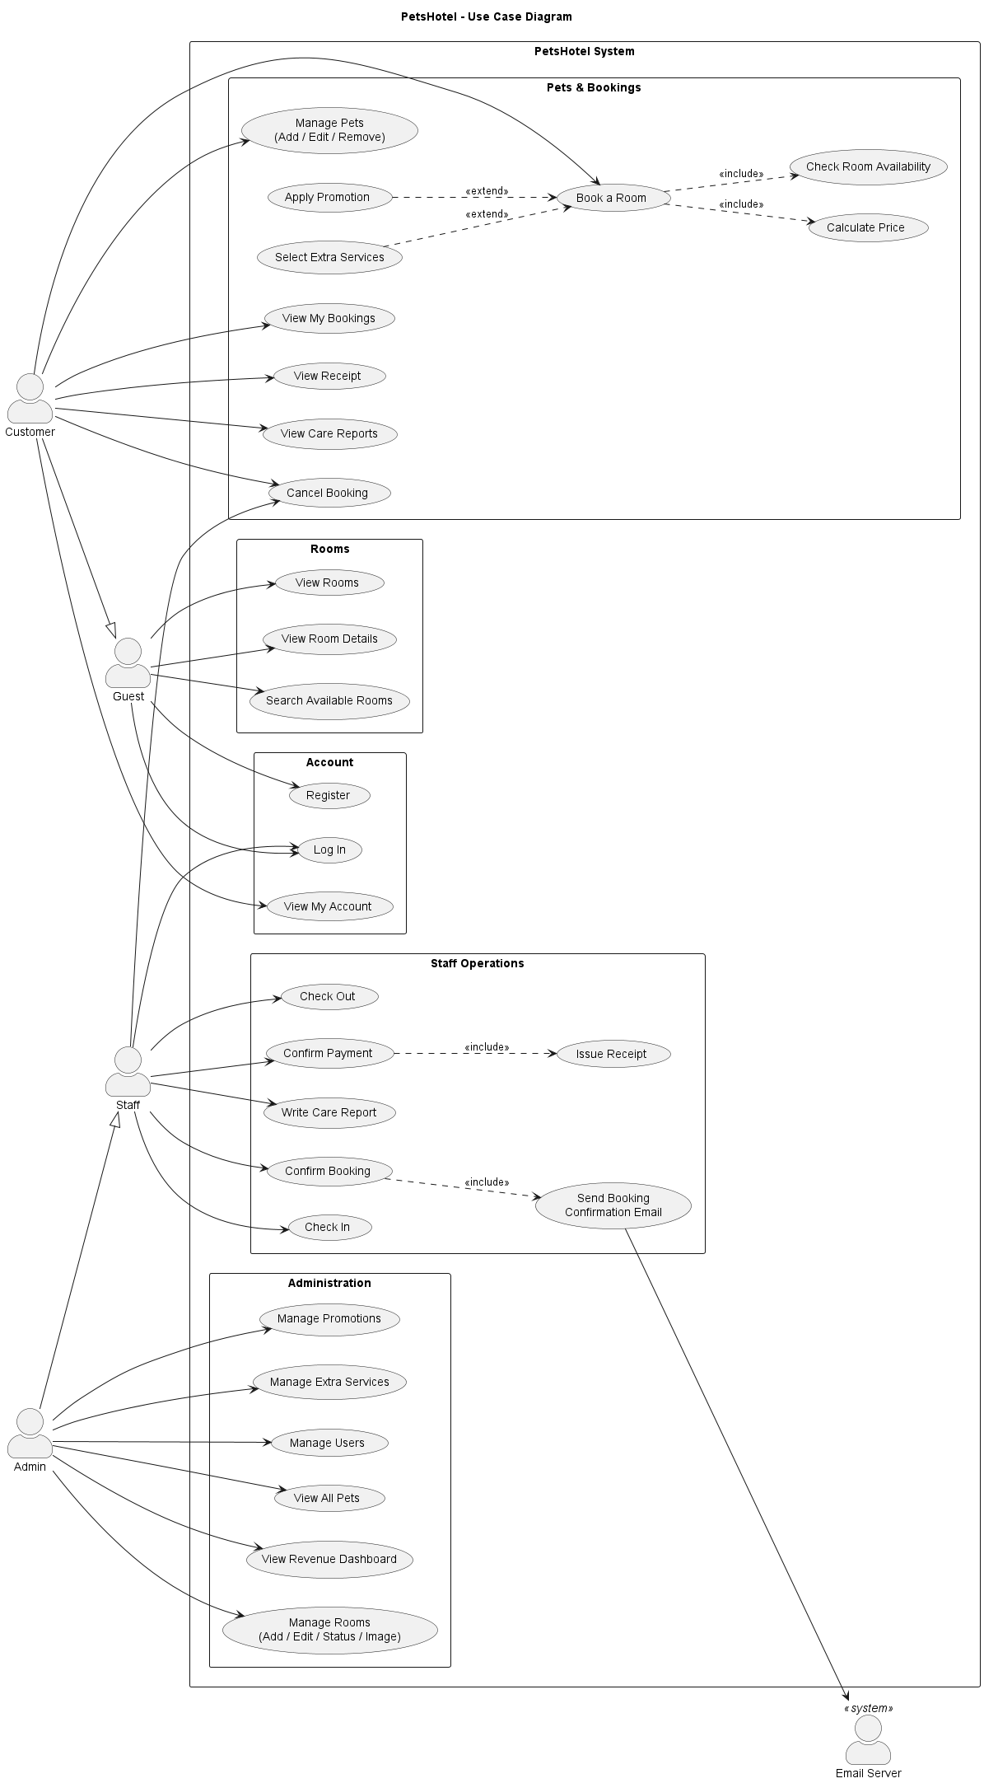
รูปที่ 3.1 Use Case Diagram ของระบบ PetsHotel

รายการ Use Case
รหัส | Use Case | Actor หลัก | ผู้เขียน
UC-01 | สมัครสมาชิก | ผู้เยี่ยมชม | กิตติธัช
UC-02 | เข้าสู่ระบบ | ทุก role | กิตติธัช
UC-03 | ค้นหาห้องว่าง | ผู้เยี่ยมชม, ลูกค้า | ธนัช
UC-04 | จัดการสัตว์เลี้ยง | ลูกค้า | รติมา
UC-05 | จองห้องพัก | ลูกค้า | กิติญาดา
UC-06 | ยกเลิกการจอง | ลูกค้า, พนักงาน | กิติญาดา
UC-07 | ยืนยันการจอง | พนักงาน | กิตติธัช
UC-08 | เช็กอิน / เช็กเอาต์ | พนักงาน | กิติญาดา
UC-09 | ยืนยันรับชำระเงิน | พนักงาน | กิตติธัช
UC-10 | บันทึกรายงานการดูแล | พนักงาน | รติมา
UC-11 | ดูรายงานการดูแล | ลูกค้า | รติมา
UC-12 | จัดการห้องพัก | ผู้ดูแลระบบ | กิตติธัช
UC-13 | จัดการโปรโมชัน | ผู้ดูแลระบบ | นาเดีย
UC-14 | จัดการบริการเสริม | ผู้ดูแลระบบ | นาเดีย
UC-15 | จัดการสมาชิก | ผู้ดูแลระบบ | กิตติธัช
UC-16 | ดู Dashboard รายได้ | ผู้ดูแลระบบ | นาเดีย

3.3 แบบจำลองโดเมน (Domain Model)
แบบจำลองโดเมนแสดงแนวคิดหลักของระบบและความสัมพันธ์ ได้แก่ ผู้ใช้ สัตว์เลี้ยง ห้องพัก การจอง สัตว์เลี้ยงในการจอง บริการเสริม โปรโมชัน ใบเสร็จ และรายงานการดูแล
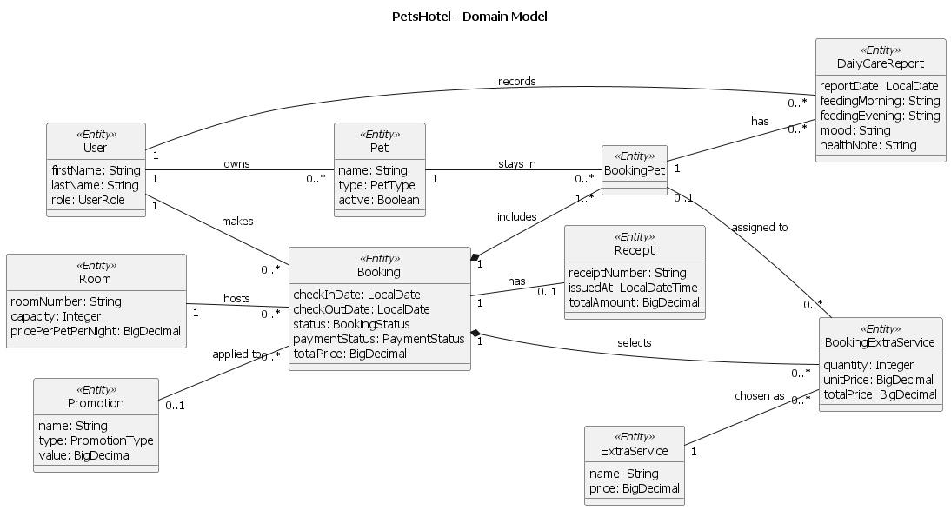
รูปที่ 3.2 Domain Model

3.4 สถาปัตยกรรมระบบ
ระบบใช้ Layered Architecture โดย Controller แยกเป็น controller/web สำหรับหน้าเว็บ Thymeleaf และ controller/api สำหรับ REST API ทั้งสองชั้นเรียกใช้ Service ผ่าน interface ชุดเดียวกัน Service เรียก Repository ของ Spring Data JPA และใช้ Mapper แปลง Entity เป็น DTO
Controller (Web / REST) → Service → Repository → Database
↑ ↑
DTO ←── Mapper ──→ Entity

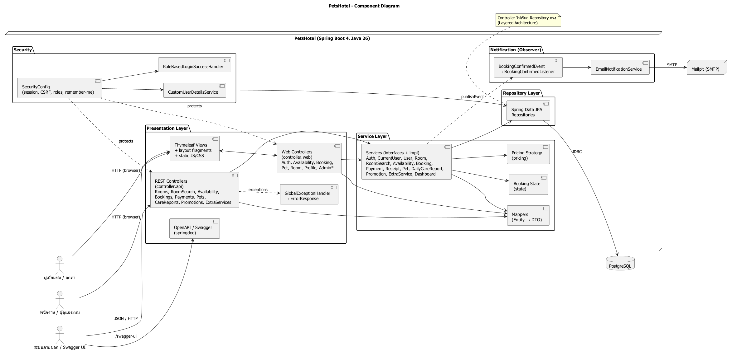
รูปที่ 3.3 Component Diagram
ตารางที่ 3.2 โครงสร้าง package ของระบบ
Package | หน้าที่
config | Security, Swagger (OpenAPI), Web config, RoleBasedLoginSuccessHandler
controller/api | REST controllers ตอบ JSON
controller/web | Web controllers ส่งข้อมูลให้ Thymeleaf
domain | Entity และ Enum
dto | Request / Response DTO
exception | Custom exceptions และ GlobalExceptionHandler
mapper | แปลง Entity ↔ DTO
notification | Observer: event, listener, email
pricing | Strategy: การคำนวณราคา
repository | Spring Data JPA repositories
service | Business logic (interface + impl)
state | State: สถานะการจอง

3.5 แผนภาพคลาส (Class Diagram)
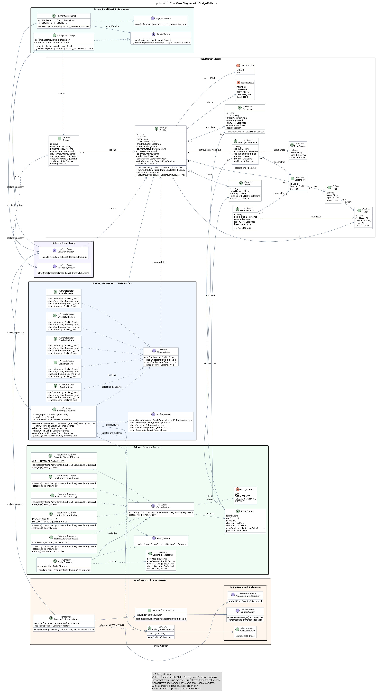
รูปที่ 3.4 Class Diagram

3.6 แผนภาพลำดับ (Sequence Diagram)
แผนภาพลำดับแสดงการทำงานระหว่างวัตถุใน Use Case สำคัญ 4 กรณี
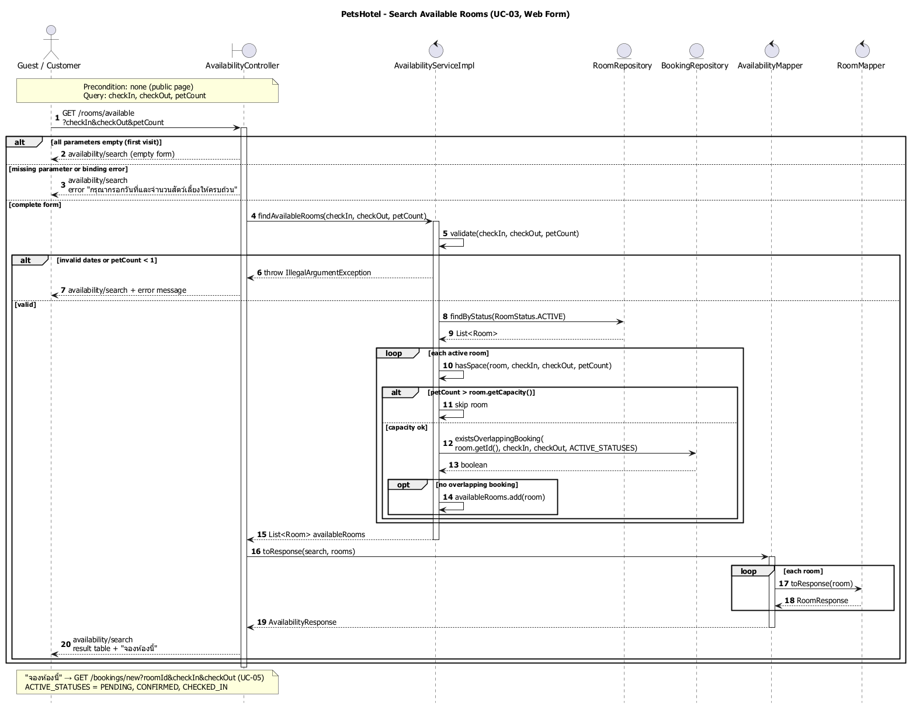
รูปที่ 3.5 Sequence Diagram: ค้นหาห้องว่าง (UC-03)
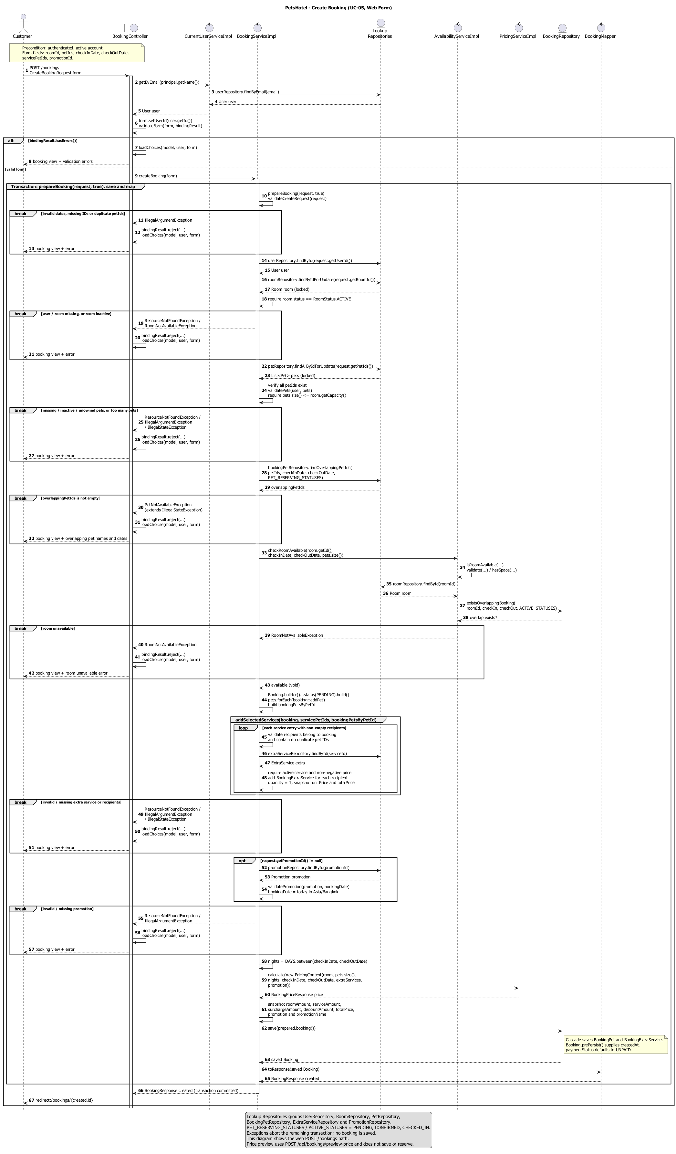
รูปที่ 3.6 Sequence Diagram: สร้างการจอง (UC-05)
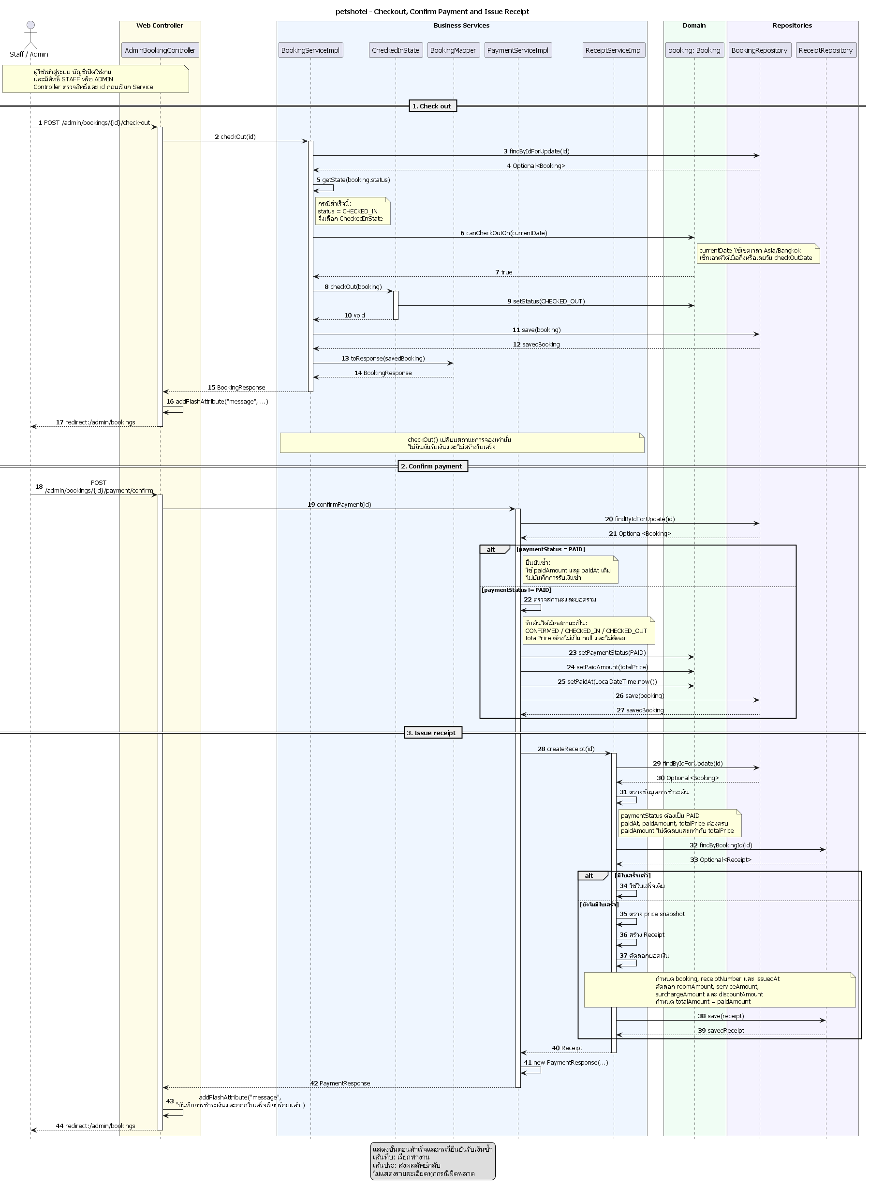
รูปที่ 3.7 Sequence Diagram: เช็กเอาต์ (UC-08)
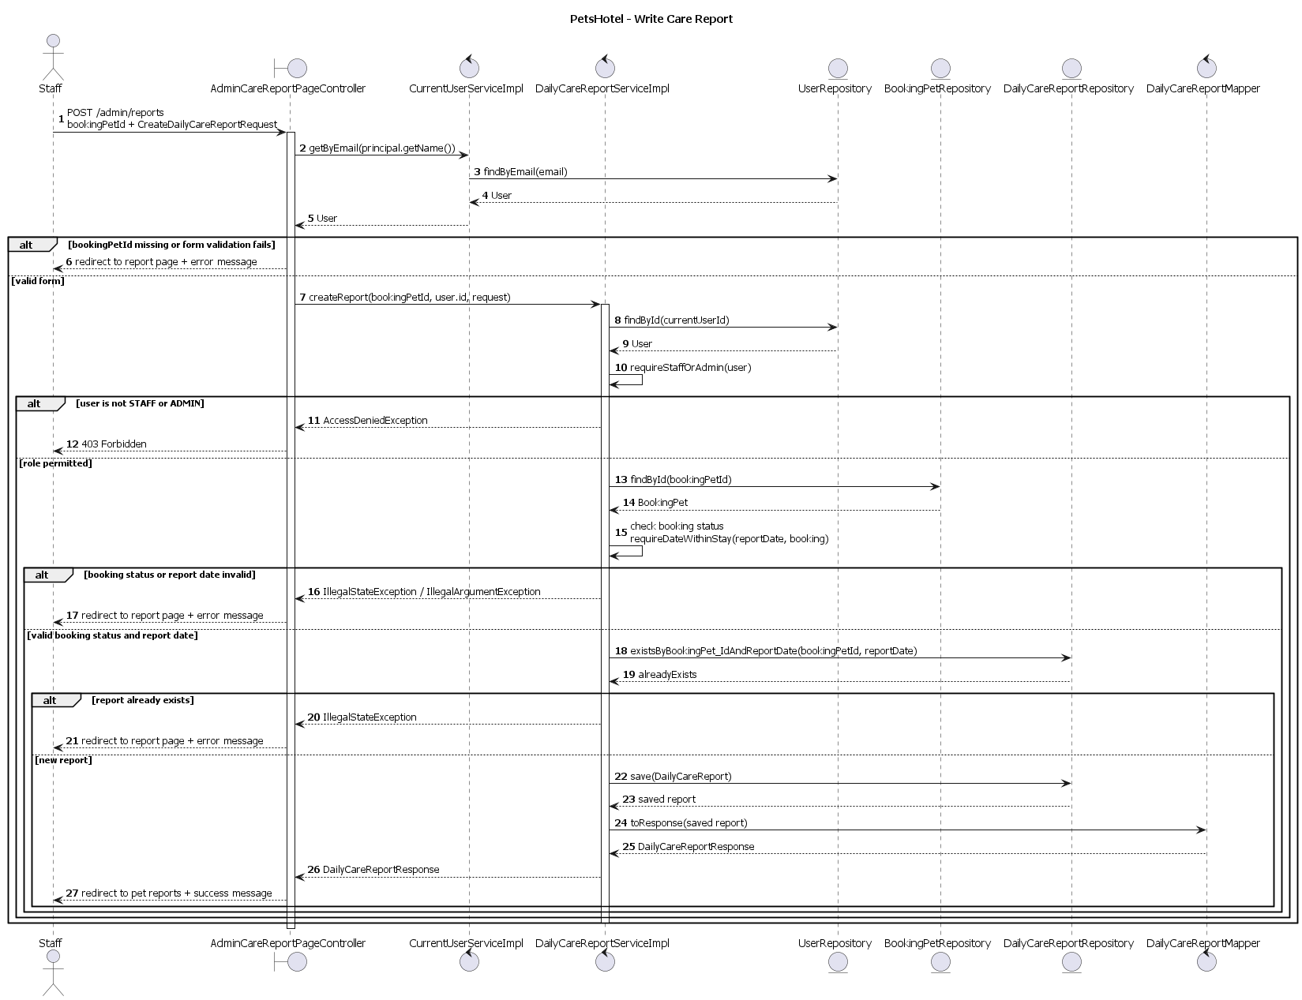
รูปที่ 3.8 Sequence Diagram: บันทึกรายงานการดูแล (UC-10)

3.7 แผนภาพกิจกรรมและแผนภาพสถานะ
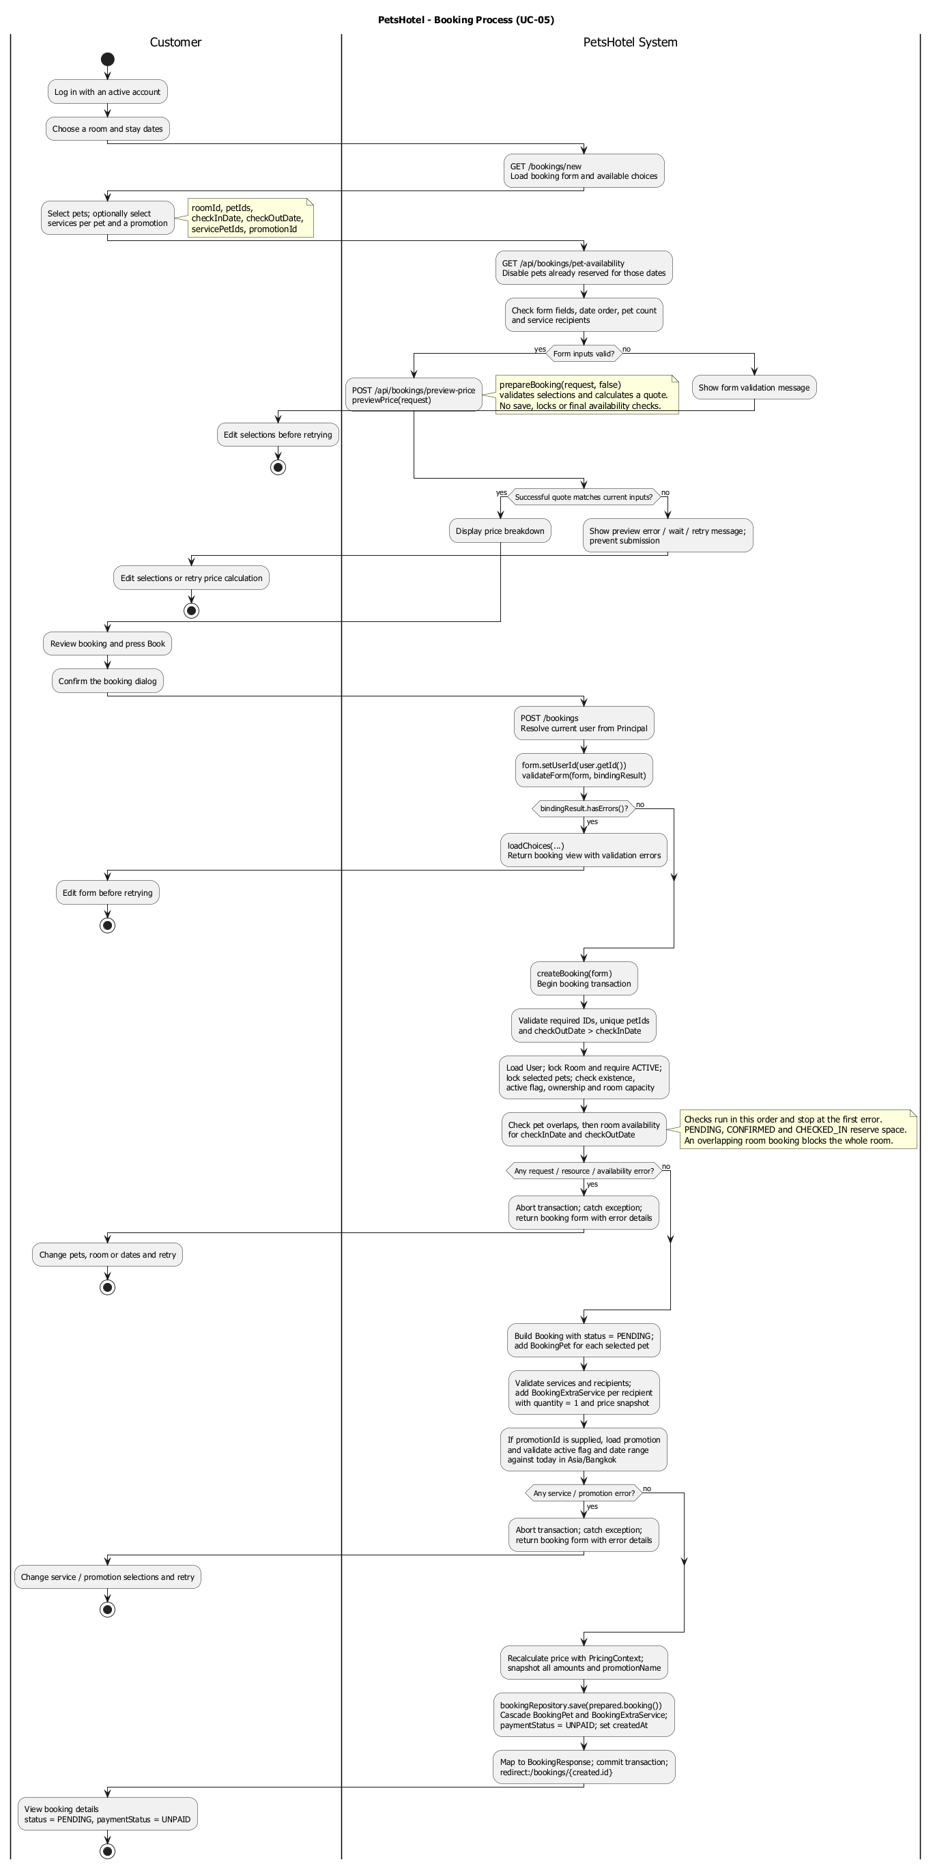
รูปที่ 3.9 Activity Diagram: กระบวนการจอง
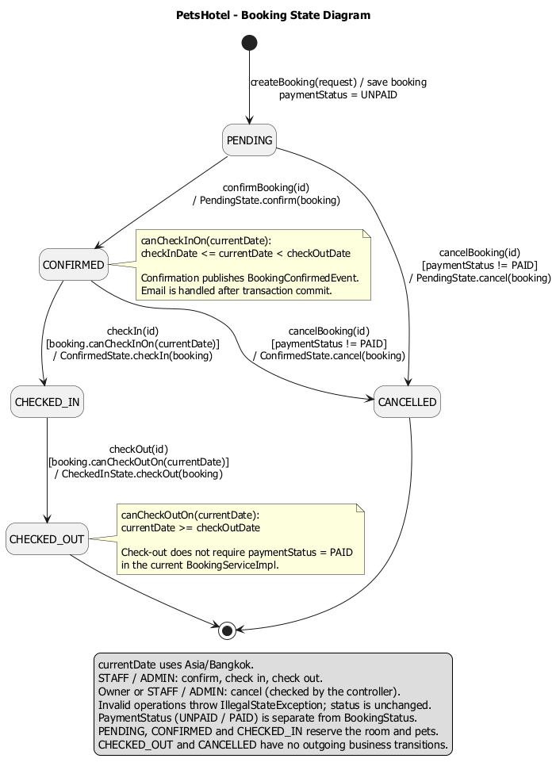
รูปที่ 3.10 State Diagram: สถานะการจอง

3.8 กฎทางธุรกิจที่สำคัญ

3.8.1 การตรวจห้องว่าง
AvailabilityServiceImpl.hasSpace() ถือว่าห้องว่างเมื่อครบ 3 เงื่อนไข คือ (1) ห้องมีสถานะ ACTIVE (2) จำนวนสัตว์ไม่เกินความจุของห้อง และ (3) ไม่มีการจองที่สถานะ PENDING, CONFIRMED หรือ CHECKED_IN ทับช่วงวัน โดยเงื่อนไขทับช่วงวันคือ checkInDate < checkOut AND checkOutDate > checkIn ทำให้วันเช็กเอาต์ของการจองหนึ่งเป็นวันเช็กอินของการจองถัดไปได้ นอกจากนี้ระบบตรวจว่าวันเช็กเอาต์ต้องหลังวันเช็กอิน วันเช็กอินต้องไม่เป็นอดีต จำนวนสัตว์อย่างน้อย 1 ตัว และปฏิทินห้องว่างดูได้ไม่เกิน 366 วัน

3.8.2 การคำนวณราคา
ตารางที่ 3.3 สูตรการคำนวณราคา
รายการ | สูตร
ค่าห้อง | ราคาต่อสัตว์ต่อคืน × จำนวนคืน × จำนวนสัตว์
บริการเสริม | ผลรวมของ unitPrice × quantity
ค่าธรรมเนียมวันหยุด | ราคาห้องต่อคืนรวมสัตว์ทุกตัว × 30% × จำนวนคืนที่ตรงวันหยุด (1 ม.ค., 13–15 เม.ย., 31 ธ.ค.)
ส่วนลดพักยาว | พักอย่างน้อย 5 คืน ลด 10% ของยอดก่อนหักส่วนลด
ส่วนลดโปรโมชัน | ลดเป็นเปอร์เซ็นต์หรือจำนวนเงิน ตามเงื่อนไขจำนวนคืนขั้นต่ำ
ยอดสุทธิ | ค่าห้อง + บริการเสริม + ค่าธรรมเนียม − ส่วนลดที่มากที่สุดเพียงรายการเดียว (ไม่ติดลบ ปัดทศนิยม 2 ตำแหน่ง HALF_UP)

3.9 การออกแบบฐานข้อมูล
ฐานข้อมูลมีทั้งหมด 10 ตาราง สร้างด้วย Flyway migration (V1 สร้างตาราง, V2 ข้อมูลตัวอย่าง, V3 เพิ่มคอลัมน์ receipts.customer_name) และ Hibernate ตั้งเป็น ddl-auto=validate เพื่อตรวจว่า Entity ตรงกับตารางเท่านั้น พจนานุกรมข้อมูลฉบับเต็มอยู่ในภาคผนวก ข
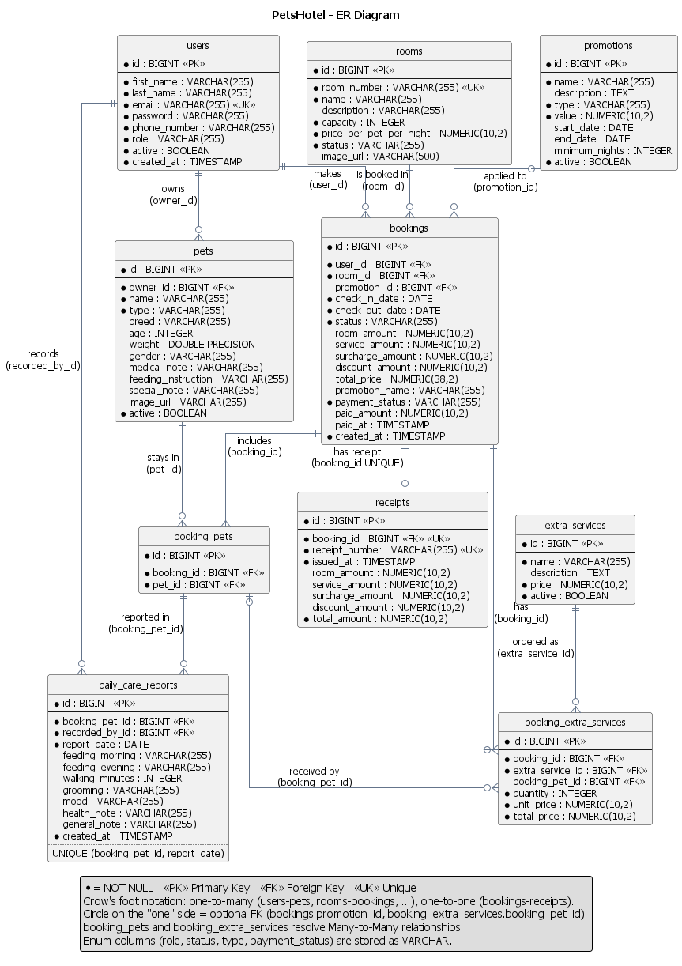
รูปที่ 3.11 ER Diagram
ตารางที่ 3.4 ตารางในฐานข้อมูล
ตาราง | คำอธิบาย
users | ผู้ใช้ระบบทุกบทบาท (CUSTOMER, STAFF, ADMIN) และสถานะใช้งาน
pets | สัตว์เลี้ยงของลูกค้า
rooms | ห้องพัก ความจุ ราคาต่อสัตว์ต่อคืน และสถานะ
bookings | การจอง ช่วงวัน สถานะ ราคา ณ เวลาจอง และการชำระเงิน
booking_pets | สัตว์เลี้ยงที่อยู่ในการจอง
extra_services | บริการเสริม
booking_extra_services | บริการเสริมที่เลือกในการจอง พร้อมราคา ณ เวลาจอง
promotions | โปรโมชันและเงื่อนไข
receipts | ใบเสร็จของการจอง (1 การจอง : 1 ใบเสร็จ)
daily_care_reports | รายงานการดูแลรายวันของสัตว์เลี้ยงในการจอง

3.10 การออกแบบด้วย Design Pattern

สรุป
Pattern | กลุ่ม | ปัญหาที่แก้ | ไฟล์ / คลาสหลัก | ผู้รับผิดชอบ
State | GoF Behavioral | แยกพฤติกรรมยืนยัน เช็กอิน เช็กเอาต์ และยกเลิกตามสถานะการจอง เพื่อป้องกันการเปลี่ยนสถานะที่ผิดลำดับ | state/, service/impl/BookingServiceImpl.java, domain/entity/Booking.java | กิติญาดา
Strategy | GoF Behavioral | แยกกฎคำนวณค่าห้อง บริการเสริม ค่าธรรมเนียมวันหยุด และส่วนลด เพื่อเพิ่มหรือแก้กฎแต่ละแบบได้แยกกัน | pricing/, service/impl/PricingServiceImpl.java | นาเดีย
Observer | GoF Behavioral | แยกการแจ้งเตือนลูกค้าออกจาก logic ยืนยันการจอง และส่งอีเมลเฉพาะเมื่อบันทึกสำเร็จจริง | notification/ | กิตติธัช
Layered / MVC / Repository / Service Layer / DTO + Mapper / DI | Enterprise | แบ่งหน้าที่รับคำขอ แสดงผล ตรวจธุรกิจ เข้าถึงฐานข้อมูล และแปลงข้อมูล พร้อมให้ Spring จัดการ dependency เพื่อใช้ logic ร่วมกันและทดสอบแต่ละส่วนได้ | controller/, service/, repository/, domain/, dto/, mapper/, resources/templates/ | ทั้งทีม

State Pattern
ปัญหาที่แก้
การจองใน PetsHotel มีสถานะ PENDING, CONFIRMED, CHECKED_IN, CHECKED_OUT และ CANCELLED ซึ่งอนุญาตให้ทำรายการต่างกัน เช่น การจองที่รอยืนยันยังเช็กอินไม่ได้ การจองที่เช็กอินแล้วต้องเช็กเอาต์ก่อนจบการเข้าพัก และการจองที่ถูกยกเลิกไม่สามารถกลับมายืนยันได้
หากตรวจทุกสถานะด้วย if หรือ switch ซ้ำในเมธอดยืนยัน เช็กอิน เช็กเอาต์ และยกเลิก กฎของสถานะเดียวกันจะกระจายหลายจุด ทำให้แก้ไขยากและเสี่ยงอนุญาตให้เปลี่ยนสถานะผิดลำดับ
วิธีแก้ด้วย State
กำหนด interface BookingState ที่มีเมธอด confirm(booking), checkIn(booking), checkOut(booking) และ cancel(booking) แล้วให้แต่ละ Concrete State กำหนดว่ารายการใดทำได้ หากทำได้จะเปลี่ยน booking.status หากทำไม่ได้จะโยน IllegalStateException
BookingServiceImpl ทำหน้าที่ Context โดยโหลดการจอง เลือก State ผ่าน getState(booking.getStatus()) ตรวจเงื่อนไขเพิ่มเติม และเรียกพฤติกรรมผ่าน interface เดียวกัน ก่อนบันทึกผลลงฐานข้อมูล
บทบาทใน Pattern | คลาสในระบบ | ไฟล์
Context: เลือก State และประสานการทำรายการ | BookingServiceImpl | service/impl/BookingServiceImpl.java
State: สัญญาของการเปลี่ยนสถานะ | BookingState | state/BookingState.java
Concrete State: รอยืนยัน | PendingState | state/PendingState.java
Concrete State: ยืนยันแล้ว | ConfirmedState | state/ConfirmedState.java
Concrete State: เช็กอินแล้ว | CheckedInState | state/CheckedInState.java
Concrete State: เช็กเอาต์แล้ว | CheckedOutState | state/CheckedOutState.java
Concrete State: ยกเลิกแล้ว | CancelledState | state/CancelledState.java
ข้อมูลที่ State เปลี่ยน | Booking | domain/entity/Booking.java
ค่าสถานะที่บันทึกในฐานข้อมูล | BookingStatus | domain/enums/BookingStatus.java

พาธ Java ในตารางอ้างอิงจาก code/src/main/java/com/example/petshotel/
รายการที่แต่ละ State อนุญาต
สถานะปัจจุบัน / Concrete State | confirm() | checkIn() | checkOut() | cancel()
PENDING / PendingState | → CONFIRMED | ไม่อนุญาต | ไม่อนุญาต | → CANCELLED
CONFIRMED / ConfirmedState | ไม่อนุญาต | → CHECKED_IN | ไม่อนุญาต | → CANCELLED
CHECKED_IN / CheckedInState | ไม่อนุญาต | ไม่อนุญาต | → CHECKED_OUT | ไม่อนุญาต
CHECKED_OUT / CheckedOutState | ไม่อนุญาต | ไม่อนุญาต | ไม่อนุญาต | ไม่อนุญาต
CANCELLED / CancelledState | ไม่อนุญาต | ไม่อนุญาต | ไม่อนุญาต | ไม่อนุญาต

ตารางนี้แสดงพฤติกรรมของคลาส State การทำรายการผ่าน Service ต้องผ่านเงื่อนไขวันที่ การชำระเงิน และสิทธิ์ผู้ใช้ที่อธิบายด้านล่างด้วย
รายละเอียดที่ออกแบบไว้
• เลือก State จากข้อมูลที่บันทึกจริง getState(status) ใช้ switch จับคู่ BookingStatus กับ Concrete State และสร้างด้วย new ทุกครั้งที่เรียกทำรายการ Booking เก็บ enum ในฐานข้อมูล ไม่ได้เก็บ object ของ BookingState เป็น field
• State รับผิดชอบการเปลี่ยนสถานะ เช่น PendingState.confirm() เรียก booking.setStatus(BookingStatus.CONFIRMED) ส่วนการโหลด บันทึก และประกาศเหตุการณ์อยู่ใน BookingServiceImpl
• ตรวจวันที่ก่อนเปลี่ยนสถานะ checkIn() เรียก Booking.canCheckInOn(currentDate) เมื่อเป็น CONFIRMED และ checkOut() เรียก Booking.canCheckOutOn(currentDate) เมื่อเป็น CHECKED_IN โดยใช้วันปัจจุบันในเขตเวลา Asia/Bangkok
• เช็กอินได้ภายในช่วงเข้าพัก ต้องเป็น CONFIRMED และ checkInDate <= currentDate < checkOutDate จึงเช็กอินก่อนกำหนดหรือในวันเช็กเอาต์ไม่ได้
• เช็กเอาต์ได้ตั้งแต่วันออกที่กำหนด ต้องเป็น CHECKED_IN และ currentDate >= checkOutDate โค้ดปัจจุบันไม่ได้บังคับให้ paymentStatus เป็น PAID ก่อนเช็กเอาต์
• ป้องกันยกเลิกหลังชำระเงิน cancelBooking() ตรวจ paymentStatus == PAID แล้วปฏิเสธก่อนเรียก state.cancel() จึงยกเลิกได้เฉพาะ PENDING หรือ CONFIRMED ที่ยังไม่ชำระเงิน
• ตรวจสิทธิ์ก่อนเรียก Service Controller จำกัดการยืนยัน เช็กอิน และเช็กเอาต์ให้ STAFF / ADMIN ลูกค้ายกเลิกได้เฉพาะการจองของตนเอง ส่วนพนักงานหรือผู้ดูแลยกเลิกผ่านช่องทางที่มีสิทธิ์ได้ State ไม่รับผิดชอบการตรวจบัญชีหรือ role
• ใช้ transaction และล็อกการจองระหว่างแก้ไข เมธอดเปลี่ยนสถานะโหลดผ่าน findBookingForUpdate() ซึ่งเรียก BookingRepository.findByIdForUpdate() ที่ใช้ PESSIMISTIC_WRITE เพื่อไม่ให้สอง transaction เปลี่ยนการจองเดียวกันพร้อมกัน
• รายการที่ไม่อนุญาตไม่บันทึกสถานะใหม่ เมื่อ State หรือเงื่อนไขใน Service โยน IllegalStateException จะไม่เรียก save() ในเส้นทางนั้น เว็บแสดงข้อความผิดพลาด ส่วน REST API แปลงเป็น 409 Conflict ผ่าน GlobalExceptionHandler
• ทำงานร่วมกับ Observer หลัง confirm() เปลี่ยนเป็น CONFIRMED และบันทึกแล้ว Service ประกาศ BookingConfirmedEvent การส่งอีเมลเกิดหลัง transaction commit ตามรายละเอียดในหัวข้อ Observer
• แยกสถานะการจองกับการชำระเงิน การจองใหม่มี status = PENDING และ paymentStatus = UNPAID การเปลี่ยน BookingStatus ผ่าน State ไม่ได้เปลี่ยน PaymentStatus โดยอัตโนมัติ
Class Diagram และ State Diagram
ดูรูปที่ 3.4 Class Diagram ของระบบ
กรอบ Booking Management - State Pattern แสดง BookingServiceImpl ในบทบาท Context, interface BookingState และ Concrete State ทั้งห้าคลาสที่ implements interface เดียวกัน
State Diagram ของสถานะการจองแสดงในรูปที่ 3.10
ตัวอย่างโค้ดและลำดับการทำงาน
ตัวอย่างจาก BookingServiceImpl.confirmBooking():
Booking booking = findBookingForUpdate(id);
BookingState state = getState(booking.getStatus());
state.confirm(booking);
Booking savedBooking = bookingRepository.save(booking);
eventPublisher.publishEvent(
new BookingConfirmedEvent(this, savedBooking));
return bookingMapper.toResponse(savedBooking);

1. พนักงานหรือผู้ดูแลส่งคำขอยืนยัน Controller ตรวจสิทธิ์แล้วเรียก confirmBooking(id)
2. Service โหลดและล็อกการจอง ถ้าไม่พบจะโยน ResourceNotFoundException
3. getState(booking.getStatus()) เลือกคลาสตามสถานะ เช่น PENDING จะได้ PendingState
4. state.confirm(booking) เปลี่ยนเป็น CONFIRMED หากเป็น State ที่ไม่อนุญาต จะโยน IllegalStateException และหยุดก่อนบันทึกหรือประกาศเหตุการณ์
5. Service บันทึกการจอง ประกาศ BookingConfirmedEvent และแปลงผลด้วย BookingMapper
6. เมื่อ transaction commit สำเร็จ Listener ใน Observer Pattern จึงรับเหตุการณ์เพื่อส่งอีเมลยืนยัน
ประโยชน์และขอบเขตของการออกแบบ
กฎของแต่ละสถานะรวมอยู่ในคลาสเดียว ทำให้ตรวจเส้นทางที่อนุญาตและปฏิเสธได้ชัดเจน การแก้พฤติกรรมของสถานะเดิมทำใน Concrete State นั้นได้ โดยผู้เรียกยังใช้เมธอดของ BookingService เหมือนเดิม
การเพิ่มสถานะใหม่ยังต้องเพิ่มค่าใน BookingStatus, สร้าง Concrete State และปรับ getState() รวมถึงกฎวันที่ การตรวจห้อง/สัตว์ว่าง และส่วนแสดงผลที่อ้างอิงสถานะ จึงไม่ได้หมายความว่าเพิ่มสถานะใหม่ได้โดยไม่แก้โค้ดเดิมเลย
ชุดทดสอบที่มีอยู่ใน BookingServiceTest.java มีตัวอย่างตรวจการยืนยัน PENDING, การปฏิเสธยืนยัน CANCELLED, การยกเลิก CONFIRMED ที่ยังไม่ชำระเงิน, การห้ามยกเลิกหลังชำระเงิน และข้อจำกัดวันเช็กอิน/เช็กเอาต์
โค้ดหลัก: BookingServiceImpl.java, BookingState.java, Booking.java, BookingRepository.java

Observer Pattern
ปัญหาที่แก้
เมื่อพนักงานยืนยันการจอง ระบบต้องแจ้งลูกค้าทางอีเมล ถ้าเขียนการส่งอีเมลไว้ใน BookingServiceImpl.confirmBooking() โดยตรง จะเกิดปัญหา 3 ข้อ
1. ผูกติดกัน (tight coupling) BookingServiceImpl ต้องรู้จักระบบอีเมล ถ้าวันหลังอยากเพิ่ม SMS หรือ LINE ต้องกลับไปแก้ service การจอง ซึ่งผิดหลัก Open/Closed
2. ส่งอีเมลก่อนบันทึกจริง ถ้าส่งอีเมลระหว่าง transaction แล้วการบันทึกล้มเหลวทีหลัง ลูกค้าจะได้อีเมลยืนยันการจองที่ไม่ได้ถูกยืนยันจริง
3. อีเมลล้มทำให้การยืนยันล้ม ถ้า SMTP ใช้งานไม่ได้ ไม่ควรทำให้การยืนยันการจองล้มเหลวไปด้วย
วิธีแก้ด้วย Observer
BookingServiceImpl (Subject) แค่ประกาศเหตุการณ์ BookingConfirmedEvent ผ่าน ApplicationEventPublisher ของ Spring โดยไม่รู้ว่าใครรับฟังอยู่ ส่วน BookingConfirmedListener (Observer) รับเหตุการณ์แล้วสั่ง EmailNotificationService ส่งอีเมล
บทบาทใน Pattern | คลาสในระบบ | ไฟล์
Subject (ผู้ประกาศ) | BookingServiceImpl.confirmBooking() ผ่าน ApplicationEventPublisher | service/impl/BookingServiceImpl.java
Event (ข้อมูลที่ส่ง) | BookingConfirmedEvent extends ApplicationEvent | notification/BookingConfirmedEvent.java
Observer (ผู้รับฟัง) | BookingConfirmedListener | notification/BookingConfirmedListener.java
ผู้ทำงานจริง | EmailNotificationService ใช้ JavaMailSender | notification/EmailNotificationService.java

รายละเอียดที่ออกแบบไว้
• @TransactionalEventListener(phase = AFTER_COMMIT) Listener ทำงานหลังบันทึกสถานะ CONFIRMED ลงฐานข้อมูลสำเร็จแล้วเท่านั้น ถ้า transaction ถูก rollback จะไม่ส่งอีเมล (แก้ปัญหาข้อ 2)
• @Transactional(propagation = REQUIRES_NEW, readOnly = true) Listener เปิด transaction ใหม่แบบอ่านอย่างเดียว เพื่อโหลดข้อมูลการจอง (ลูกค้า ห้อง วันที่ ราคา) จากฐานข้อมูลอีกครั้ง เพราะ transaction เดิมปิดไปแล้ว
• จับ MailException / MessagingException ส่งอีเมลไม่สำเร็จจะบันทึก log แต่การจองยังเป็น CONFIRMED (แก้ปัญหาข้อ 3)
• เพิ่มช่องทางแจ้งเตือนใหม่ได้โดยไม่แก้โค้ดเดิม เช่นเพิ่ม SmsNotificationListener ที่รับ BookingConfirmedEvent เหมือนกัน BookingServiceImpl ไม่ต้องแก้แม้แต่บรรทัดเดียว (แก้ปัญหาข้อ 1)
Class Diagram
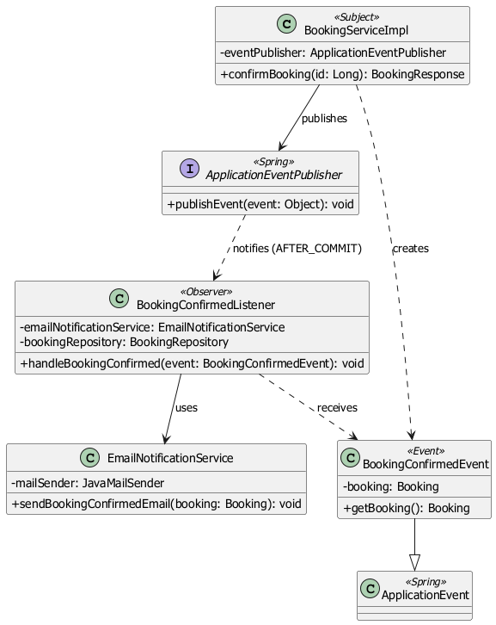
รูปที่ 3.12 Class Diagram ของ Observer Pattern
ลำดับการทำงาน
1. พนักงานกดยืนยันการจอง → BookingServiceImpl.confirmBooking() เปลี่ยนสถานะผ่าน State Pattern แล้วบันทึก
2. eventPublisher.publishEvent(new BookingConfirmedEvent(this, savedBooking))
3. transaction commit สำเร็จ → Spring เรียก BookingConfirmedListener.handleBookingConfirmed()
4. Listener โหลดการจองใหม่ด้วย bookingRepository.findById()
5. EmailNotificationService.sendBookingConfirmedEmail() สร้างอีเมล HTML แล้วส่งผ่าน JavaMailSender
ทดสอบได้จริงด้วย Docker: อีเมลจะไปแสดงที่ Mailpit http://localhost:8025

Strategy Pattern
ปัญหาที่แก้
ราคาการจองของ PetsHotel ประกอบด้วยค่าห้องพัก ค่าบริการเสริม ค่าธรรมเนียมวันหยุด และส่วนลดหลายประเภท หากรวมทุกสูตรไว้ในเมธอดเดียว จะทำให้โค้ดยาว แก้ไขยาก และการเพิ่มกฎใหม่อาจกระทบสูตรเดิม
ระบบจึงแยกกฎแต่ละแบบเป็นคลาสที่ implements PricingStrategy และให้ PricingServiceImpl เรียกคำนวณผ่าน interface เดียวกัน
วิธีแก้ด้วย Strategy
PricingServiceImpl เป็น Context ที่ประสานการคำนวณ โดยรับ List<PricingStrategy> ผ่าน constructor injection ของ Spring ส่วนแต่ละ Concrete Strategy รับผิดชอบสูตรและเงื่อนไขของตนเอง
PricingContext เป็นข้อมูลที่ส่งให้ Strategy เช่น ห้อง จำนวนสัตว์ จำนวนคืน ช่วงวันเข้าพัก บริการเสริม และโปรโมชัน โดยเป็นคนละบทบาทกับ Context ที่ควบคุมการเรียก Strategy
บทบาทใน Pattern | คลาสในระบบ | ไฟล์
Context: ประสานการคำนวณ | PricingServiceImpl | service/impl/PricingServiceImpl.java
Strategy: สัญญาการคำนวณ | PricingStrategy | pricing/PricingStrategy.java
Concrete Strategy: ค่าห้อง | BaseRoomPriceStrategy | pricing/BaseRoomPriceStrategy.java
Concrete Strategy: บริการเสริม | ExtraServicePricingStrategy | pricing/ExtraServicePricingStrategy.java
Concrete Strategy: ค่าธรรมเนียมวันหยุด | HolidaySurchargeStrategy | pricing/HolidaySurchargeStrategy.java
Concrete Strategy: ส่วนลดพักระยะยาว | LongStayDiscountStrategy | pricing/LongStayDiscountStrategy.java
Concrete Strategy: ส่วนลดโปรโมชัน | PromotionDiscountStrategy | pricing/PromotionDiscountStrategy.java
ข้อมูลสำหรับคำนวณ | PricingContext | pricing/PricingContext.java
หมวดผลการคำนวณ | PricingCategory | domain/enums/PricingCategory.java
ผลลัพธ์ราคา | BookingPriceResponse | dto/response/BookingPriceResponse.java

รายละเอียดที่ออกแบบไว้
• PricingStrategy กำหนดเมธอด calculate(context, subtotal) ซึ่งคืนจำนวนเงินเป็น BigDecimal และ category() ซึ่งคืนหมวดราคา
• Concrete Strategy ทั้งห้าคลาส implements interface เดียวกันและลงทะเบียนเป็น Spring bean ด้วย @Component
• PricingServiceImpl รับ Strategy เป็นรายการผ่าน constructor โดยไม่สร้าง Concrete Strategy ด้วย new เอง
• ระบบเรียกหลาย Strategy เพื่อประกอบราคาหนึ่งรายการ โดยแยกการคำนวณค่าใช้จ่ายออกจากส่วนลด
Strategy | หมวด | สูตรหรือเงื่อนไข
BaseRoomPriceStrategy | ROOM | ราคาต่อสัตว์ต่อคืน × จำนวนคืน × จำนวนสัตว์
ExtraServicePricingStrategy | EXTRA_SERVICE | รวม unitPrice × quantity ของรายการบริการเสริม
HolidaySurchargeStrategy | HOLIDAY_SURCHARGE | ราคาห้องต่อคืนรวมสัตว์ทุกตัว × 30% × จำนวนคืนที่ตรงกับวันหยุดในโค้ด
LongStayDiscountStrategy | DISCOUNT | พักอย่างน้อย 5 คืน รับส่วนลด 10% ของยอดก่อนหักส่วนลด
PromotionDiscountStrategy | DISCOUNT | ลดเป็นเปอร์เซ็นต์หรือจำนวนเงินตามโปรโมชัน และตรวจจำนวนคืนขั้นต่ำถ้ามี

• วันหยุดที่ HolidaySurchargeStrategy กำหนดไว้ในโค้ดคือ 1 มกราคม, 13–15 เมษายน และ 31 ธันวาคม โดยตรวจวันเข้าพักแต่ละคืน ไม่รวมวันเช็กเอาต์
• PromotionDiscountStrategy คืนส่วนลด 0 เมื่อไม่มีโปรโมชัน โปรโมชันปิดใช้งาน หรือจำนวนคืนไม่ถึงขั้นต่ำ
• การตรวจช่วงวันที่ของโปรโมชันก่อนสร้างการจองอยู่ใน BookingServiceImpl ส่วน PromotionDiscountStrategy รับผิดชอบสูตรส่วนลดและเงื่อนไขจำนวนคืน
• หากมีส่วนลดหลายแบบ ระบบเลือกจำนวนเงินส่วนลดที่สูงที่สุดด้วย max() โดยไม่รวมส่วนลดทุกแบบเข้าด้วยกัน
• ส่วนลดสุดท้ายไม่เกินยอดก่อนหักส่วนลด จึงไม่ทำให้ยอดสุทธิติดลบสำหรับข้อมูลราคาที่ถูกต้อง
• ระบบปัดจำนวนเงินเป็นทศนิยม 2 ตำแหน่งด้วย RoundingMode.HALF_UP
• สามารถเพิ่ม Strategy ในหมวดเดิมได้โดยสร้างคลาสที่ implements PricingStrategy และลงทะเบียนเป็น Spring bean ส่วนการเพิ่มหมวดใหม่อาจต้องปรับ PricingCategory และการรวมผลใน PricingServiceImpl
Class Diagram
ดูรูปที่ 3.4 Class Diagram ของระบบ
กรอบ Pricing - Strategy Pattern แสดง PricingServiceImpl ที่ถือรายการ PricingStrategy คลาส Concrete Strategy ทั้งห้าที่ implements interface รวมถึง PricingContext, PricingCategory และ BookingPriceResponse
ลำดับการทำงาน
1. ผู้เรียกส่งข้อมูลห้อง จำนวนสัตว์ วันเช็กอิน วันเช็กเอาต์ บริการเสริม และโปรโมชันให้ PricingServiceImpl.calculate()
2. Service ตรวจข้อมูลและคำนวณจำนวนคืนจากวันเช็กอินถึงวันเช็กเอาต์ แล้วสร้าง PricingContext สำหรับใช้งาน โดยไม่ใช้จำนวนคืนที่ผู้เรียกส่งมาโดยตรง
3. Service เรียก Strategy ที่ไม่ใช่หมวด DISCOUNT และรวมผลตามหมวดราคา
4. ปัดค่าห้อง บริการเสริม และค่าธรรมเนียมวันหยุดเป็นทศนิยม 2 ตำแหน่ง แล้วรวมเป็นยอดก่อนหักส่วนลด
5. Service เรียก Strategy หมวด DISCOUNT โดยส่งยอดก่อนหักส่วนลดให้แต่ละคลาส
6. เลือกส่วนลดที่สูงที่สุด ปัดเป็นทศนิยม 2 ตำแหน่ง และจำกัดไม่ให้เกินยอดก่อนหักส่วนลด
7. คำนวณยอดสุทธิและคืน BookingPriceResponse ซึ่งมีค่าห้อง บริการเสริม ค่าธรรมเนียมวันหยุด ส่วนลด และยอดรวม
ตัวอย่างการคำนวณ
สมมติว่ามีสัตว์เลี้ยง 1 ตัว ราคาห้อง 500.00 บาทต่อตัวต่อคืน เข้าพักวันที่ 1–6 ตุลาคม 2026 รวม 5 คืน มีบริการอาบน้ำ 250.00 บาท และเลือกโปรโมชันส่วนลด 20% ที่ผ่านการตรวจวันและเงื่อนไขแล้ว
รายการ | การคำนวณ | จำนวนเงิน
ค่าห้อง | 500.00 × 5 × 1 | 2,500.00 บาท
บริการเสริม | 250.00 × 1 | 250.00 บาท
ค่าธรรมเนียมวันหยุด | ไม่มีคืนที่ตรงกับวันหยุดในโค้ด | 0.00 บาท
ยอดก่อนหักส่วนลด | 2,500.00 + 250.00 + 0.00 | 2,750.00 บาท
ส่วนลดพักระยะยาวที่คำนวณได้ | 2,750.00 × 10% | 275.00 บาท
ส่วนลดโปรโมชันที่คำนวณได้ | 2,750.00 × 20% | 550.00 บาท
ส่วนลดที่เลือกใช้ | ค่าสูงสุดระหว่าง 275.00 กับ 550.00 | 550.00 บาท
ยอดสุทธิ | 2,750.00 − 550.00 | 2,200.00 บาท

ตัวอย่างนี้แสดงว่าทั้งสอง Strategy คำนวณส่วนลดได้ แต่ Service เลือกใช้ส่วนลดที่สูงกว่าเพียงจำนวนเดียว

Enterprise Patterns
ปัญหาที่แก้
ระบบมีทั้งหน้าเว็บสำหรับลูกค้า/พนักงานและ REST API ซึ่งใช้กฎการจองชุดเดียวกัน หากรวมการรับ HTTP การตรวจธุรกิจ การอ่านเขียนฐานข้อมูล และการจัดรูปแบบผลลัพธ์ไว้ด้วยกัน จะเกิดโค้ดซ้ำและแก้ไขแต่ละส่วนได้ยาก
PetsHotel จึงแบ่งส่วนเหล่านี้ด้วย Layered Architecture, MVC, Repository, Service Layer, DTO + Mapper และ Dependency Injection โดยแต่ละแนวทางทำงานร่วมกันตามหน้าที่ของตนเอง
1. Layered Architecture
ชั้น / ส่วนของระบบ | หน้าที่ | ตัวอย่างในโค้ด
Presentation | รับคำขอ ตรวจข้อมูลจาก HTTP/ฟอร์ม และส่งผลให้ผู้ใช้ | controller/web/BookingController, controller/api/BookingRestController, resources/templates/booking.html
Service / Application | ประสานขั้นตอนธุรกิจและกำหนด transaction | service/BookingService, service/impl/BookingServiceImpl
Domain | เก็บข้อมูลและกฎของการจอง รวมถึงพฤติกรรมตามสถานะ | domain/entity/Booking, domain/enums/BookingStatus, state/
Data Access | อ่าน เขียน ค้นหา และล็อกข้อมูลผ่าน Spring Data JPA | repository/BookingRepository, RoomRepository, PetRepository
DTO / Mapping | กำหนดข้อมูลเข้าออกและแปลง Entity เป็นผลลัพธ์ | dto/request/, dto/response/, mapper/BookingMapper

เส้นทางหลักของการจองคือ Controller → BookingService → Repository → ฐานข้อมูล โดย Service ใช้ Entity, State และบริการคำนวณราคา แล้วส่ง BookingResponse กลับผ่าน Mapper การแบ่งชั้นช่วยให้เปลี่ยนหน้าเว็บหรือรูปแบบ API ได้โดยยังเรียกกฎธุรกิจชุดเดิม
2. Model–View–Controller (MVC)
• Model คือข้อมูลและกฎของระบบ เช่น Booking, BookingStatus และการทำรายการผ่าน BookingService ส่วน org.springframework.ui.Model เป็นตัวส่งข้อมูลที่ Controller เตรียมให้ View
• View คือ Thymeleaf templates เช่น templates/booking.html, my-bookings.html, booking-detail.html และ admin/bookings.html
• Controller เช่น BookingController รับคำขอจากลูกค้า เรียก Service ใส่ข้อมูลใน Model และเลือก View หรือ redirect
ตัวอย่าง BookingController.showMyBookings() อ่านผู้ใช้จาก Principal เรียก bookingService.getBookingsByUserId(user.getId()) ใส่ผลใน Model ชื่อ bookings แล้วคืนชื่อ View my-bookings
BookingRestController เป็นช่องทาง HTTP ที่คืน DTO เป็น JSON แทนการเลือก Thymeleaf View และใช้ BookingService ร่วมกับหน้าเว็บ
3. Repository Pattern
BookingRepository extends JpaRepository<Booking, Long> รวมการเข้าถึงข้อมูลการจองไว้ที่ interface เดียว Service จึงเรียกเมธอดของ Repository โดยไม่เขียนคำสั่งฐานข้อมูลซ้ำใน Controller
เมธอด | หน้าที่
save(booking) | บันทึกหรืออัปเดตการจองผ่าน Spring Data JPA
findByUserId(userId) | ค้นการจองของลูกค้า
findById(id) | อ่านการจองตามรหัส
findByIdForUpdate(id) | โหลดการจองพร้อม PESSIMISTIC_WRITE lock ภายใน transaction
existsOverlappingBooking(...) | ตรวจว่าห้องมีการจองทับช่วงวันในสถานะที่ยังครองห้องหรือไม่

Spring Data JPA สร้าง implementation ของ Repository ให้ ส่วน query เฉพาะธุรกิจอยู่ใน @Query ของ interface การแยกนี้ช่วยรวมรายละเอียดการเข้าถึงข้อมูลและใช้ Repository แทนด้วย mock ในการทดสอบ Service ได้
4. Service Layer
BookingService กำหนดรายการที่ระบบให้บริการ เช่น createBooking(), previewPrice(), confirmBooking(), checkIn(), checkOut() และ cancelBooking() ส่วน BookingServiceImpl ประสาน Repository, Availability, Pricing, State, Mapper และ Event Publisher
• การสร้างการจองตรวจข้อมูล เจ้าของสัตว์ ความจุ สัตว์/ห้องที่จองซ้อน บริการ และโปรโมชัน ก่อนคำนวณราคาและบันทึก
• การเปลี่ยนสถานะใช้ State Pattern และตรวจเงื่อนไขวันที่/การชำระเงินใน Service
• @Transactional ที่คลาสครอบการทำรายการ ส่วนเมธอดอ่านข้อมูลและราคา preview ใช้ @Transactional(readOnly = true)
• Controller ฝั่งเว็บและ API เรียก Service เดียวกัน จึงใช้กฎธุรกิจร่วมกัน โดย Controller ยังรับผิดชอบรูปแบบ HTTP การตรวจบัญชี/สิทธิ์ และการแสดงข้อผิดพลาด
5. DTO + Mapper
DTO กำหนดข้อมูลที่แต่ละคำขอหรือผลลัพธ์ต้องใช้ โดยแยกจาก JPA Entity ที่มีความสัมพันธ์กับข้อมูลอื่น
DTO / Mapper | หน้าที่
CreateBookingApiRequest | รับ JSON ที่มี roomId, petIds, วันที่ บริการ และโปรโมชัน โดยไม่มี userId ให้ client กำหนด
CreateBookingRequest | รับข้อมูลฟอร์มและส่งข้อมูลให้ Service รวม userId ที่ Controller กำหนดจากบัญชีที่ล็อกอิน
BookingPriceResponse | ส่งผลราคา preview และส่วนประกอบราคา
BookingResponse | ส่งข้อมูลการจอง สถานะ ราคา ห้อง สัตว์ และรายการบริการให้เว็บ/API
BookingMapper.toResponse(booking) | แปลง Entity และความสัมพันธ์ที่ต้องใช้ให้เป็น BookingResponse

BookingMapper เป็นคลาส @Component ที่แปลงข้อมูลด้วยโค้ด Java เช่นดึง userId, roomId, รายชื่อสัตว์ และรายการบริการ พร้อมคำนวณ checkInAllowed / checkOutAllowed จากวันปัจจุบันใน Asia/Bangkok จึงไม่ส่ง JPA Entity ทั้งกราฟออกไปโดยตรง
ทั้ง API และเว็บกำหนดผู้จองจากผู้ใช้ที่ล็อกอิน ฝั่งเว็บใช้ @InitBinder จำกัด field ที่รับจากฟอร์มและกำหนด form.setUserId(user.getId()) ใหม่ ส่วน API สร้าง CreateBookingRequest จาก DTO และบัญชีปัจจุบัน
6. Dependency Injection (DI)
Spring จัดการ dependency ของ Controller, Service และ Mapper ผ่าน constructor injection เช่น BookingServiceImpl ประกาศ dependency เป็น private final และใช้ Lombok @RequiredArgsConstructor สร้าง constructor ให้ Spring ส่ง bean ที่เหมาะสมเข้ามา
ตัวอย่าง dependency ได้แก่ BookingRepository, PricingService, AvailabilityService, BookingMapper และ ApplicationEventPublisher ส่วน PricingServiceImpl รับ List<PricingStrategy> ผ่าน constructor เพื่อใช้ Strategy ทุกตัวที่ลงทะเบียนเป็น bean
การออกแบบนี้ทำให้คลาสระบุสิ่งที่ต้องใช้ชัดเจน และชุดทดสอบส่ง mock ของ dependency เข้าไปได้โดยไม่ต้องเชื่อมฐานข้อมูลหรือส่งอีเมลจริง ทั้งนี้ Concrete State ใน getState() ยังสร้างด้วย new ตามโค้ดปัจจุบัน ไม่ได้เป็น bean ที่ Spring inject ให้
ตัวอย่างการทำงานร่วมกัน
1. View ส่งฟอร์มไป BookingController หรือ client ส่ง JSON ไป BookingRestController
2. Controller ตรวจคำขอและบัญชีผู้ใช้ แล้วเตรียม CreateBookingRequest โดยกำหนด userId จาก Principal
3. Controller เรียก BookingService.createBooking() โดย Spring inject BookingServiceImpl ให้
4. Service ตรวจธุรกิจและประสาน Repository/Availability/Pricing ภายใน transaction
5. Repository บันทึก Booking และรายการที่มี cascade ผ่าน JPA
6. BookingMapper แปลง Entity เป็น BookingResponse และ transaction commit เมื่อทำรายการสำเร็จ
7. ฝั่งเว็บ redirect ไปหน้ารายละเอียดการจอง ส่วน REST API คืน 201 Created พร้อม BookingResponse เป็น JSON
โค้ดอ้างอิง: BookingController.java, BookingRestController.java, BookingService.java, BookingServiceImpl.java, BookingRepository.java, BookingMapper.java

3.11 การวิเคราะห์ตามหลัก SOLID
สมาชิกแต่ละคนวิเคราะห์หลัก SOLID จากโค้ดในส่วนที่ตนรับผิดชอบ โดยระบุไฟล์และบรรทัดที่เกี่ยวข้อง ดังนี้

กิตติธัช: Room, User และ Notification
หลักการ | ไฟล์ : บรรทัด | สิ่งที่เห็นในโค้ด | เหตุผล
S Single Responsibility | service/impl/RoomServiceImpl.java:26, service/impl/LocalFileStorageService.java:22, mapper/RoomMapper.java:8 | RoomServiceImpl ทำเฉพาะกฎของห้อง (ห้ามเลขห้องซ้ำ, สถานะเริ่มต้น ACTIVE) งานบันทึกไฟล์รูปแยกไป LocalFileStorageService และการแปลง Entity เป็น DTO แยกไป RoomMapper ส่วน validation อยู่ใน CreateRoomRequest | แต่ละคลาสมีเหตุผลที่ต้องเปลี่ยนเพียงอย่างเดียว เช่นถ้าเปลี่ยนที่เก็บรูปไป cloud จะแก้แค่ storage ไม่กระทบกฎของห้อง
O Open/Closed | service/impl/BookingServiceImpl.java:389-390, notification/BookingConfirmedListener.java:26 | ตอนยืนยันการจอง service แค่ publishEvent(new BookingConfirmedEvent(...)) การส่งอีเมลอยู่ใน Listener แยก | เพิ่มช่องทางแจ้งเตือนใหม่ (เช่น SMS) ได้ด้วยการเพิ่ม Listener ใหม่ โดยไม่ต้องแก้ BookingServiceImpl
L Liskov Substitution | service/FileStorageService.java:5, service/impl/LocalFileStorageService.java:22, service/impl/RoomServiceImpl.java:137 | RoomServiceImpl เรียก fileStorageService.storeRoomImage() ผ่าน interface ใน test ใช้ mock แทน LocalFileStorageService ได้ และทำงานถูกต้องเหมือนกัน | ตัว implement ใดๆ ของ FileStorageService ใช้แทนกันได้โดย RoomServiceImpl ไม่ต้องรู้และไม่พัง ไม่มีเมธอดไหนโยน UnsupportedOperationException
I Interface Segregation | service/AuthService.java:5, service/CurrentUserService.java:5, service/UserService.java:8, controller/web/AdminUserPageController.java:26 | งานเกี่ยวกับผู้ใช้แยกเป็น 3 interface เล็ก: AuthService (สมัคร), CurrentUserService (หาผู้ใช้ที่ล็อกอิน), UserService (แอดมินจัดการสมาชิก) | คลาสที่ใช้พึ่งเฉพาะเมธอดที่ต้องใช้ เช่น AuthController ไม่ต้องรู้จักเมธอดค้นหาหรือแก้ไขสมาชิกของแอดมิน
D Dependency Inversion | service/impl/RoomServiceImpl.java:30-35, controller/api/RoomRestController.java:37-39 | RoomServiceImpl รับ FileStorageService (interface) ผ่าน constructor ไม่ได้ new LocalFileStorageService() เอง และ RoomRestController รับ RoomService (interface) ผ่าน constructor | ชั้นบนพึ่ง abstraction ไม่พึ่งคลาสจริง ใช้ Constructor Injection ตามที่ใบงานกำหนด Spring เป็นผู้ส่งตัวจริงเข้ามา

ธนัช: Availability, Room Search และ Exception Handling
หลักการ | ไฟล์ : บรรทัด | สิ่งที่เห็นในโค้ด | เหตุผล
S Single Responsibility | service/impl/AvailabilityServiceImpl.java:173-193, mapper/AvailabilityMapper.java:22-28, controller/web/AvailabilityController.java:29-46, exception/GlobalExceptionHandler.java:22-37 | AvailabilityServiceImpl.hasSpace() ทำเฉพาะกฎว่าห้องว่างหรือไม่ (สถานะ ACTIVE, ความจุ, การจองทับวัน) การแปลง Room เป็น AvailabilityResponse แยกไป AvailabilityMapper controller แค่รับฟอร์มและเลือก view ส่วนการแปลง exception เป็น HTTP status รวมอยู่ใน GlobalExceptionHandler ที่เดียว | ถ้าเปลี่ยนกฎห้องว่าง (เช่นให้แชร์ห้องได้) แก้แค่ hasSpace() ถ้าเปลี่ยนรูปแบบ JSON แก้แค่ mapper ถ้าเปลี่ยนรูปแบบ error แก้แค่ handler แต่ละคลาสมีเหตุผลให้เปลี่ยนเพียงอย่างเดียว
O Open/Closed | exception/GlobalExceptionHandler.java:32, exception/PetNotAvailableException.java:8-9, exception/InvalidBookingStateException.java:3 | handler จับ IllegalStateException ไว้กว้าง ๆ เมื่อมีคนเพิ่ม exception ใหม่ที่ extends IllegalStateException (เช่น PetNotAvailableException ที่กิตติญาดาเพิ่มทีหลัง) ระบบตอบ 409 ได้ทันที | เพิ่มประเภท error ใหม่ได้โดยไม่ต้องแก้ GlobalExceptionHandler หรือ controller ใดๆ เปิดให้ขยาย ปิดไม่ให้แก้
L Liskov Substitution | exception/PetNotAvailableException.java:8-9, exception/GlobalExceptionHandler.java:32, controller/api/AvailabilityRestControllerTest.java:36 | PetNotAvailableException ใช้แทน IllegalStateException ได้ทุกที่โดยพฤติกรรมไม่เปลี่ยน (handler ตอบ 409 เหมือนกัน) และใน test ใช้ mock(AvailabilityService.class) แทน AvailabilityServiceImpl ได้ controller ทำงานถูกต้องเหมือนเดิม | subclass และ implementation ใช้แทนตัวแม่ / interface ได้โดยผู้เรียกไม่ต้องรู้และไม่พัง
I Interface Segregation | service/AvailabilityService.java:9-36, service/RoomSearchService.java:9-12, controller/api/RoomSearchRestController.java:31 | การค้นหาห้องแบบแบ่งหน้าแยกเป็น interface RoomSearchService (1 เมธอด) ไม่ได้ยัดเพิ่มเข้าไปใน AvailabilityService ที่ดูแลกฎห้องว่าง | RoomSearchRestController พึ่งเฉพาะเมธอดค้นหา ไม่ต้องรู้จัก checkRoomAvailable() หรือปฏิทิน และ BookingServiceImpl ก็ไม่ต้องรู้จักเมธอดแบ่งหน้า
D Dependency Inversion | controller/api/AvailabilityRestController.java:40-46, controller/api/RoomSearchRestController.java:33-35, service/impl/AvailabilityServiceImpl.java:38-44, service/impl/BookingServiceImpl.java:84,195 | controller รับ AvailabilityService / RoomSearchService (interface) ผ่าน constructor service รับ RoomRepository / BookingRepository (interface ของ Spring Data) และ BookingServiceImpl เรียก availabilityService.checkRoomAvailable() ผ่าน interface | ชั้นบนพึ่ง abstraction ไม่ new คลาสจริงเอง ใช้ Constructor Injection ตามใบงาน Spring เป็นผู้ส่งตัวจริงเข้ามา จึงเปลี่ยน implementation หรือใช้ mock ใน test ได้

รติมา: Pet และ Daily Care Report
เลขบรรทัดอ้างอิงจาก origin/develop commit 453d8e5 โดยพาธของโค้ดหลักในตารางเริ่มจาก code/src/main/java/com/example/petshotel/
หลักการ | ไฟล์ : บรรทัด | สิ่งที่เห็นในโค้ด | เหตุผล
S Single Responsibility | mapper/PetMapper.java:7-8, service/impl/PetServiceImpl.java:55-56, mapper/DailyCareReportMapper.java:9-10, service/impl/DailyCareReportServiceImpl.java:80 | PetServiceImpl และ DailyCareReportServiceImpl จัดการกฎและการบันทึกข้อมูล ส่วนการแปลง Entity เป็น Response DTO อยู่ใน PetMapper และ DailyCareReportMapper | งานแปลงข้อมูลมีคลาสรับผิดชอบแยกจากงานบันทึกและตรวจเงื่อนไข หากรูปแบบ Response เปลี่ยน จุดหลักที่ต้องแก้คือ Mapper
O Open/Closed | service/FileStorageService.java:5-9, service/impl/PetServiceImpl.java:143-145, service/impl/LocalFileStorageService.java:101, service/impl/LocalFileStorageService.java:130 | PetServiceImpl เรียกบันทึกและลบรูปผ่าน FileStorageService ปัจจุบัน LocalFileStorageService เป็น implementation ที่เก็บไฟล์ในเครื่อง | หากเปลี่ยนไปเก็บรูปบนบริการอื่น สามารถเพิ่ม implementation ของ FileStorageService และกำหนดให้ระบบใช้ตัวใหม่ได้ โดยไม่ต้องแก้ขั้นตอนจัดการรูปใน PetServiceImpl
L Liskov Substitution | service/PetService.java:10-17, service/impl/PetServiceImpl.java:23, controller/api/PetRestController.java:37-40, code/src/test/java/com/example/petshotel/controller/api/PetRestControllerTest.java:36-42 | Controller รับ dependency เป็นชนิด PetService ส่วน PetServiceImpl เป็นคลาสที่ implements interface นี้ ในการทดสอบมีการใช้ mock ของ PetService แทน implementation จริง | ผู้เรียกใช้งานผูกกับสัญญาของ PetService จึงมีจุดให้สลับ implementation ได้ แต่การมี mock ไม่ได้พิสูจน์ว่า implementation ใหม่จะทำงานแทนกันถูกต้องทุกกรณี หากเพิ่ม implementation ใหม่ต้องทดสอบให้รักษาผลลัพธ์และเงื่อนไขเดิม
I Interface Segregation | service/CurrentUserService.java:5-6, service/PetService.java:10-17, service/DailyCareReportService.java:14-24, controller/web/PetPageController.java:30-33, controller/web/CustomerCareReportPageController.java:33-38 | งานค้นหาผู้ใช้ปัจจุบัน งานจัดการสัตว์เลี้ยง และงานรายงานการดูแลแยกเป็นคนละ interface โดยหน้า Pet รับ PetService ส่วนหน้ารายงานรับ DailyCareReportService และทั้งสองหน้าใช้ CurrentUserService สำหรับข้อมูลผู้ใช้ | การแยกสัญญาตามขอบเขตงานทำให้แต่ละหน้าพึ่งบริการที่เกี่ยวข้องกับตัวเอง โดยไม่ต้องใช้ interface เดียวที่รวมงานผู้ใช้ สัตว์เลี้ยง และรายงานไว้ทั้งหมด
D Dependency Inversion | controller/web/PetPageController.java:30-33, service/PetService.java:10, service/impl/PetServiceImpl.java:27-33, service/FileStorageService.java:5 | PetPageController รับ PetService และ PetServiceImpl รับ FileStorageService ผ่าน constructor ทั้งสองจุดพึ่ง interface แทนการสร้างคลาส implementation ด้วย new | Controller ไม่ต้องรู้รายละเอียดของ PetServiceImpl และ service ไม่ต้องรู้รายละเอียดของ LocalFileStorageService ทำให้เปลี่ยน implementation และทดสอบแยกส่วนได้ง่ายขึ้น

กิติญาดา: Booking และ State Pattern
เลขบรรทัดอ้างอิงจากโค้ด commit 61e633f โดยพาธของโค้ดหลักในตารางเริ่มจาก code/src/main/java/com/example/petshotel/
หลักการ | ไฟล์ : บรรทัด | สิ่งที่เห็นในโค้ด | เหตุผล
S Single Responsibility | controller/web/BookingController.java:99-130, service/impl/BookingServiceImpl.java:135-138, mapper/BookingMapper.java:15-26 | Controller รับฟอร์ม ตรวจบัญชีผู้ใช้ และเลือกหน้าหรือ redirect ส่วน Service ประสานกฎธุรกิจและการบันทึก ขณะที่ Mapper แปลง Booking เป็น BookingResponse | แยกเหตุผลในการแก้ไขแต่ละส่วน เช่น หากเปลี่ยนข้อมูลใน Response จุดหลักที่ต้องแก้คือ Mapper หากเปลี่ยนกฎการจอง จุดหลักอยู่ที่ Service
O Open/Closed | controller/web/BookingController.java:45, controller/web/BookingController.java:113-114, service/BookingService.java:11-35, service/impl/BookingServiceImpl.java:561-579 | Controller เรียกการจองผ่าน interface BookingService โดยไม่ตรวจชนิด implementation ส่วน Service เลือก Concrete State ผ่าน getState() ซึ่งยังใช้ switch และ new | สามารถเพิ่ม implementation ของ BookingService ที่รักษาสัญญาเดิมและกำหนดให้ Spring ใช้งาน โดยไม่เปลี่ยนจุดเรียกใน Controller แต่การเพิ่มสถานะใหม่ยังต้องปรับ BookingStatus และ getState() จึงยังมีข้อจำกัดด้าน OCP ในการสร้าง State
L Liskov Substitution | state/BookingState.java:5-13, state/PendingState.java:28-29, state/ConfirmedState.java:28-29, service/impl/BookingServiceImpl.java:449-454 | PendingState และ ConfirmedState ใช้สัญญา cancel(Booking) เดียวกัน และเปลี่ยนเป็น CANCELLED เมื่ออนุญาตให้ยกเลิก ผู้เรียกใช้ตัวแปรชนิด BookingState | ในเส้นทางยกเลิกที่อนุญาต ทั้งสอง implementation ให้ผลตามความหมายของคำสั่งเดียวกัน โดยผู้เรียกไม่ต้องตรวจชนิดคลาส อย่างไรก็ตาม การ implements interface เพียงอย่างเดียวไม่ได้พิสูจน์ LSP ทุกกรณี ต้องพิจารณาเงื่อนไขและข้อผิดพลาดตามสถานะด้วย
I Interface Segregation | state/BookingState.java:5-13, service/BookingService.java:19-35 | BookingState มีเฉพาะ confirm, checkIn, checkOut และ cancel ส่วนการสร้างการจอง ค้นข้อมูล และ preview ราคาอยู่ใน BookingService | แยกสัญญาของพฤติกรรมตามสถานะออกจากบริการการจอง Concrete State จึงไม่ต้อง implements การคำนวณราคา การค้นฐานข้อมูล หรือการออกใบเสร็จ
D Dependency Inversion | controller/web/BookingController.java:42-50, service/impl/BookingServiceImpl.java:66-86 | Controller รับ BookingService ผ่าน constructor injection ส่วน BookingServiceImpl รับ PricingService, AvailabilityService และ Repository เป็น dependency โดยใช้ private final และ RequiredArgsConstructor | งานระดับบนพึ่ง interface ของบริการที่ใช้ และให้ Spring ส่ง implementation เข้ามา จึงเปลี่ยน dependency หรือใช้ mock ในการทดสอบได้ ทั้งนี้การสร้าง Concrete State ใน getState() ยังผูกกับคลาสจริง

ตัวอย่างการประยุกต์
S — แยกการแปลงข้อมูลออกจากกฎธุรกิจ
BookingServiceImpl.createBooking() เตรียมการจองและบันทึกผ่าน Repository แล้วเรียก BookingMapper.toResponse() เพื่อแปลงผลลัพธ์
ตัวอย่างเช่น หากต้องเพิ่มข้อมูลที่แสดงใน BookingResponse สามารถปรับ DTO และ Mapper โดยไม่ต้องนำ logic แปลงข้อมูลไปใส่ใน PendingState หรือ ConfirmedState
Concrete State รับผิดชอบการเปลี่ยนสถานะ ส่วนการโหลดข้อมูล การบันทึก และการประกาศเหตุการณ์อยู่ใน Service
O — เรียกบริการผ่าน interface และระบุข้อจำกัดของ State
BookingController เรียก bookingService.createBooking(form) ผ่าน BookingService จึงไม่จำเป็นต้องรู้ว่าคลาสใดเป็น implementation
หากเพิ่ม implementation ใหม่ ต้องรักษาความหมายของเมธอดและกำหนดให้ Spring เลือก bean ที่ต้องการ จุดเรียกใน Controller จึงใช้ต่อได้
สำหรับ State Pattern ปัจจุบัน getState() ยังสร้าง PendingState, ConfirmedState, CheckedInState, CheckedOutState และ CancelledState โดยตรง การเพิ่มสถานะใหม่จึงต้องแก้จุดเลือก State ด้วย ไม่ควรอ้างว่าส่วนนี้รองรับการเพิ่มสถานะโดยไม่แก้โค้ดเดิมเลย
L — เรียกพฤติกรรมผ่าน BookingState
ตัวอย่างจากเส้นทางยกเลิกการจอง:
BookingState state = getState(booking.getStatus());
state.cancel(booking);

เมื่อเป็น PENDING หรือ CONFIRMED และผ่านเงื่อนไขการชำระเงินแล้ว State ที่เลือกจะเปลี่ยนสถานะเป็น CANCELLED
ส่วน State ที่ไม่อนุญาต เช่น CheckedInState จะโยน IllegalStateException และไม่เปลี่ยนสถานะ การวิเคราะห์ LSP จึงต้องพิจารณาสัญญาว่าคำสั่งอาจถูกปฏิเสธตามสถานะ ไม่ใช่คาดหวังว่าทุก State ต้องทำทุกคำสั่งสำเร็จ
ปัจจุบัน interface ไม่ได้เขียนเงื่อนไขของแต่ละคำสั่งเป็น JavaDoc อย่างชัดเจน จึงควรใช้ตารางสถานะและชุดทดสอบประกอบการอธิบายพฤติกรรม
I — จำกัดหน้าที่ของ interface State
BookingState กำหนดเฉพาะคำสั่งในวงจรสถานะการจอง ส่วนงานอื่นใช้สัญญาหรือคลาสที่รับผิดชอบแยกกัน เช่น:
• BookingService: สร้าง ค้นหา และประสานการทำรายการจอง
• PricingService: คำนวณราคา
• BookingRepository: อ่านและบันทึกข้อมูล
• BookingMapper: แปลงผลลัพธ์เป็น DTO
การที่บาง State ปฏิเสธคำสั่งด้วย IllegalStateException เป็นกฎของสถานะนั้น ไม่ใช่หลักฐานโดยลำพังว่า interface ละเมิดหรือผ่าน ISP
D — ส่ง dependency ผ่าน constructor
BookingServiceImpl รับบริการและ Repository ผ่าน constructor ที่ Lombok สร้างจาก private final fields โดย Spring เป็นผู้ส่ง bean เข้ามา
ตัวอย่างใน BookingServiceTest.setUp() สร้าง mock ของ Repository, PricingService, AvailabilityService และ ApplicationEventPublisher แล้วส่งเข้า constructor ของ BookingServiceImpl จึงตรวจพฤติกรรม Service ได้โดยไม่ต้องให้ dependency เหล่านั้นทำงานจริง
อย่างไรก็ตาม BookingServiceImpl ยังพึ่ง BookingMapper ซึ่งเป็นคลาสจริง และสร้าง Concrete State ด้วย new จึงควรอธิบาย DIP เฉพาะส่วนที่พึ่ง abstraction ไม่อ้างว่าทุก dependency ในคลาสเป็น interface
หลักฐานเพิ่มเติมจากไฟล์ทดสอบ
ไฟล์ code/src/test/java/com/example/petshotel/service/BookingServiceTest.java มีตัวอย่างที่เกี่ยวข้อง:
บรรทัดเริ่มต้น | เมธอดทดสอบ | พฤติกรรมที่ตรวจ
618 | confirmPendingBookingShouldPublishEvent() | ยืนยัน PENDING เป็น CONFIRMED บันทึก และประกาศ BookingConfirmedEvent
635 | confirmCancelledBookingShouldRejectWithoutEvent() | ปฏิเสธการยืนยันรายการที่ยกเลิกแล้ว โดยไม่ประกาศเหตุการณ์
649 | cancelUnpaidConfirmedBookingShouldSucceed() | ยกเลิก CONFIRMED ที่ยังไม่ชำระเงินเป็น CANCELLED
662 | cancelPaidBookingShouldKeepOriginalData() | ปฏิเสธการยกเลิกหลังชำระเงิน และรักษาข้อมูลเดิม
772 | pendingBookingCannotCheckIn() | ปฏิเสธการเช็กอินขณะยังเป็น PENDING

รายการนี้อ้างอิงกรณีทดสอบที่มีอยู่ในโค้ด ไม่ใช่รายงานผลการรันทดสอบครั้งใหม่ และไม่ได้พิสูจน์ SOLID ครบทุกสถานการณ์
ขอบเขตของการวิเคราะห์
• การแบ่ง Controller, Service, State และ Mapper ช่วยแยกหน้าที่ แต่ BookingServiceImpl ยังประสานงานหลายขั้นตอน จึงต้องรักษาขอบเขตของแต่ละส่วนเมื่อเพิ่มความสามารถ
• การเพิ่มสถานะใหม่ต้องตรวจ getState(), BookingStatus, กฎวันที่ การตรวจห้อง/สัตว์ซ้อน และส่วนแสดงผลที่ใช้สถานะ
• BookingService รวมทั้งงานอ่าน สร้าง และเปลี่ยนสถานะ หากขอบเขตระบบขยายมากขึ้น อาจพิจารณาแยก interface ตามผู้เรียกและหน้าที่
• ข้อสังเกตเหล่านี้เป็นการวิเคราะห์โค้ดปัจจุบัน ไม่ได้หมายความว่ามีการแก้โค้ดตามข้อเสนอแล้ว

นาเดีย: Pricing และ Promotion
เลขบรรทัดอ้างอิงจากโค้ด commit 9990a12 โดยพาธของโค้ดหลักในตารางเริ่มจาก code/src/main/java/com/example/petshotel/
หลักการ | ไฟล์ : บรรทัด | สิ่งที่เห็นในโค้ด | เหตุผล
S Single Responsibility | service/impl/PromotionServiceImpl.java:55-65, mapper/PromotionMapper.java:11-23 | PromotionServiceImpl ตรวจเงื่อนไขและบันทึกโปรโมชัน ส่วน PromotionMapper แปลง Entity เป็น PromotionResponse | แยกงานจัดการโปรโมชันออกจากงานแปลงข้อมูล หากรูปแบบ Response เปลี่ยน จุดหลักที่ต้องแก้คือ Mapper โดยไม่ต้องเปลี่ยนกฎตรวจส่วนลด
O Open/Closed | pricing/PricingStrategy.java:7-9, service/impl/PricingServiceImpl.java:56-71, service/impl/PricingServiceImpl.java:89-93, pricing/LongStayDiscountStrategy.java:7-8 | Service วนเรียก Strategy ผ่าน interface และจัดผลตาม category() โดยไม่ตรวจชื่อ Concrete Strategy แต่ละคลาสลงทะเบียนเป็น Spring bean | สามารถเพิ่มสูตรในหมวดเดิม เช่นส่วนลดอีกแบบ โดยเพิ่มคลาสที่ implements PricingStrategy และลงทะเบียนเป็น bean โดยไม่ต้องเพิ่มเงื่อนไขชื่อคลาสใน Service ทั้งนี้การเพิ่มหมวดราคาใหม่อาจต้องปรับการรวมผล
L Liskov Substitution | pricing/PricingStrategy.java:7-9, pricing/LongStayDiscountStrategy.java:15-28, pricing/PromotionDiscountStrategy.java:15-48, service/impl/PricingServiceImpl.java:89-91 | ส่วนลดพักระยะยาวและส่วนลดโปรโมชัน implements PricingStrategy เหมือนกัน รับ Context กับยอดก่อนหักส่วนลด และคืนจำนวนเงินส่วนลด โดย Service เรียกผ่าน interface เดียวกัน | สำหรับข้อมูลที่ถูกต้อง ทั้งสองคลาสทำหน้าที่ตามสัญญาการคำนวณส่วนลดได้โดยผู้เรียกไม่ต้องรู้ชนิดคลาส การเพิ่ม implementation ใหม่ต้องรักษาเงื่อนไขการรับข้อมูลและความหมายของผลลัพธ์ร่วมกัน การ implements interface เพียงอย่างเดียวไม่ได้พิสูจน์ LSP ครบทุกกรณี
I Interface Segregation | pricing/PricingStrategy.java:7-9, pricing/LongStayDiscountStrategy.java:15, pricing/LongStayDiscountStrategy.java:27, service/impl/PricingServiceImpl.java:57-58 | PricingStrategy มีเพียง calculate() และ category() ซึ่งเกี่ยวข้องกับการคำนวณราคา และ Service ใช้งานทั้งสองเมธอด | Strategy แต่ละคลาสไม่ต้อง implements เมธอดจัดการโปรโมชัน บันทึกฐานข้อมูล หรือออกใบเสร็จที่ไม่เกี่ยวข้องกับหน้าที่ของตน
D Dependency Inversion | service/impl/PricingServiceImpl.java:19-23, pricing/PricingStrategy.java:7-9, pricing/LongStayDiscountStrategy.java:7-8 | PricingServiceImpl รับ List<PricingStrategy> ผ่าน constructor โดยพึ่ง interface และไม่ได้สร้าง Concrete Strategy ด้วย new เอง ส่วนคลาส Strategy ลงทะเบียนด้วย @Component | งานประสานการคำนวณพึ่ง abstraction ของกฎราคา โดย Spring ส่ง implementation เข้ามา ทำให้เปลี่ยนหรือเพิ่ม Strategy และจัดชุด dependency สำหรับทดสอบได้

ตัวอย่างการประยุกต์
• SRP: หากเพิ่มข้อมูลใน PromotionResponse ให้ปรับการแปลงข้อมูลใน PromotionMapper ส่วนกฎตรวจมูลค่าส่วนลดยังคงอยู่ใน PromotionServiceImpl
• OCP: หากต้องการเพิ่มส่วนลดสมาชิก สามารถสร้าง Strategy ใหม่ในหมวด DISCOUNT โดยระบบจะนำผลไปเปรียบเทียบกับส่วนลดเดิมตามกติกาเลือกค่าสูงสุด
• LSP: Strategy ส่วนลดใหม่ควรรับ Context และยอดก่อนหักส่วนลดที่ถูกต้อง คืนจำนวนเงินส่วนลดเป็น BigDecimal และคืน 0 เมื่อไม่เข้าเงื่อนไขของส่วนลดนั้น
• ISP: คลาสคำนวณส่วนลดรับผิดชอบเฉพาะ calculate() และ category() ไม่ต้องมีเมธอดสร้างหรือแก้ไขโปรโมชัน
• DIP: ในการทดสอบสามารถส่งรายการ Strategy เข้า constructor ของ PricingServiceImpl ได้โดยตรง โดยไม่ต้องให้ Service สร้างคลาสเหล่านั้นเอง
หลักฐานเพิ่มเติมจากไฟล์ทดสอบ
ไฟล์ code/src/test/java/com/example/petshotel/service/PricingServiceTest.java มีตัวอย่างที่เกี่ยวข้อง:
• บรรทัด 31–37 จัดชุด Concrete Strategy ทั้งห้าและส่งเข้า constructor ของ PricingServiceImpl
• บรรทัด 94–116 ตรวจกรณีเลือกส่วนลดโปรโมชันที่สูงกว่าส่วนลดพักระยะยาว
• บรรทัด 149–165 ตรวจกรณีใช้ส่วนลดพักระยะยาวเมื่อไม่มีโปรโมชัน
ตัวอย่างเหล่านี้แสดงการใช้งาน Strategy ผ่านกลไกเดียวกันและระบุผลลัพธ์ที่คาดหวังสำหรับบางกรณี แต่ไม่ได้พิสูจน์พฤติกรรมของทุก implementation สำหรับข้อมูลทุกแบบ

3.12 การออกแบบ REST API
REST API อยู่ใต้ /api ทุก endpoint มีเอกสารใน Swagger UI ที่ /swagger-ui.html คำขอที่แก้ไขข้อมูลต้องแนบ CSRF token และต้องเข้าสู่ระบบตามสิทธิ์ที่กำหนด
ตารางที่ 3.5 รายการ REST API
Method | Endpoint | คำอธิบาย
GET | /api/rooms | ดูห้องทั้งหมด
GET | /api/rooms/{id} | ดูรายละเอียดห้อง
POST | /api/rooms | เพิ่มห้องใหม่ (201)
PUT | /api/rooms/{id} | แก้ไขข้อมูลห้อง
PATCH | /api/rooms/{id}/status | เปลี่ยนสถานะห้อง
PATCH | /api/rooms/{id}/deactivate | ปิดใช้งานห้อง
GET | /api/rooms/available | ค้นหาห้องว่างตามช่วงวันและจำนวนสัตว์
GET | /api/rooms/{roomId}/availability-calendar | ปฏิทินห้องว่างรายวันของห้อง (ไม่เกิน 366 วัน)
GET | /api/rooms/search | ค้นหาห้องแบบแบ่งหน้าและเรียงลำดับ (keyword, minCapacity, maxPrice, page, size, sort)
POST | /api/bookings | สร้างการจอง (201)
POST | /api/bookings/preview-price | คำนวณราคาก่อนจอง
GET | /api/bookings/pet-availability | ดูสัตว์ที่ติดจองในช่วงวันที่
GET | /api/bookings | ดูการจองทั้งหมด
GET | /api/bookings/{id} | ดูรายละเอียดการจอง
POST | /api/bookings/{id}/confirm | ยืนยันการจอง
POST | /api/bookings/{id}/check-in | เช็กอิน
POST | /api/bookings/{id}/check-out | เช็กเอาต์
POST | /api/bookings/{id}/cancel | ยกเลิกการจอง
POST | /api/bookings/{id}/payment/confirm | ยืนยันรับชำระเงิน
POST / GET / PUT / DELETE | /api/owners/{ownerId}/pets[/{petId}] | จัดการสัตว์เลี้ยงของเจ้าของ
POST / GET / PUT | /api/care-reports/... | เขียน ดู และแก้ไขรายงานการดูแล
GET / POST / PUT / DELETE | /api/extra-services[/{id}] | จัดการบริการเสริม
GET / POST / PUT / DELETE | /api/promotions[/{id}], /api/promotions/active | จัดการโปรโมชัน และดูโปรโมชันที่ใช้ได้

3.12.1 การจัดการข้อผิดพลาด
GlobalExceptionHandler (@RestControllerAdvice เฉพาะ package controller.api) แปลง exception เป็น HTTP status และส่งกลับในรูปแบบ ErrorResponse เดียวกันทุก endpoint ประกอบด้วย timestamp, status, error, message, path และ fieldErrors (กรณีข้อมูลไม่ถูกต้อง) ทำให้ Controller ไม่ต้องดักจับ error เอง
ตารางที่ 3.6 การแปลง Exception เป็น HTTP Status
Exception | HTTP Status
ResourceNotFoundException | 404 Not Found
RoomNotAvailableException, DuplicateResourceException, IllegalStateException (และคลาสลูก เช่น PetNotAvailableException) | 409 Conflict
IllegalArgumentException, BindException / MethodArgumentNotValidException, คำขอผิดรูปแบบ | 400 Bad Request
AccessDeniedException | 403 Forbidden
ResponseStatusException | ตาม status ที่กำหนด
Exception อื่น ๆ | 500 Internal Server Error

3.13 การออกแบบความปลอดภัย
• เข้าสู่ระบบด้วยอีเมลและรหัสผ่านแบบ session รหัสผ่านเข้ารหัสด้วย BCrypt ผ่าน CustomUserDetailsService
• Remember-me 30 วัน และออกจากระบบผ่านหน้าบัญชีของฉันพร้อมการยืนยัน
• ป้องกัน CSRF ด้วย CookieCsrfTokenRepository ทั้งฟอร์มและ REST API
• กำหนดสิทธิ์ตามบทบาทใน SecurityConfig และซ่อนเมนูด้วย sec:authorize ใน Thymeleaf
• RoleBasedLoginSuccessHandler พาไปหน้าที่ขอไว้ก่อนเข้าสู่ระบบ (ไม่นับ /error, /.well-known/, /favicon) หรือหน้าตามบทบาท
• บัญชีที่ถูกระงับ (active = false) เข้าสู่ระบบไม่ได้ และหน้า login แสดงข้อความแจ้ง
• หน้าบัญชีของฉันใช้อีเมลจาก Principal ไม่รับ id จาก URL เพื่อป้องกันการดูข้อมูลของผู้อื่น

3.14 การออกแบบการติดตั้งใช้งาน
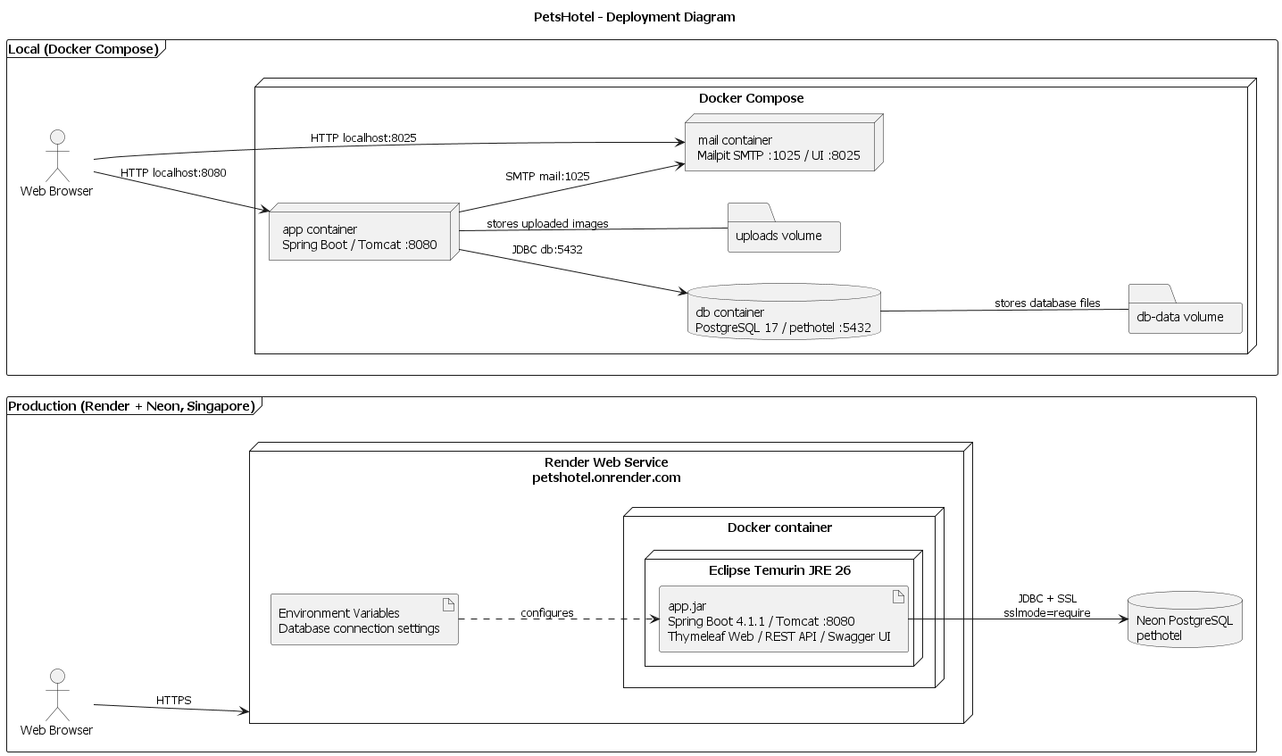
รูปที่ 3.13 Deployment Diagram
บนเครื่องผู้พัฒนาใช้ Docker Compose รัน 3 service ได้แก่ แอป PetsHotel, PostgreSQL และ Mailpit (ดูอีเมลที่ระบบส่ง) ส่วนระบบจริงรันบน Render ซึ่ง build อิมเมจจาก code/Dockerfile และเชื่อมต่อฐานข้อมูล Neon PostgreSQL (Singapore) ค่าความลับทั้งหมดตั้งเป็น environment variable บน Render

บทที่ 4
ผลการดำเนินงาน

4.1 สภาพแวดล้อมการพัฒนาและการติดตั้ง
ตารางที่ 4.1 สภาพแวดล้อมการพัฒนา
รายการ | รายละเอียด
JDK | Java 26
Build tool | Maven Wrapper (mvnw)
ฐานข้อมูล | PostgreSQL (local / Docker), Neon PostgreSQL (production)
IDE | VS Code / IntelliJ IDEA
รันด้วย Docker | cd code แล้ว docker compose up --build → http://localhost:8080
รันบนเครื่อง | ตั้ง SPRING_DATASOURCE_PASSWORD แล้ว ./mvnw spring-boot:run
Swagger UI | http://localhost:8080/swagger-ui.html
Mailpit | http://localhost:8025
Live demo | https://petshotel.onrender.com
Source code | https://github.com/Tanut-oam/PetsHotel_Project

4.2 ผลการพัฒนาส่วนต่าง ๆ ของระบบ
ส่วนนี้แสดงหน้าจอการทำงานของระบบแยกตามบทบาทผู้ใช้

4.2.1 ส่วนของผู้เยี่ยมชมและลูกค้า
หน้าเข้าสู่ระบบ (/login)
ผู้ใช้กรอกอีเมลและรหัสผ่าน ระบบจดจำการเข้าสู่ระบบไว้ 30 วัน โดยอัตโนมัติ จนกว่าผู้ใช้จะออกจากระบบ หากบัญชีถูกระงับ ระบบจะแจ้งข้อความ
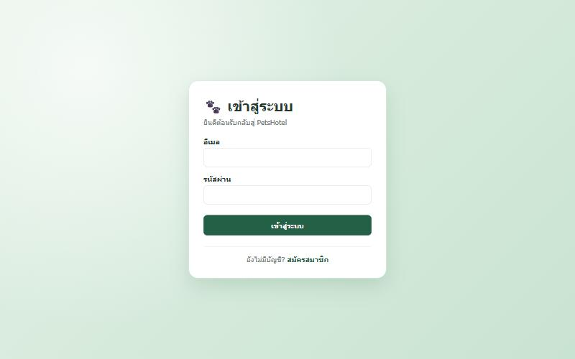
รูปที่ 4.1 หน้าเข้าสู่ระบบ (/login)
หน้าสมัครสมาชิก (/register)
ตรวจรูปแบบอีเมล เบอร์โทร รหัสผ่านอย่างน้อย 8 ตัว และอีเมลต้องไม่ซ้ำ
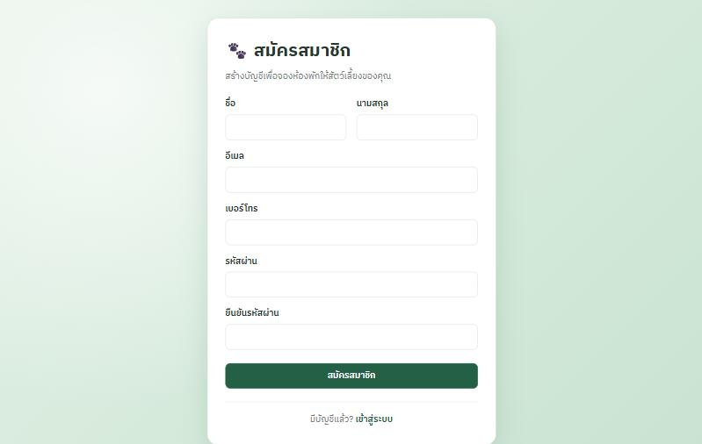
รูปที่ 4.2 หน้าสมัครสมาชิก (/register)
หน้าแรกและรายการห้องพัก (/, /rooms)
แสดงห้องพัก รูป ความจุ และราคาต่อสัตว์ต่อคืน
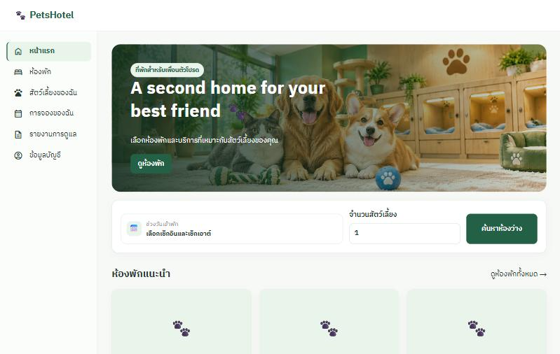
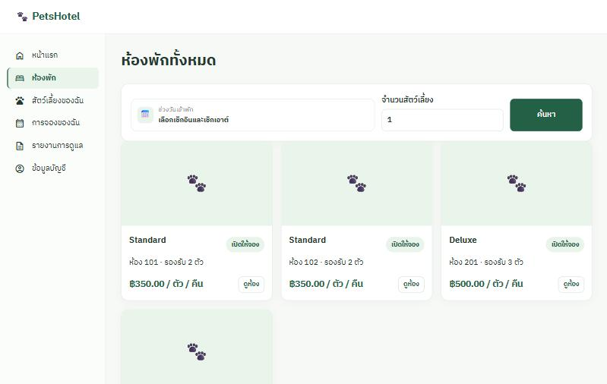
รูปที่ 4.3 หน้าแรกและรายการห้องพัก (/, /rooms)
หน้าค้นหาห้องว่าง (/rooms/available)
เลือกวันเช็กอิน วันเช็กเอาต์ และจำนวนสัตว์ ระบบแสดงเฉพาะห้องที่ว่างพร้อมปุ่ม “จองห้องนี้” หากยังไม่เข้าสู่ระบบจะพาไปหน้า login แล้วกลับมาที่ฟอร์มจองพร้อมข้อมูลเดิม
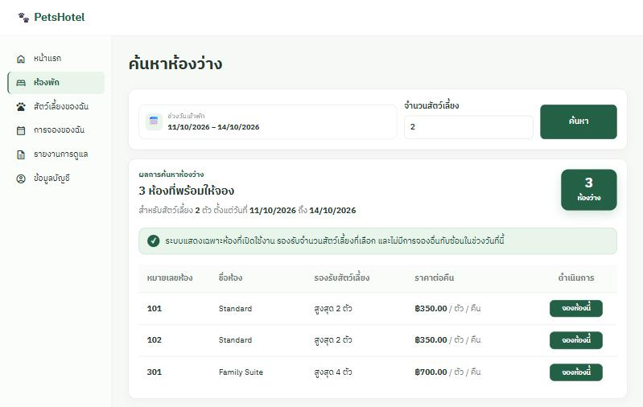
รูปที่ 4.4 หน้าค้นหาห้องว่าง (/rooms/available)
หน้าสัตว์เลี้ยงของฉัน (/pets)
เพิ่ม แก้ไข อัปโหลดรูป และปิดใช้งานสัตว์เลี้ยง
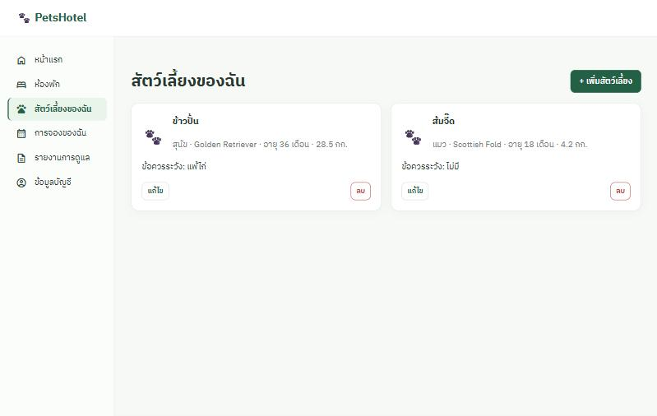
รูปที่ 4.5 หน้าสัตว์เลี้ยงของฉัน (/pets)
หน้าจองห้องพัก (/bookings/new)
เลือกสัตว์ บริการเสริม โปรโมชัน และดูราคาก่อนยืนยัน
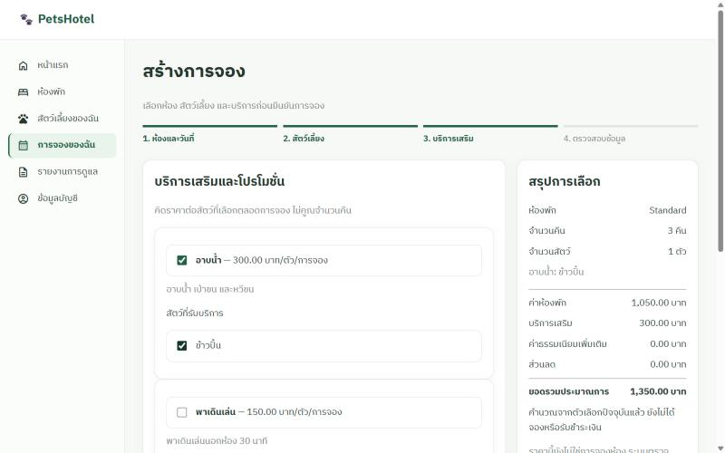
รูปที่ 4.6 หน้าจองห้องพัก (/bookings/new)
หน้าการจองของฉันและรายละเอียดการจอง
ดูสถานะ ยกเลิกการจองที่ยังยกเลิกได้ และดูใบเสร็จ
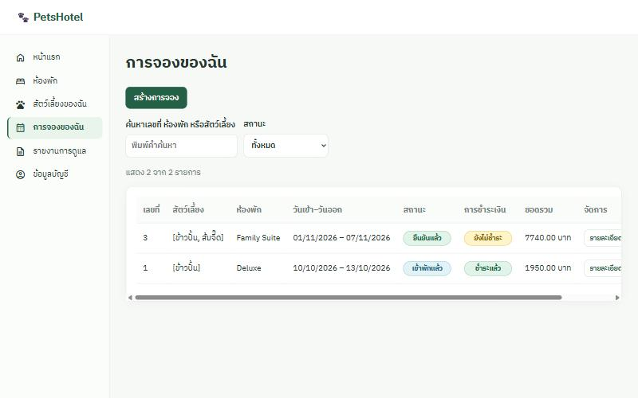
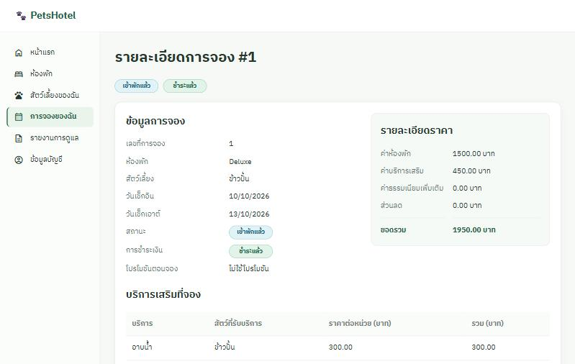
รูปที่ 4.7 หน้าการจองของฉันและรายละเอียดการจอง
หน้ารายงานการดูแล (/reports)
ดูรายงานการดูแลรายวันของสัตว์เลี้ยงตนเอง
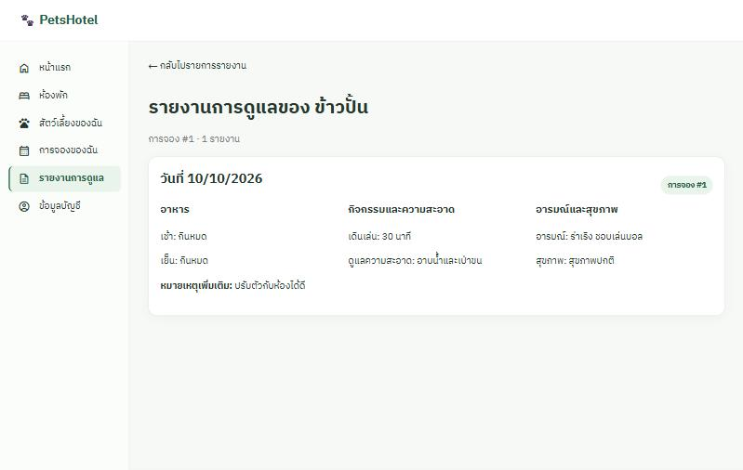
รูปที่ 4.8 หน้ารายงานการดูแล (/reports)
หน้าบัญชีของฉัน (/profile)
ดูข้อมูลบัญชี (ชื่อ อีเมล และเบอร์โทร) และออกจากระบบพร้อมกล่องยืนยัน
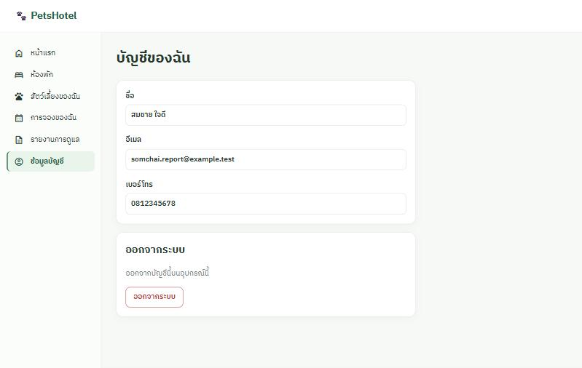
รูปที่ 4.9 หน้าบัญชีของฉัน (/profile)

4.2.2 ส่วนของพนักงาน
หน้าจัดการการจอง (/admin/bookings)
ยืนยัน เช็กอิน เช็กเอาต์ ยกเลิก และยืนยันรับชำระเงิน
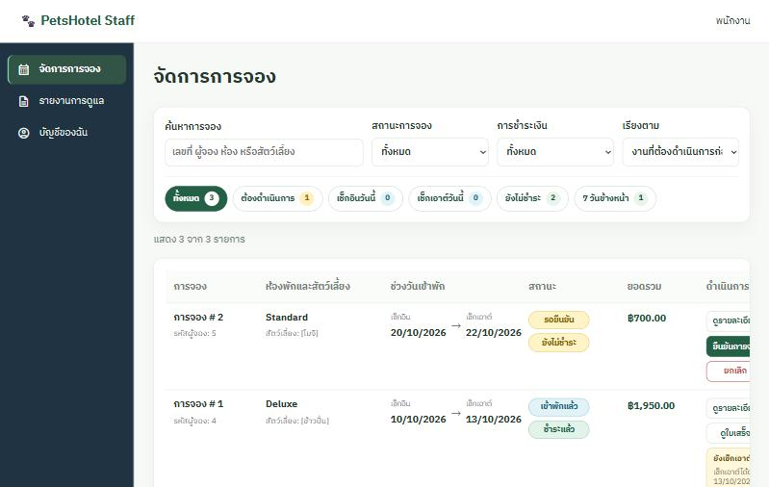
รูปที่ 4.10 หน้าจัดการการจอง (/admin/bookings)
หน้ารายงานการดูแล (/admin/reports)
บันทึกและแก้ไขรายงานการดูแลของสัตว์ที่เข้าพัก
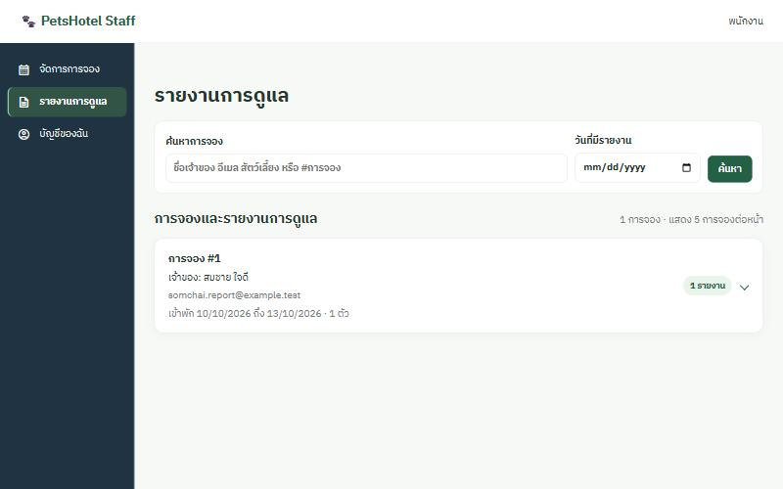
รูปที่ 4.11 หน้ารายงานการดูแล (/admin/reports)
อีเมลยืนยันการจองใน Mailpit
อีเมลที่ระบบส่งเมื่อพนักงานยืนยันการจอง (Observer Pattern)
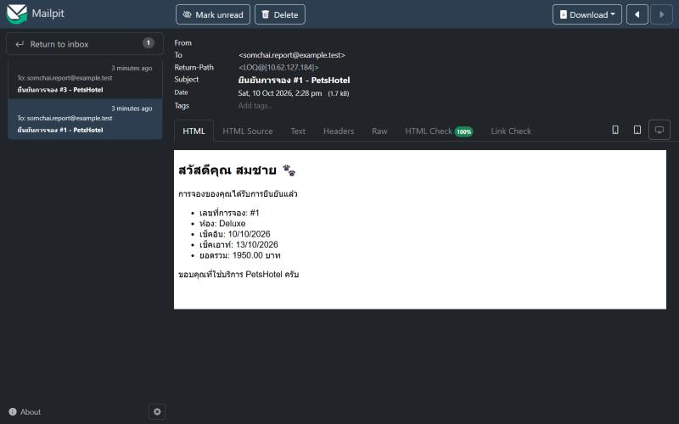
รูปที่ 4.12 อีเมลยืนยันการจองใน Mailpit

4.2.3 ส่วนของผู้ดูแลระบบ
หน้า Dashboard รายได้ (/admin)
สรุปรายได้และสถิติการจอง
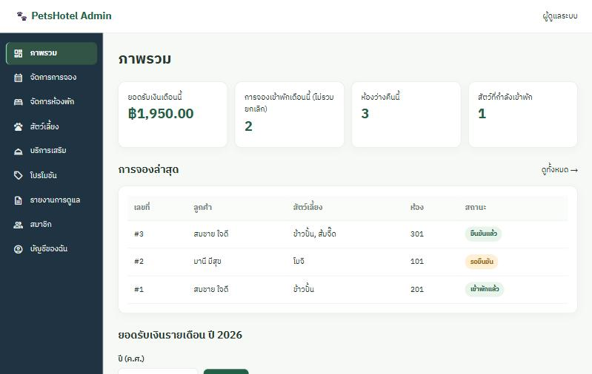
รูปที่ 4.13 หน้า Dashboard รายได้ (/admin)
หน้าจัดการห้องพัก
เพิ่ม แก้ไข เปลี่ยนสถานะ และปิดใช้งานห้อง
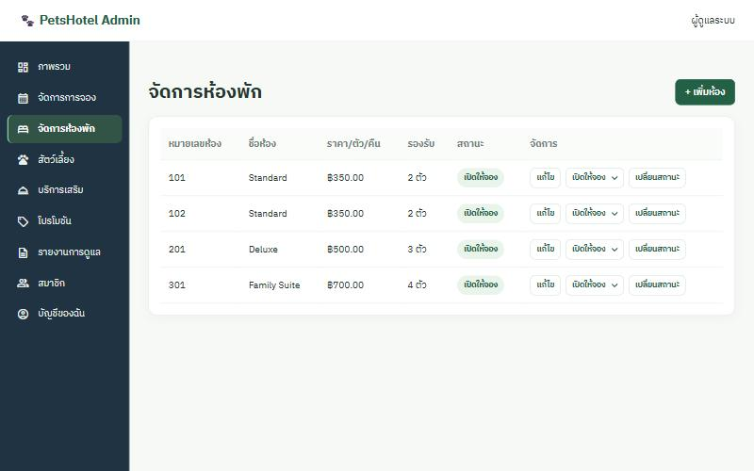
รูปที่ 4.14 หน้าจัดการห้องพัก
หน้าจัดการโปรโมชัน
เพิ่ม แก้ไข และปิดใช้งานโปรโมชัน
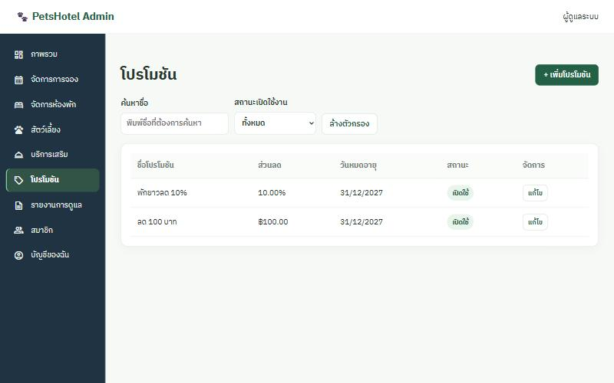
รูปที่ 4.15 หน้าจัดการโปรโมชัน
หน้าจัดการบริการเสริม
เพิ่ม แก้ไข และปิดใช้งานบริการเสริม
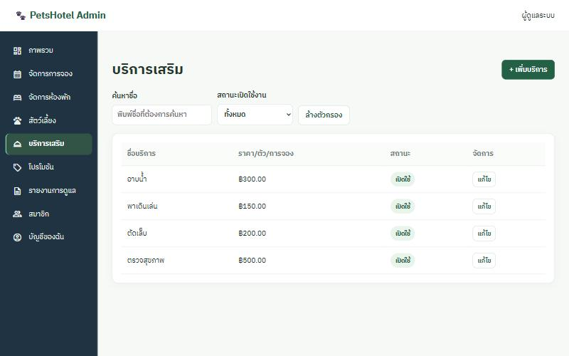
รูปที่ 4.16 หน้าจัดการบริการเสริม
หน้าจัดการสมาชิก
ดู แก้ไขบทบาท ระงับ และเปิดใช้บัญชี
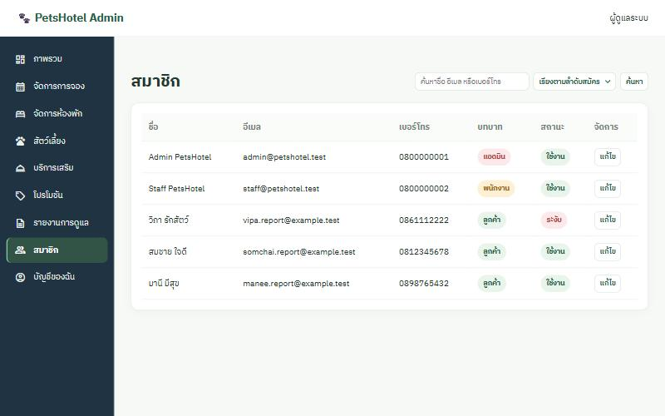
รูปที่ 4.17 หน้าจัดการสมาชิก

4.3 ผลการพัฒนา REST API
ทุก endpoint ในหัวข้อ 3.12 แสดงและทดลองเรียกได้ใน Swagger UI ตัวอย่างการค้นหาห้องแบบแบ่งหน้า GET /api/rooms/search?keyword=&minCapacity=2&page=0&size=10&sort=pricePerPetPerNight,desc ระบบแบ่งหน้าที่ฐานข้อมูลด้วย Pageable จำกัดไม่เกิน 50 รายการต่อหน้า และเรียงได้เฉพาะ roomNumber, name, capacity, pricePerPetPerNight หากส่งค่าไม่ถูกต้องจะตอบ 400 พร้อม ErrorResponse
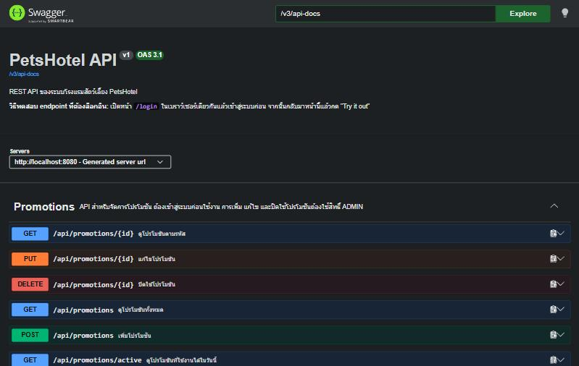
รูปที่ 4.18 หน้า Swagger UI แสดงรายการ API
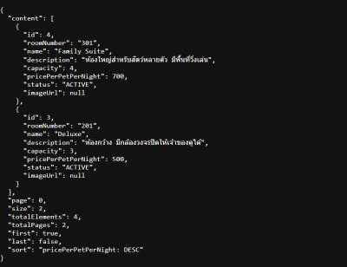
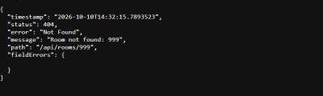
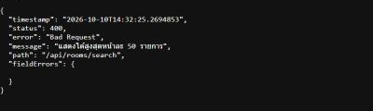
รูปที่ 4.19 ตัวอย่างผลลัพธ์ JSON ของ GET /api/rooms/search และตัวอย่าง ErrorResponse (400/404/409)

4.4 ผลการทดสอบระบบ
โค้ดทดสอบอยู่ใน code/src/test/java ส่วนรายงานผลที่สร้างจากการรัน test เก็บไว้ในโฟลเดอร์ test/ ของ repository ผลด้านล่างรันกับโค้ดชุดเดียวกับที่ merge เข้า main เมื่อวันที่ 9 ตุลาคม 2569

สรุปผล
รายการ | ผล
Test class | 42
Tests ทั้งหมด | 458
ผ่าน | 458
Failures / Errors / Skipped | 0 / 0 / 0
Line coverage | 84.7%
Branch coverage | 70.9%

ประเภทการทดสอบ
ประเภท | Class | Tests
Service | 15 | 188
REST Controller | 8 | 97
Web Controller | 13 | 144
Repository | 2 | 9
Config / Security | 2 | 8
Exception Handler | 1 | 11
Application context | 1 | 1

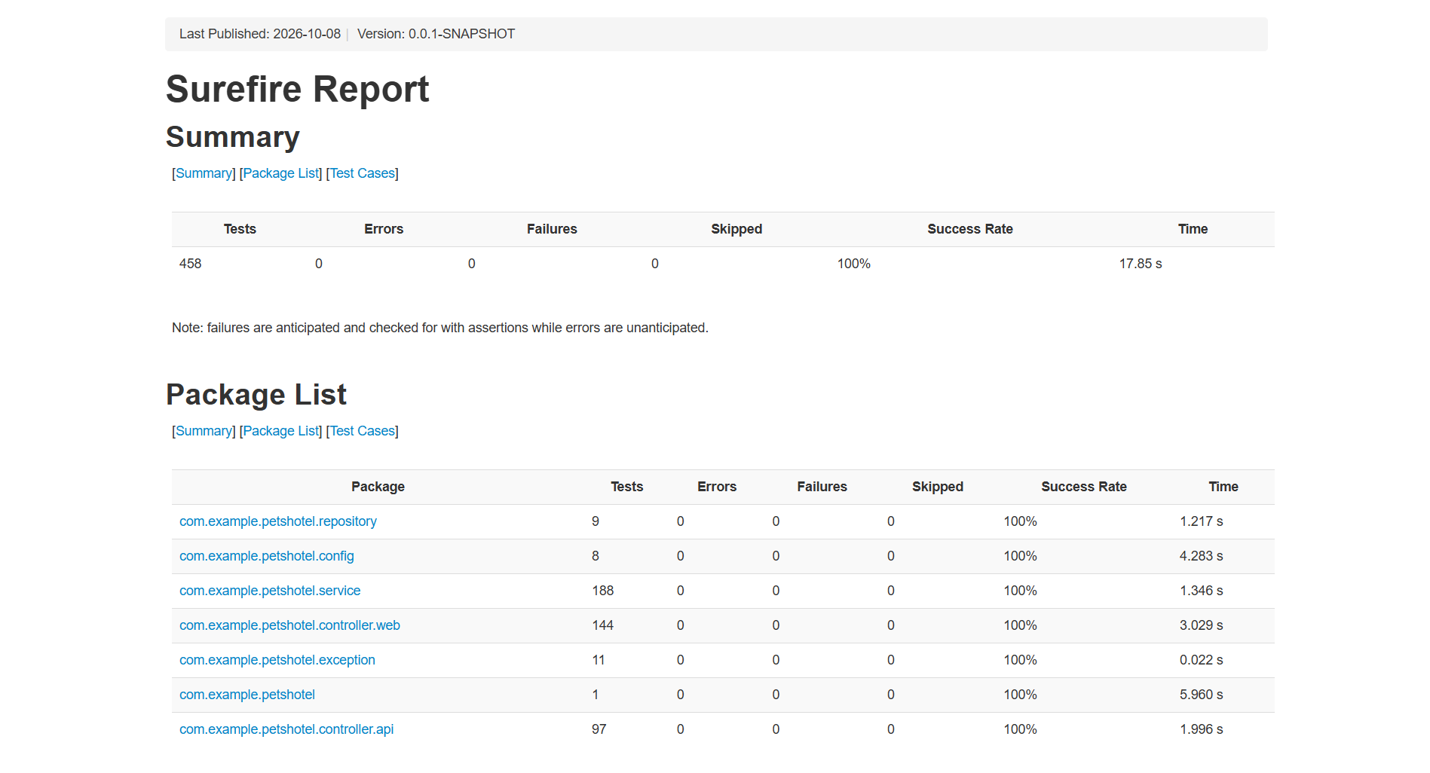
รูปที่ 4.20 สรุปผลการทดสอบ
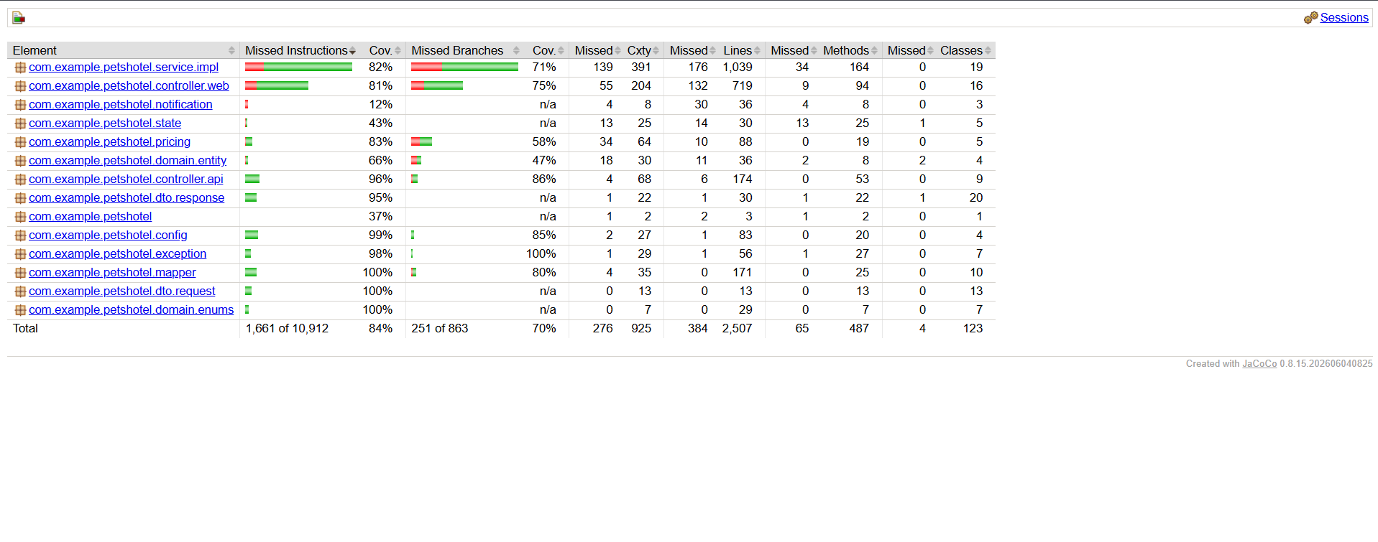
รูปที่ 4.21 สรุป Code coverage จาก JaCoCo

4.4.1 ตัวอย่างกรณีทดสอบที่สำคัญ
ตารางที่ 4.2 ตัวอย่างกรณีทดสอบ
กรณีทดสอบ | ผลที่คาดหวัง | ผล
ค้นหาห้องที่มีการจอง CONFIRMED ทับช่วงวัน | ห้องนั้นไม่แสดงในผลลัพธ์ | ผ่าน
ค้นหาโดยวันเช็กเอาต์ก่อนวันเช็กอิน | แจ้งข้อผิดพลาด / API ตอบ 400 | ผ่าน
จองห้องที่ไม่ว่าง | API ตอบ 409 Conflict | ผ่าน
เช็กอินการจองที่ยังเป็น PENDING | ปฏิเสธการเปลี่ยนสถานะ (409) | ผ่าน
ยืนยันการจองแล้วการบันทึกสำเร็จ | ส่งอีเมลหลัง commit เท่านั้น | ผ่าน
พัก 5 คืนขึ้นไป และมีโปรโมชัน | เลือกส่วนลดที่มากที่สุดรายการเดียว | ผ่าน
ลูกค้าเรียก API ของผู้ดูแล | 403 Forbidden | ผ่าน
เข้าสู่ระบบด้วยบัญชีที่ถูกระงับ | แสดงข้อความบัญชีถูกระงับ | ผ่าน
สมัครด้วยอีเมลที่มีอยู่แล้ว | แสดง “อีเมลนี้ถูกใช้สมัครแล้ว” | ผ่าน

4.5 ผลการติดตั้งใช้งานและ CI/CD
ระบบเปิดใช้งานจริงที่ https://petshotel.onrender.com (Render แบบฟรีจะหลับเมื่อไม่มีผู้ใช้ 15 นาที การเปิดครั้งแรกอาจรอประมาณ 1 นาที)
ไฟล์ .github/workflows/ci.yml กำหนด pipeline 2 งาน ได้แก่
1. build-test: ทำงานเมื่อ push หรือเปิด pull request เข้า develop หรือ main โดยเปิด PostgreSQL service ชั่วคราว รัน bash mvnw -B package (รวม test ทั้งหมด) เก็บรายงานผลการทดสอบ และ docker build
2. deploy: ทำงานเฉพาะเมื่อ push เข้า main และ build-test ผ่าน โดยเรียก Render Deploy Hook จาก GitHub Secret RENDER_DEPLOY_HOOK_URL
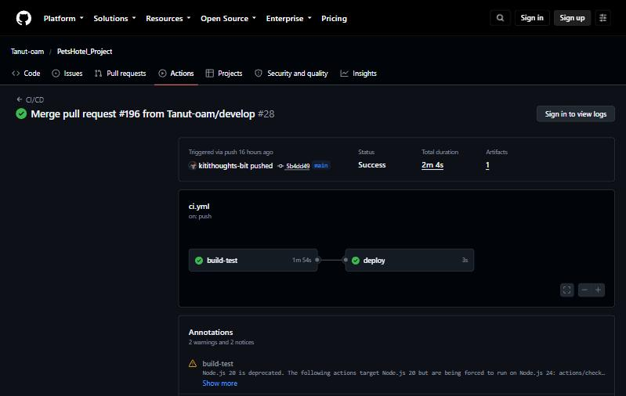
รูปที่ 4.22 ผลการรัน GitHub Actions ที่ผ่านทั้ง build-test และ deploy
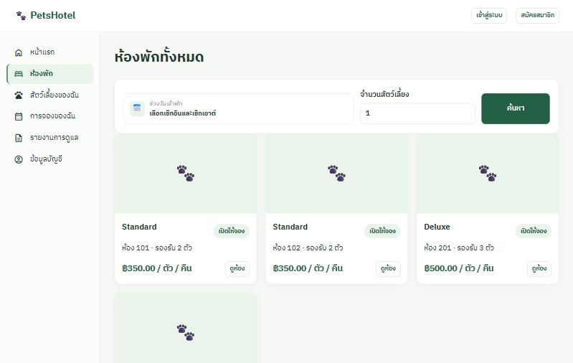
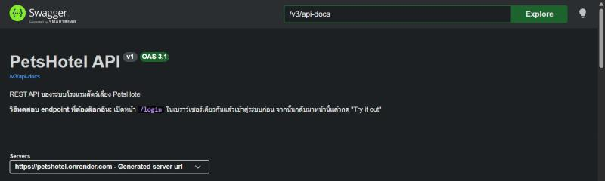
รูปที่ 4.23 ระบบที่ deploy แล้วบน Render (petshotel.onrender.com)

4.6 การทำงานเป็นทีมด้วย Git
สมาชิกแต่ละคนพัฒนาบน branch ของตน (เช่น tanut_673380041-0_01) แล้วเปิด Pull Request เข้า branch develop โดย GitHub Actions จะ build และรัน test ให้อัตโนมัติในทุก Pull Request เมื่อพร้อมส่งงานจึงเปิด Pull Request จาก develop เข้า main แบบ merge commit เพื่อเก็บประวัติของทุกคน และ deploy อัตโนมัติ
ตารางที่ 4.3 Branch และผลงานของสมาชิก
สมาชิก | Branch | จำนวน commit / PR
นายกิตติธัช คำโท | kittithat_673380029-0_01 | 95 commit / 64 PR
นายธนัช พนมเริงไชย | tanut_673380041-0_01 | 77 commit / 30 PR
นางสาวรติมา สวัสดิ์นที | ratima_673380055-9_01 | 95 commit / 34 PR
นางสาวกิติญาดา กองคำ | kitiyada_673380509-6_01 | 115 commit / 36 PR
นางสาวนาเดีย คิดอ่าน | nadia_673380513-5_01 | 86 commit / 31 PR

นับเฉพาะ commit ที่ไม่ใช่ merge commit บน branch main และ Pull Request ที่ merge แล้ว ณ วันที่ 9 ตุลาคม 2569 (commit 5b4dd49) โดยรวม commit ของธนัชที่ใช้ชื่อผู้ commit ต่างกัน 4 ชื่อ (Tanut-oam, Tanut_Ph, Tanut และ Tanu_Ph) เข้าด้วยกัน

บทที่ 5
สรุปผล อภิปรายผล และข้อเสนอแนะ

5.1 สรุปผลการดำเนินงาน
คณะผู้จัดทำได้พัฒนาระบบ PetsHotel ซึ่งเป็นเว็บแอปพลิเคชันจัดการโรงแรมรับฝากสัตว์เลี้ยงครบตามวัตถุประสงค์ ระบบรองรับผู้ใช้ 3 บทบาท มี Use Case 16 รายการ ฐานข้อมูล 10 ตาราง และ REST API พร้อมเอกสาร Swagger สรุปผลตามวัตถุประสงค์ได้ดังนี้
ตารางที่ 5.1 สรุปผลตามวัตถุประสงค์
วัตถุประสงค์ | ผลที่ได้
1. ระบบจองที่ป้องกันการจองซ้อน | ตรวจความจุและการจองทับช่วงวันทั้งตอนค้นหาและตอนสร้างการจอง และตรวจสัตว์ตัวเดียวกันไม่ให้ถูกจองซ้อน
2. ลูกค้าจองและติดตามการดูแลได้เอง | ค้นหาห้องว่างโดยไม่ต้องเข้าสู่ระบบ จองพร้อมดูราคา และดูรายงานการดูแลรายวันได้
3. พนักงาน/ผู้ดูแลจัดการได้จากที่เดียว | มีหน้าจัดการการจอง ห้อง โปรโมชัน บริการเสริม สมาชิก และ Dashboard รายได้
4. ประยุกต์ใช้ Architecture, Pattern, SOLID | Layered Architecture, State, Strategy, Observer และวิเคราะห์ SOLID ครบทุก module
5. ฝึกกระบวนการพัฒนาเป็นทีม | ใช้ Git branch + Pull Request, test 458 กรณีผ่านทั้งหมด (Line 84.7%, Branch 70.9%), CI/CD และ deploy บน Render

5.2 อภิปรายผล
การใช้ State Pattern ทำให้กฎการเปลี่ยนสถานะการจองรวมอยู่ในคลาสของแต่ละสถานะ ไม่กระจายเป็น if/switch หลายจุด Strategy Pattern ทำให้เพิ่มกฎราคาใหม่ได้โดยไม่แก้ PricingServiceImpl และ Observer Pattern ร่วมกับการรับ event หลัง commit ทำให้อีเมลไม่ถูกส่งเมื่อการบันทึกล้มเหลว และอีเมลที่ส่งไม่สำเร็จไม่ทำให้การยืนยันการจองล้มเหลวตาม
การแยก interface ตามหลัก ISP เช่น RoomSearchService กับ AvailabilityService และการรวมการจัดการ error ไว้ที่ GlobalExceptionHandler ทำให้ API ตอบรูปแบบเดียวกันทั้งระบบ และเพิ่ม exception ใหม่ได้โดยไม่ต้องแก้ handler การใช้ Dependency Injection ผ่าน interface ทำให้เขียน unit test ด้วย mock ได้ง่าย ส่งผลให้มี coverage สูง
เมื่อเทียบกับความคาดหวัง ตอนเริ่มโครงงาน สิ่งที่กลุ่มทำได้ดี คือการแบ่ง module ตามสมาชิก ทำให้แต่ละคน พัฒนาและทดสอบส่วนของตน ได้ค่อนข้างอิสระ มีชุดทดสอบอัตโนมัติ 458 กรณี และ CI ช่วยตรวจพบปัญหา ก่อนขึ้นระบบจริง เช่น กรณีเพิ่มคอลัมน์ใน Entity แต่ยังไม่มี migration ส่วนสิ่งที่ควรปรับ คือ ควรกำหนด branch protection ให้ทุก Pull Request ต้องมีผู้ review และผ่าน CI ก่อน merge ควรเพิ่มชุดทดสอบ ของส่วนรับชำระเงินและการแจ้งเตือน ซึ่งยังมี coverage ต่ำกว่าส่วนอื่น และควรตกลงรูปแบบเอกสารร่วมกัน ตั้งแต่ต้น เพื่อลดงานปรับแก้ในช่วงท้าย

5.3 ปัญหาและแนวทางแก้ไข
ตารางที่ 5.2 ปัญหาที่พบและแนวทางแก้ไข
ปัญหา | แนวทางแก้ไข
หลังเข้าสู่ระบบบางครั้งไปหน้า error (status 999) เพราะ Spring Security จำคำขอ /error ไว้ | ให้ RoleBasedLoginSuccessHandler ข้าม /error, /.well-known/ และ /favicon และอนุญาตให้เข้าถึง /error
ผู้ดูแลระบบเปิดหน้าแรกแล้วเห็นหน้าของลูกค้า | HomeController พาผู้ดูแลไปหน้า /admin ตามบทบาท
โครงสร้างตารางของแต่ละคนไม่ตรงกันเมื่อรวมโค้ด | ใช้ Flyway migration และ ddl-auto=validate ให้ทุกเครื่องมี schema เดียวกัน
รหัสผ่านฐานข้อมูลของแต่ละเครื่องต่างกัน และไม่ควรอยู่ใน repository | อ่านค่าจาก environment variable ทั้งบนเครื่อง, CI และ Render
โค้ดชนกัน (merge conflict) เมื่อหลายคนแก้ไฟล์เดียวกัน | แยก module ตามคน, pull develop บ่อย ๆ และรวมผ่าน Pull Request ที่ต้องผ่าน CI
ส่งอีเมลผ่าน SMTP บน Render ไม่ได้ | ใช้ Mailpit ทดสอบบนเครื่อง และวางแผนเปลี่ยนเป็น Email API (เช่น Brevo)
เพิ่มฟิลด์ customerName ใน Entity Receipt แต่ไม่ได้เพิ่ม migration ทำให้ CI ล้มเหลว เพราะ ddl-auto=validate ตรวจพบว่าตาราง receipts ไม่มีคอลัมน์ customer_name | เพิ่มไฟล์ V3__add_receipt_customer_name.sql แทนการแก้ V1 ที่รันบนฐานข้อมูลจริงไปแล้ว และให้ CI ทดสอบกับฐานข้อมูลเปล่าทุกครั้ง
Deploy ครั้งแรกบน Neon ไม่ผ่าน เพราะฐานข้อมูลมีตารางที่ Hibernate สร้างไว้ก่อนใช้ Flyway (non-empty schema) | ล้าง schema บน Neon แล้วให้ Flyway สร้างตารางใหม่ตาม migration ตั้งแต่ V1
รูปห้องและรูปสัตว์ที่อัปโหลดหายทุกครั้งที่ Render deploy ใหม่ | อัปโหลดรูปใหม่หลัง deploy ครั้งสุดท้าย และเสนอแนวทางย้ายไปเก็บบน Cloud Storage

5.4 ข้อจำกัดของระบบ
• ยังไม่มีระบบชำระเงินจริง พนักงานเป็นผู้ยืนยันรับชำระเงินเอง
• ส่งอีเมลยังไม่ได้บน Render เนื่องจากข้อจำกัดของ SMTP บนบริการฟรี
• วันหยุดสำหรับคิดค่าธรรมเนียมกำหนดไว้ในโค้ด (hard-code)
• ยังไม่มีฟังก์ชันลืมรหัสผ่าน
• รูปภาพเก็บบน disk ของเซิร์ฟเวอร์ ซึ่งบน Render เป็นพื้นที่ชั่วคราว อาจหายเมื่อ deploy ใหม่
• Render แบบฟรีหลับเมื่อไม่มีผู้ใช้ 15 นาที การเปิดครั้งแรกจึงช้า

5.5 ข้อเสนอแนะและแนวทางพัฒนาต่อ
• เชื่อมต่อการชำระเงินผ่าน PromptPay QR หรือ Payment Gateway เช่น Omise / Stripe
• ส่งอีเมลผ่าน Email API (เช่น Brevo) แทน SMTP
• สร้างตาราง holidays ให้ผู้ดูแลระบบกำหนดวันหยุดเอง
• เพิ่มการรีเซ็ตรหัสผ่านทางอีเมล
• ย้ายการเก็บรูปภาพไปที่ Cloud Storage เช่น Cloudinary หรือ Amazon S3
• เพิ่มการแจ้งเตือนช่องทางอื่น เช่น LINE หรือ SMS โดยเพิ่ม Listener ใหม่ตาม Observer Pattern
• เพิ่มชุดทดสอบของส่วนรับชำระเงิน (PaymentServiceImpl) และการแจ้งเตือน (notification) ซึ่งยังมี coverage ต่ำ และตั้ง branch protection ให้ทุก Pull Request ต้องผ่าน review และ CI ก่อน merge

บรรณานุกรม
Fielding, R. T. (2000). Architectural Styles and the Design of Network-based Software Architectures (Doctoral dissertation). University of California, Irvine.
Fowler, M. (2002). Patterns of Enterprise Application Architecture. Boston: Addison-Wesley.
Gamma, E., Helm, R., Johnson, R., & Vlissides, J. (1994). Design Patterns: Elements of Reusable Object-Oriented Software. Reading, MA: Addison-Wesley.
Martin, R. C. (2003). Agile Software Development, Principles, Patterns, and Practices. Upper Saddle River, NJ: Prentice Hall.
Docker Inc. (n.d.). Docker Documentation. สืบค้นเมื่อ 10 ตุลาคม 2569, จาก https://docs.docker.com/
Gingr. (n.d.). Features. สืบค้นเมื่อ 10 ตุลาคม 2569, จาก https://www.gingrapp.com/features
GitHub. (n.d.). GitHub Actions Documentation. สืบค้นเมื่อ 10 ตุลาคม 2569, จาก https://docs.github.com/actions
JUnit Team. (n.d.). JUnit 5 User Guide. สืบค้นเมื่อ 10 ตุลาคม 2569, จาก https://junit.org/junit5/docs/current/user-guide/
OpenAPI Initiative. (n.d.). OpenAPI Specification. สืบค้นเมื่อ 10 ตุลาคม 2569, จาก https://spec.openapis.org/oas/latest.html
PostgreSQL Global Development Group. (n.d.). PostgreSQL Documentation. สืบค้นเมื่อ 10 ตุลาคม 2569, จาก https://www.postgresql.org/docs/
Redgate. (n.d.). Flyway Documentation. สืบค้นเมื่อ 10 ตุลาคม 2569, จาก https://documentation.red-gate.com/flyway
Revelation Pets. (n.d.). Effective pet-care management. สืบค้นเมื่อ 10 ตุลาคม 2569, จาก https://www.revelationpets.com/pet-care-software-pr
Spring. (n.d.). Spring Boot Reference Documentation. สืบค้นเมื่อ 10 ตุลาคม 2569, จาก https://docs.spring.io/spring-boot/
Spring. (n.d.). Spring Security Reference. สืบค้นเมื่อ 10 ตุลาคม 2569, จาก https://docs.spring.io/spring-security/reference/
Thymeleaf. (n.d.). Tutorial: Using Thymeleaf. สืบค้นเมื่อ 10 ตุลาคม 2569, จาก https://www.thymeleaf.org/documentation.html

ภาคผนวก ก
คำอธิบาย Use Case (Use Case Description)

UC-01 สมัครสมาชิก (Register)
หัวข้อ | รายละเอียด
Actor หลัก | ผู้เยี่ยมชม (Guest)
คำอธิบาย | ผู้เยี่ยมชมสร้างบัญชีลูกค้าเพื่อใช้จองห้องพัก
เงื่อนไขก่อนเริ่ม | ยังไม่ได้เข้าสู่ระบบ
เงื่อนไขหลังจบ | มีบัญชีใหม่บทบาท CUSTOMER สถานะใช้งาน และรหัสผ่านถูกเข้ารหัสด้วย BCrypt

ขั้นตอนหลัก
1. ผู้เยี่ยมชมเปิดหน้าสมัครสมาชิก
2. กรอกชื่อ นามสกุล อีเมล เบอร์โทร รหัสผ่าน และยืนยันรหัสผ่าน
3. ระบบตรวจความถูกต้องของข้อมูล
4. ระบบแปลงอีเมลเป็นตัวพิมพ์เล็กและตรวจว่ายังไม่ถูกใช้
5. ระบบบันทึกบัญชีบทบาท CUSTOMER พร้อมรหัสผ่านที่เข้ารหัสแล้ว
6. ระบบพาไปหน้าเข้าสู่ระบบพร้อมข้อความว่าสมัครสำเร็จ
กรณีผิดปกติ
• 3a. อีเมลผิดรูปแบบ, เบอร์โทรไม่ขึ้นต้นด้วย 0 หรือไม่ใช่ 9–10 หลัก, รหัสผ่านสั้นกว่า 8 ตัว → แสดงข้อผิดพลาดที่ช่องนั้น
• 3b. รหัสผ่านกับยืนยันรหัสผ่านไม่ตรงกัน → แสดง "รหัสผ่านไม่ตรงกัน"
• 4a. อีเมลถูกใช้แล้ว → แสดง "อีเมลนี้ถูกใช้สมัครแล้ว" ที่ช่องอีเมล
โค้ดที่เกี่ยวข้อง: AuthController, AuthServiceImpl.register(), RegisterRequest
UC-02 เข้าสู่ระบบ (Log In)
หัวข้อ | รายละเอียด
Actor หลัก | ลูกค้า, พนักงาน, ผู้ดูแลระบบ
คำอธิบาย | ผู้ใช้ยืนยันตัวตนด้วยอีเมลและรหัสผ่าน แล้วระบบพาไปหน้าที่เหมาะกับบทบาท
เงื่อนไขก่อนเริ่ม | มีบัญชีที่ยังใช้งานอยู่
เงื่อนไขหลังจบ | ผู้ใช้เข้าสู่ระบบ ระบบจำการเข้าสู่ระบบไว้ 30 วันจนกว่าจะออกจากระบบ

ขั้นตอนหลัก
1. ผู้ใช้เปิดหน้าเข้าสู่ระบบ แล้วกรอกอีเมลและรหัสผ่าน
2. ระบบค้นหาบัญชีด้วยอีเมลตัวพิมพ์เล็ก และเทียบรหัสผ่านกับ BCrypt hash
3. ระบบตรวจว่าบัญชียังใช้งานอยู่
4. ระบบพาไปหน้าตามบทบาท: ผู้ดูแลระบบ → /admin, พนักงาน → /admin/bookings, ลูกค้า → หน้าแรก
ทางเลือก
• 4a. ผู้ใช้ถูกพามาหน้าเข้าสู่ระบบเพราะเปิดหน้าที่ต้องล็อกอินก่อน → หลังเข้าสู่ระบบแล้วกลับไปหน้าที่ตั้งใจเปิด
กรณีผิดปกติ
• 2a. อีเมลหรือรหัสผ่านไม่ถูกต้อง → แจ้งข้อผิดพลาด
• 3a. บัญชีถูกระงับ (active = false) → เข้าสู่ระบบไม่ได้
โค้ดที่เกี่ยวข้อง: SecurityConfig, CustomUserDetailsService, RoleBasedLoginSuccessHandler
UC-03 ค้นหาห้องว่าง (Search Available Rooms)
หัวข้อ | รายละเอียด
Actor หลัก | ผู้เยี่ยมชม, ลูกค้า
คำอธิบาย | ผู้ใช้ระบุช่วงวันเข้าพักและจำนวนสัตว์เลี้ยง ระบบแสดงห้องที่ว่างทั้งห้องตลอดช่วงนั้นและรับสัตว์ได้ตามจำนวน
เงื่อนไขก่อนเริ่ม | ไม่ต้องเข้าสู่ระบบ
เงื่อนไขหลังจบ | ผู้ใช้เห็นรายการห้องว่าง และกดจองห้องที่เลือกต่อได้ (UC-05)

ขั้นตอนหลัก
1. ผู้ใช้เปิดหน้าค้นหาห้องว่าง แล้วเลือกวันเช็กอิน วันเช็กเอาต์ และจำนวนสัตว์เลี้ยง
2. ระบบตรวจว่ากรอกครบ วันเช็กเอาต์อยู่หลังวันเช็กอิน และจำนวนสัตว์อย่างน้อย 1 ตัว
3. ระบบดึงห้องที่สถานะ ACTIVE ทั้งหมด
4. ระบบคัดเฉพาะห้องที่รับสัตว์ได้ไม่น้อยกว่าจำนวนที่ระบุ และไม่มีการจองสถานะ PENDING, CONFIRMED หรือ CHECKED_IN ทับช่วงวันที่ (หนึ่งห้องต่อหนึ่งการจอง)
5. ระบบแสดงรายการห้องว่างพร้อมราคาต่อตัวต่อคืน และปุ่ม "จองห้องนี้"
6. ผู้ใช้กด "จองห้องนี้" ระบบพาไปฟอร์มจองพร้อมห้องและวันที่ที่เลือก (ไป UC-05)
ทางเลือก
• 6a. ผู้ใช้ยังไม่ได้เข้าสู่ระบบ → ระบบพาไปหน้าเข้าสู่ระบบ แล้วกลับมาที่ฟอร์มจองพร้อมห้องและวันที่เดิม (UC-02 ทางเลือก 4a)
• 1a. ระบบภายนอกเรียกผ่าน REST API GET /api/rooms/available ได้ผลเป็น JSON ด้วยกฎเดียวกัน
• 1b. ค้นหาห้องแบบแบ่งหน้าและเรียงลำดับผ่าน GET /api/rooms/search (keyword, minCapacity, maxPrice, page, size, sort)
กรณีผิดปกติ
• 2a. กรอกไม่ครบ → แจ้ง "กรุณากรอกวันที่และจำนวนสัตว์เลี้ยงให้ครบถ้วน"
• 2b. วันเช็กเอาต์ไม่อยู่หลังวันเช็กอิน → แจ้ง "วันที่ Check-out ต้องอยู่หลังวันที่ Check-in"
• 2c. จำนวนสัตว์น้อยกว่า 1 → แจ้ง "จำนวนสัตว์เลี้ยงต้องอย่างน้อย 1 ตัว"
• 5a. ไม่มีห้องว่างในช่วงที่เลือก → แสดง "ไม่มีห้องว่างในช่วงวันที่เลือก"
• REST API: ข้อมูลไม่ถูกต้องตอบ 400 พร้อม ErrorResponse
โค้ดที่เกี่ยวข้อง: AvailabilityController, AvailabilityRestController, AvailabilityServiceImpl.findAvailableRooms(), BookingRepository.existsOverlappingBooking(), AvailabilityMapper, RoomSearchServiceImpl
UC-04 จัดการสัตว์เลี้ยง
หัวข้อ | รายละเอียด
Actor หลัก | ลูกค้า
Actor รอง | —
คำอธิบาย | ลูกค้าเพิ่ม แก้ไข หรือนำสัตว์เลี้ยงของตนออกจากรายการที่ใช้งาน และอาจแนบรูปภาพสัตว์เลี้ยง
เงื่อนไขก่อนเริ่ม (Pre-condition) | ลูกค้าเข้าสู่ระบบ และบัญชียังใช้งานอยู่
เงื่อนไขหลังจบ (Post-condition) | ข้อมูลสัตว์เลี้ยงถูกบันทึกหรือแก้ไขตามคำขอ หากนำออกจากรายการ ระบบเปลี่ยน active เป็น false โดยไม่ลบข้อมูลออกจากฐานข้อมูล
Include / Extend | —

ขั้นตอนหลัก (Main Flow)
1. ลูกค้าเปิดหน้าสัตว์เลี้ยงของฉัน
2. ระบบแสดงสัตว์เลี้ยงที่ยังใช้งานอยู่และเป็นของลูกค้าคนนั้น
3. ลูกค้าเลือกเพิ่มสัตว์เลี้ยงและกรอกชื่อ ประเภท และข้อมูลอื่นที่ต้องการ
4. ลูกค้ากดบันทึก
5. ระบบตรวจสอบข้อมูลที่กรอก และผูกสัตว์เลี้ยงกับบัญชีของลูกค้า
6. ระบบบันทึกสัตว์เลี้ยงใหม่โดยกำหนด active = true
7. ระบบกลับไปหน้ารายการและแสดงข้อความว่าบันทึกสำเร็จ
ทางเลือก (Alternative Flow)
• 3a. ลูกค้าแนบรูปภาพ → หลังบันทึกข้อมูลสัตว์เลี้ยง ระบบจัดเก็บรูปภาพและเชื่อมรูปกับสัตว์เลี้ยง
• 3b. ลูกค้าเลือกแก้ไขสัตว์เลี้ยงที่มีอยู่ → ระบบตรวจสอบว่าเป็นเจ้าของ แล้วบันทึกข้อมูลที่แก้ไข
• 3c. ลูกค้าเลือกนำสัตว์เลี้ยงออกจากรายการ → ระบบตรวจสอบว่าเป็นเจ้าของ แล้วเปลี่ยน active เป็น false สัตว์เลี้ยงจึงไม่ปรากฏในรายการที่ใช้งาน
กรณีผิดปกติ (Exception Flow)
• 5a. ข้อมูลที่กรอกไม่ผ่านการตรวจสอบ เช่น ไม่ระบุชื่อหรือประเภท อายุเป็นค่าติดลบ หรือน้ำหนักไม่มากกว่าศูนย์ → ระบบแจ้งให้ตรวจสอบข้อมูลและไม่บันทึกคำขอนั้น
• 3b-1. ไม่พบสัตว์เลี้ยง หรือสัตว์เลี้ยงไม่ได้เป็นของลูกค้า → ระบบไม่อนุญาตให้แก้ไขและตอบว่าไม่พบข้อมูล
• 3c-1. ไม่พบสัตว์เลี้ยง หรือสัตว์เลี้ยงไม่ได้เป็นของลูกค้า → ระบบไม่เปลี่ยนสถานะและตอบว่าไม่พบข้อมูล
• 3a-1. อัปโหลดรูปภาพไม่สำเร็จ → ระบบแจ้งข้อผิดพลาด โดยข้อมูลสัตว์เลี้ยงที่บันทึกหรือแก้ไขก่อนหน้านั้นยังคงอยู่
โค้ดที่เกี่ยวข้อง: PetPageController, PetServiceImpl.createPet(), PetServiceImpl.updatePet(), PetServiceImpl.deactivatePet(), PetServiceImpl.updatePetImage(), CreatePetRequest, UpdatePetRequest
UC-05 จองห้องพัก
หัวข้อ | รายละเอียด
Actor หลัก | ลูกค้า
Actor รอง | —
คำอธิบาย | ลูกค้าเลือกห้อง ช่วงวันเข้าพัก และสัตว์เลี้ยง เพื่อสร้างการจองที่รอพนักงานยืนยัน
เงื่อนไขก่อนเริ่ม (Pre-condition) | ลูกค้าเข้าสู่ระบบแล้ว และมีสัตว์เลี้ยงที่ยังใช้งานอยู่อย่างน้อย 1 ตัว
เงื่อนไขหลังจบ (Post-condition) | มีการจองใหม่สถานะ PENDING และสถานะชำระเงิน UNPAID บันทึกราคาไว้ ณ เวลาที่จอง
Include / Extend | include: ตรวจสอบห้องว่าง, คำนวณราคา · extend: เลือกบริการเสริม, ใช้โปรโมชัน

ขั้นตอนหลัก (Main Flow)
1. ลูกค้าเลือกห้องจากหน้ารายการห้องหรือผลค้นหาห้องว่าง
2. ลูกค้าเลือกวันเช็กอินและเช็กเอาต์
3. ระบบแสดงฟอร์มจอง พร้อมรายการสัตว์เลี้ยงของลูกค้า (ปิดตัวที่มีการจองซ้อนช่วงเดียวกัน)
4. ลูกค้าเลือกสัตว์เลี้ยง
5. ระบบคำนวณและแสดงราคาโดยประมาณ
6. ลูกค้ากดยืนยันการจอง
7. ระบบตรวจสอบห้องว่าง ความจุ และสัตว์ที่จองซ้อน
8. ระบบคำนวณราคาอีกครั้งและบันทึกการจองเป็นสถานะ PENDING
9. ระบบแสดงหน้ารายละเอียดการจอง
ทางเลือก (Alternative Flow)
• 4a. ลูกค้าเลือกบริการเสริมให้สัตว์แต่ละตัว → ระบบรวมค่าบริการในราคา
• 4b. ลูกค้าเลือกโปรโมชัน → ระบบตรวจว่าโปรโมชันใช้ได้ ณ วันที่จอง แล้วหักส่วนลด
กรณีผิดปกติ (Exception Flow)
• 7a. ห้องไม่ว่างในช่วงที่เลือก → แจ้ง "ห้องไม่ว่าง" และไม่บันทึกการจอง
• 7b. จำนวนสัตว์เกินความจุห้อง → แจ้งข้อผิดพลาด
• 7c. สัตว์มีการจองซ้อนในช่วงเดียวกัน → แจ้งชื่อสัตว์และช่วงวันที่ที่ซ้อน
• 4b-1. โปรโมชันหมดอายุหรือยังไม่เริ่ม → แจ้งข้อผิดพลาดและไม่บันทึกการจอง
โค้ดที่เกี่ยวข้อง: BookingController, BookingServiceImpl.createBooking(), AvailabilityService.checkRoomAvailable(), PricingService.calculate()
UC-06 ยกเลิกการจอง
หัวข้อ | รายละเอียด
Actor หลัก | ลูกค้า, พนักงาน (ผู้ดูแลระบบทำได้เช่นกัน)
Actor รอง | —
คำอธิบาย | ผู้ใช้ยกเลิกการจองที่ยังไม่ชำระเงินและอยู่ในสถานะรอยืนยันหรือยืนยันแล้ว
เงื่อนไขก่อนเริ่ม (Pre-condition) | ผู้ใช้เข้าสู่ระบบและบัญชียังใช้งานอยู่ ลูกค้าต้องเป็นเจ้าของการจอง ส่วนพนักงานหรือผู้ดูแลระบบทำรายการผ่านหน้าจัดการการจองได้
เงื่อนไขหลังจบ (Post-condition) | การจองเปลี่ยนเป็น CANCELLED โดยยังเก็บข้อมูลไว้ในฐานข้อมูล และไม่นับรายการนี้เป็นการสงวนห้องหรือสัตว์เลี้ยงในช่วงวันที่เดิม
Include / Extend | —

ขั้นตอนหลัก (Main Flow)
1. ลูกค้าเปิดหน้าการจองของฉันหรือหน้ารายละเอียดการจอง
2. ระบบแสดงปุ่มยกเลิกสำหรับรายการที่มีสถานะ PENDING หรือ CONFIRMED และสถานะชำระเงิน UNPAID
3. ลูกค้ากดยกเลิกและยืนยันในหน้าต่างยืนยัน
4. ระบบตรวจบัญชีผู้ใช้และตรวจว่าลูกค้าเป็นเจ้าของการจอง
5. ระบบโหลดและล็อกการจอง แล้วตรวจว่ายังไม่ชำระเงิน
6. ระบบเลือก State ตามสถานะปัจจุบัน และเรียก cancel(booking) ผ่าน PendingState หรือ ConfirmedState
7. ระบบเปลี่ยนสถานะเป็น CANCELLED และบันทึกการจอง
8. ระบบกลับไปหน้ารายละเอียดการจอง พร้อมข้อความ “ยกเลิกการจองเรียบร้อยแล้ว”
ทางเลือก (Alternative Flow)
• 3a. ลูกค้าปิดหรือปฏิเสธหน้าต่างยืนยัน → ระบบไม่ส่งคำขอยกเลิก และการจองยังมีสถานะเดิม
• 1a. พนักงานหรือผู้ดูแลระบบเปิดหน้าจัดการการจอง /admin/bookings → เลือกรายการและยืนยันการยกเลิก ระบบตรวจสิทธิ์ STAFF / ADMIN แล้วใช้กฎสถานะและการชำระเงินเดียวกัน เมื่อสำเร็จกลับไปหน้าจัดการการจองพร้อมข้อความแจ้งผล
กรณีผิดปกติ (Exception Flow)
• 4a. ยังไม่เข้าสู่ระบบ → ต้องเข้าสู่ระบบก่อนทำรายการ
• 4b. บัญชีถูกระงับ → ระบบปฏิเสธการทำรายการ
• 4c. ลูกค้าพยายามยกเลิกการจองของผู้อื่น → ระบบไม่อนุญาต โดยเส้นทางเว็บตอบว่าไม่พบข้อมูล และไม่เปลี่ยนสถานะ
• 5a. ไม่พบการจอง → ระบบแจ้งว่าไม่พบข้อมูล
• 5b. การจองมีสถานะชำระเงิน PAID → ระบบปฏิเสธการยกเลิก และไม่เปลี่ยนข้อมูลการชำระเงิน
• 6a. การจองอยู่ในสถานะ CHECKED_IN, CHECKED_OUT หรือ CANCELLED → State ปฏิเสธการยกเลิกด้วย IllegalStateException และไม่บันทึกสถานะใหม่
กฎการทำงานเพิ่มเติม
• ยกเลิกได้เฉพาะการจองสถานะ PENDING หรือ CONFIRMED ที่ยังไม่ชำระเงิน
• การยกเลิกเปลี่ยนสถานะการจอง โดยไม่ลบ Booking, BookingPet หรือรายการบริการเสริม
• การตรวจห้องและสัตว์ที่ติดจองนับเฉพาะ PENDING, CONFIRMED และ CHECKED_IN จึงไม่นับการจองที่เป็น CANCELLED
• ระบบตรวจเงื่อนไขซ้ำที่ Service แม้หน้าเว็บจะแสดงปุ่มเฉพาะรายการที่ยกเลิกได้แล้ว
• REST API ใช้ POST /api/bookings/{id}/cancel และตอบ 409 Conflict เมื่อสถานะหรือการชำระเงินไม่อนุญาตให้ยกเลิก
โค้ดที่เกี่ยวข้อง: BookingController.cancelBooking(), AdminBookingController.performAction(), BookingRestController.cancelBooking(), BookingServiceImpl.cancelBooking(), PendingState.cancel(), ConfirmedState.cancel(), BookingRepository.findByIdForUpdate(), AvailabilityServiceImpl
UC-07 ยืนยันการจอง
หัวข้อ | รายละเอียด
Actor หลัก | พนักงาน (ผู้ดูแลระบบทำได้เช่นกัน)
Actor รอง | ระบบอีเมล
คำอธิบาย | พนักงานตรวจสอบและยืนยันการจองที่รออยู่ ระบบส่งอีเมลแจ้งลูกค้าอัตโนมัติ
เงื่อนไขก่อนเริ่ม | พนักงานเข้าสู่ระบบ และการจองอยู่ในสถานะ PENDING
เงื่อนไขหลังจบ | การจองเปลี่ยนเป็น CONFIRMED และลูกค้าได้รับอีเมลยืนยัน
Include / Extend | include: ส่งอีเมลยืนยันการจอง

ขั้นตอนหลัก
1. พนักงานเปิดหน้าจัดการการจอง
2. ระบบแสดงรายการการจองทั้งหมด
3. พนักงานกด "ยืนยัน" ที่การจองที่มีสถานะ PENDING
4. ระบบเปลี่ยนสถานะเป็น CONFIRMED ผ่าน State Pattern (PendingState.confirm()) แล้วบันทึก
5. ระบบประกาศเหตุการณ์ BookingConfirmedEvent
6. หลังบันทึกลงฐานข้อมูลสำเร็จ (after commit) BookingConfirmedListener รับเหตุการณ์
7. EmailNotificationService ส่งอีเมลยืนยันถึงลูกค้า
8. ระบบแสดงข้อความยืนยันสำเร็จ
กรณีผิดปกติ
• 4a. การจองไม่ได้อยู่ในสถานะ PENDING (เช่น ถูกยกเลิกแล้ว) → แจ้งว่าเปลี่ยนสถานะไม่ได้ ไม่ส่งอีเมล
• 7a. ส่งอีเมลไม่สำเร็จ → บันทึก log ข้อผิดพลาด แต่การจองยังคงเป็น CONFIRMED (ไม่ rollback)
โค้ดที่เกี่ยวข้อง: AdminBookingController, BookingServiceImpl.confirmBooking(), notification/BookingConfirmedEvent, BookingConfirmedListener, EmailNotificationService
UC-08 เช็กอิน / เช็กเอาต์
หัวข้อ | รายละเอียด
Actor หลัก | พนักงาน (ผู้ดูแลระบบทำได้เช่นกัน)
Actor รอง | —
คำอธิบาย | พนักงานบันทึกการเริ่มและสิ้นสุดการเข้าพักของสัตว์เลี้ยง โดยเปลี่ยนสถานะการจองตามลำดับและตรวจวันที่ก่อนทำรายการ
เงื่อนไขก่อนเริ่ม (Pre-condition) | ผู้ใช้เข้าสู่ระบบด้วยบทบาท STAFF หรือ ADMIN บัญชียังใช้งานอยู่ และมีการจองที่ต้องการทำรายการ
เงื่อนไขหลังจบ (Post-condition) | เมื่อเช็กอินสำเร็จ การจองเปลี่ยนจาก CONFIRMED เป็น CHECKED_IN เมื่อเช็กเอาต์สำเร็จ เปลี่ยนจาก CHECKED_IN เป็น CHECKED_OUT
Include / Extend | —

ขั้นตอนหลัก (Main Flow)
A. เช็กอิน
1. พนักงานเปิดหน้าจัดการการจอง /admin/bookings
2. พนักงานเลือกรายการที่ยืนยันแล้วและมีสถานะ CONFIRMED
3. พนักงานกดเช็กอินและยืนยันการทำรายการ
4. ระบบตรวจสิทธิ์ผู้ใช้ แล้วโหลดและล็อกการจองจากฐานข้อมูล
5. ระบบตรวจวันที่ปัจจุบัน โดยต้องเป็นไปตามเงื่อนไข checkInDate <= currentDate < checkOutDate
6. ระบบเลือก ConfirmedState และเรียก checkIn(booking) เพื่อเปลี่ยนสถานะเป็น CHECKED_IN
7. ระบบบันทึกการจอง แล้วกลับไปหน้าจัดการการจองพร้อมข้อความแจ้งผลสำเร็จ
B. เช็กเอาต์
1. พนักงานเปิดหน้าจัดการการจอง /admin/bookings
2. พนักงานเลือกรายการที่สัตว์เลี้ยงกำลังเข้าพักและมีสถานะ CHECKED_IN
3. พนักงานกดเช็กเอาต์และยืนยันการทำรายการ
4. ระบบตรวจสิทธิ์ผู้ใช้ แล้วโหลดและล็อกการจองจากฐานข้อมูล
5. ระบบตรวจวันที่ปัจจุบัน โดยต้องเป็นไปตามเงื่อนไข currentDate >= checkOutDate
6. ระบบเลือก CheckedInState และเรียก checkOut(booking) เพื่อเปลี่ยนสถานะเป็น CHECKED_OUT
7. ระบบบันทึกการจอง แล้วกลับไปหน้าจัดการการจองพร้อมข้อความแจ้งผลสำเร็จ
ทางเลือก (Alternative Flow)
• A3/B3-1. พนักงานปิดหรือปฏิเสธหน้าต่างยืนยัน → ระบบไม่ส่งคำขอ และการจองยังมีสถานะเดิม
• A5-1. พนักงานเช็กอินหลังวันเข้าที่กำหนด แต่ยังไม่ถึงวันออก → ระบบอนุญาตเมื่อการจองยังเป็น CONFIRMED
• B5-1. พนักงานเช็กเอาต์หลังวันออกที่กำหนด → ระบบอนุญาตเมื่อการจองยังเป็น CHECKED_IN
กรณีผิดปกติ (Exception Flow)
• A4/B4-1. ยังไม่เข้าสู่ระบบ → ต้องเข้าสู่ระบบก่อนทำรายการ
• A4/B4-2. บัญชีถูกระงับหรือไม่มีบทบาท STAFF / ADMIN → ระบบปฏิเสธการทำรายการ
• A4/B4-3. ไม่พบการจอง → ระบบตอบว่าไม่พบข้อมูล
• A5-2. วันที่ปัจจุบันอยู่ก่อนวันเช็กอิน หรือถึง/เลยวันเช็กเอาต์แล้ว → ระบบปฏิเสธการเช็กอินและไม่เปลี่ยนสถานะ
• A6-1. สถานะปัจจุบันไม่ใช่ CONFIRMED เช่น ยังรอยืนยัน ถูกยกเลิก หรือเช็กอินแล้ว → State ปฏิเสธการเช็กอิน
• B5-2. วันที่ปัจจุบันยังไม่ถึงวันเช็กเอาต์ → ระบบปฏิเสธการเช็กเอาต์และไม่เปลี่ยนสถานะ
• B6-1. สถานะปัจจุบันไม่ใช่ CHECKED_IN เช่น ยังไม่ได้เช็กอินหรือเช็กเอาต์แล้ว → State ปฏิเสธการเช็กเอาต์
เมื่อสถานะหรือวันที่ไม่อนุญาต ระบบโยน IllegalStateException โดยไม่บันทึกสถานะใหม่ ฝั่งเว็บกลับไปหน้าจัดการการจองพร้อมข้อความผิดพลาด ส่วน REST API ตอบ 409 Conflict
กฎการทำงานเพิ่มเติม
• วันปัจจุบันใช้เขตเวลา Asia/Bangkok
• การตรวจวันที่ใช้ Booking.canCheckInOn(currentDate) และ Booking.canCheckOutOn(currentDate)
• ระบบตรวจสถานะและวันที่ซ้ำที่ Service ก่อนเปลี่ยนสถานะจริง
• การจองสถานะ CHECKED_IN ยังนับว่าสงวนห้องและสัตว์เลี้ยง ส่วน CHECKED_OUT ไม่นับเป็นรายการที่สงวนห้องหรือสัตว์แล้ว
• การเช็กอินและเช็กเอาต์ไม่เปลี่ยน PaymentStatus และไม่คำนวณราคาการจองใหม่โดยอัตโนมัติ
• โค้ดปัจจุบันไม่ได้บังคับให้ชำระเงินก่อนเช็กเอาต์ การยืนยันรับชำระเงินเป็นรายการแยกใน UC-09
• REST API ใช้ POST /api/bookings/{id}/check-in และ POST /api/bookings/{id}/check-out
โค้ดที่เกี่ยวข้อง: AdminBookingController.performAction(), BookingRestController.checkIn(), BookingRestController.checkOut(), BookingServiceImpl.checkIn(), BookingServiceImpl.checkOut(), ConfirmedState.checkIn(), CheckedInState.checkOut(), Booking.canCheckInOn(), Booking.canCheckOutOn(), BookingRepository.findByIdForUpdate()
UC-09 ยืนยันรับชำระเงิน (Confirm Payment)
หัวข้อ | รายละเอียด
Actor หลัก | พนักงาน (ผู้ดูแลระบบทำได้เช่นกัน)
คำอธิบาย | พนักงานบันทึกว่าลูกค้าชำระเงินเต็มจำนวนแล้ว และระบบออกใบเสร็จ
เงื่อนไขก่อนเริ่ม | พนักงานเข้าสู่ระบบ การจองอยู่ในสถานะ CONFIRMED, CHECKED_IN หรือ CHECKED_OUT
เงื่อนไขหลังจบ | การจองมีสถานะชำระเงิน PAID บันทึกยอดและเวลารับเงิน และมีใบเสร็จ 1 ใบ
Include | ออกใบเสร็จ (Issue Receipt)

ขั้นตอนหลัก
1. พนักงานเปิดหน้าจัดการการจอง แล้วกด "ยืนยันรับชำระเงิน"
2. ระบบล็อกแถวการจอง (findByIdForUpdate) เพื่อกันการยืนยันซ้ำพร้อมกัน
3. ระบบตรวจสถานะการจองและยอดเงิน
4. ระบบบันทึก payment_status = PAID, ยอดที่ชำระเท่ากับยอดรวมของการจอง และเวลาที่รับเงิน
5. ระบบออกใบเสร็จเลขที่ REC-<UUID> โดยใช้ราคาที่บันทึกไว้ตอนจอง ไม่คำนวณราคาใหม่
6. ระบบแสดงข้อความสำเร็จ
ทางเลือก
• 2a. การจองชำระเงินแล้ว → คืนใบเสร็จเดิม ไม่บันทึกเวลารับเงินใหม่
กรณีผิดปกติ
• 3a. การจองเป็น PENDING หรือ CANCELLED → แจ้งว่ายังรับชำระเงินไม่ได้
• 3b. ยอดรวมของการจองไม่ถูกต้อง → แจ้งข้อผิดพลาด
• 5a. ออกใบเสร็จไม่สำเร็จ → ย้อนการบันทึกการชำระเงินทั้งหมด (อยู่ใน transaction เดียวกัน)
โค้ดที่เกี่ยวข้อง: AdminBookingController, PaymentRestController, PaymentServiceImpl.confirmPayment(), ReceiptServiceImpl.createReceipt()
UC-10 บันทึกรายงานการดูแล
หัวข้อ | รายละเอียด
Actor หลัก | พนักงาน (ผู้ดูแลระบบทำได้เช่นกัน)
Actor รอง | —
คำอธิบาย | พนักงานบันทึกข้อมูลการดูแลสัตว์เลี้ยงในการจองเป็นรายวัน และแก้ไขรายงานที่บันทึกแล้วได้
เงื่อนไขก่อนเริ่ม (Pre-condition) | พนักงานเข้าสู่ระบบและบัญชียังใช้งานอยู่ มีสัตว์เลี้ยงในการจองที่ต้องการบันทึกรายงาน
เงื่อนไขหลังจบ (Post-condition) | มีรายงานการดูแลของสัตว์ในการจองสำหรับวันที่เลือก พร้อมข้อมูลผู้บันทึก โดยสัตว์หนึ่งรายการในการจองมีรายงานได้ไม่เกินหนึ่งฉบับต่อวัน
Include / Extend | —

ขั้นตอนหลัก (Main Flow)
1. พนักงานเปิดหน้ารายงานการดูแลและเลือกการจองกับสัตว์เลี้ยง
2. ระบบแสดงข้อมูลสัตว์เลี้ยงและรายงานที่เคยบันทึกไว้
3. พนักงานเลือกเขียนรายงานและระบุวันที่รายงาน
4. พนักงานกรอกข้อมูลการให้อาหาร การเดินเล่น การดูแลความสะอาด อารมณ์ สุขภาพ และหมายเหตุที่เกี่ยวข้อง
5. พนักงานกดบันทึก
6. ระบบตรวจสอบว่าผู้บันทึกเป็นพนักงานหรือผู้ดูแลระบบ และการจองอยู่ในสถานะ CHECKED_IN หรือ CHECKED_OUT
7. ระบบตรวจสอบว่าวันที่รายงานอยู่ในช่วงวันเช็กอินถึงวันเช็กเอาต์ และยังไม่มีรายงานของสัตว์ในการจองรายการนี้ในวันเดียวกัน
8. ระบบบันทึกรายงานพร้อมผู้บันทึก แล้วแสดงข้อความว่าบันทึกสำเร็จ
ทางเลือก (Alternative Flow)
• 3a. พนักงานเลือกรายงานที่บันทึกไว้แล้วและกดแก้ไข → ระบบแสดงข้อมูลเดิม พนักงานแก้ข้อมูลแล้วบันทึก โดยระบบตรวจสอบวันที่ สัตว์ในการจอง และรายงานที่อาจซ้ำอีกครั้ง
• 1a. พนักงานค้นหาการจองจากหมายเลขการจอง ชื่อหรืออีเมลเจ้าของ หรือชื่อสัตว์เลี้ยง และกรองการจองที่มีรายงานตามวันที่ ก่อนเลือกรายการที่ต้องการ
กรณีผิดปกติ (Exception Flow)
• 6a. ผู้ใช้ไม่ใช่พนักงานหรือผู้ดูแลระบบ → ระบบปฏิเสธการบันทึกหรือแก้ไขรายงาน
• 6b. ไม่พบสัตว์ในการจอง หรือการจองไม่ได้อยู่ในสถานะ CHECKED_IN หรือ CHECKED_OUT → ระบบไม่บันทึกรายงาน
• 7a. วันที่รายงานอยู่นอกช่วงเข้าพัก → ระบบแจ้งให้ตรวจสอบวันที่และไม่บันทึก
• 7b. มีรายงานของสัตว์ในการจองรายการนี้ในวันที่เลือกแล้ว → ระบบแจ้งว่ามีรายงานอยู่แล้วและไม่สร้างรายงานซ้ำ
• 4a. ข้อมูลไม่ผ่านการตรวจสอบ เช่น ระยะเวลาเดินเล่นติดลบ → ระบบแจ้งให้ตรวจสอบข้อมูลและไม่บันทึก
โค้ดที่เกี่ยวข้อง: AdminCareReportPageController, DailyCareReportServiceImpl.createReport(), DailyCareReportServiceImpl.updateReport(), CreateDailyCareReportRequest, UpdateDailyCareReportRequest, DailyCareReport
UC-11 ดูรายงานการดูแล
หัวข้อ | รายละเอียด
Actor หลัก | ลูกค้า
Actor รอง | —
คำอธิบาย | ลูกค้าดูรายงานการดูแลสัตว์เลี้ยงของตน โดยเลือกการจอง สัตว์เลี้ยง และวันที่ของรายงานที่ต้องการอ่าน
เงื่อนไขก่อนเริ่ม (Pre-condition) | ลูกค้าเข้าสู่ระบบ และบัญชียังใช้งานอยู่
เงื่อนไขหลังจบ (Post-condition) | ลูกค้าเห็นรายงานที่มีสิทธิ์อ่าน โดยไม่มีการเปลี่ยนข้อมูลรายงาน
Include / Extend | —

ขั้นตอนหลัก (Main Flow)
1. ลูกค้าเปิดหน้ารายงานการดูแล
2. ระบบแสดงเฉพาะการจองของลูกค้าที่มีรายงาน โดยแสดงหน้าละ 5 การจอง
3. ลูกค้าเลือกการจองและสัตว์เลี้ยงที่ต้องการดู
4. ระบบตรวจสอบว่าสัตว์เลี้ยงในการจองนั้นเป็นของลูกค้า
5. ระบบเปิดหน้ารายละเอียดและแสดงรายงานวันที่ล่าสุดก่อนหนึ่งฉบับ
6. ลูกค้าเลือกวันที่อื่นจากปฏิทินเพื่ออ่านรายงานของวันนั้น
ทางเลือก (Alternative Flow)
• 2a. ลูกค้ากรองรายการการจองด้วยวันที่รายงาน → ระบบแสดงเฉพาะการจองที่มีรายงานในวันที่เลือก
• 2b. รายการการจองมีมากกว่า 5 รายการ → ลูกค้าเปลี่ยนหน้าเพื่อดูรายการถัดไป
กรณีผิดปกติ (Exception Flow)
• 2c. ยังไม่มีรายงาน หรือไม่มีการจองที่ตรงกับวันที่กรอง → ระบบแสดงสถานะว่าไม่พบรายการ
• 4a. ไม่พบสัตว์ในการจอง หรือสัตว์ในการจองไม่ได้เป็นของลูกค้า → ระบบไม่เปิดรายงานและตอบว่าไม่พบข้อมูล
• 6a. ลูกค้าเลือกรหัสรายงานที่ไม่อยู่ในรายการของสัตว์ในการจองนั้น → ระบบตอบว่าไม่พบรายงาน
โค้ดที่เกี่ยวข้อง: CustomerCareReportPageController, DailyCareReportServiceImpl.getReportBookingsForOwner(), DailyCareReportServiceImpl.getReportBookingsForOwnerOnDate(), DailyCareReportServiceImpl.getReportsByBookingPet()
UC-12 จัดการห้องพัก (Manage Rooms)
หัวข้อ | รายละเอียด
Actor หลัก | ผู้ดูแลระบบ
คำอธิบาย | ผู้ดูแลระบบเพิ่ม แก้ไข เปลี่ยนสถานะ ปิดใช้งานห้อง และจัดการรูปห้อง
เงื่อนไขก่อนเริ่ม | เข้าสู่ระบบด้วยบทบาท ADMIN
เงื่อนไขหลังจบ | ข้อมูลห้องถูกบันทึก ห้อง ACTIVE แสดงให้ลูกค้าเห็นและจองได้

ขั้นตอนหลัก (เพิ่มห้อง)
1. ผู้ดูแลระบบเปิดหน้าจัดการห้องพัก แล้วกด "เพิ่มห้อง"
2. กรอกหมายเลขห้อง ชื่อ รายละเอียด ความจุ ราคาต่อตัวต่อคืน และเลือกรูป (ไม่บังคับ)
3. ระบบตรวจข้อมูลและหมายเลขห้องซ้ำ
4. ระบบบันทึกห้องสถานะ ACTIVE
5. ถ้ามีรูป ระบบตรวจไฟล์ บันทึกเป็นชื่อ UUID แล้วผูกกับห้อง
6. ระบบกลับไปหน้ารายการห้องพร้อมข้อความสำเร็จ
ทางเลือก
• A1. แก้ไขห้อง → แก้ข้อมูลแล้วบันทึก (ถ้าเปลี่ยนรูป ระบบลบไฟล์รูปเก่า)
• A2. เปลี่ยนสถานะเป็น ACTIVE / MAINTENANCE / INACTIVE → ห้องที่ไม่ใช่ ACTIVE จะหายจากหน้าลูกค้าและจองไม่ได้
• A3. ปิดใช้งานห้อง → เปลี่ยนเป็น INACTIVE โดยไม่ลบข้อมูล
• A4. ลบรูปห้อง → ล้าง image_url และลบไฟล์
กรณีผิดปกติ
• 3a. ความจุน้อยกว่า 1 หรือราคาติดลบ → แสดงข้อผิดพลาด
• 3b. หมายเลขห้องซ้ำ → แจ้ง "Room number already exists"
• 5a. ไฟล์ไม่ใช่ JPG/PNG, ใหญ่เกิน 5 MB หรือไม่ใช่รูปจริง → บันทึกข้อมูลห้องแล้ว แต่แจ้งว่าอัปโหลดรูปไม่สำเร็จ
โค้ดที่เกี่ยวข้อง: RoomController, RoomRestController, RoomServiceImpl, LocalFileStorageService
UC-13 จัดการโปรโมชัน (Manage Promotions)
หัวข้อ | รายละเอียด
Actor หลัก | ผู้ดูแลระบบ
คำอธิบาย | ผู้ดูแลระบบดูรายการ เพิ่ม แก้ไข และเปิดหรือปิดใช้งานโปรโมชัน
เงื่อนไขก่อนเริ่ม | เข้าสู่ระบบด้วยบทบาท ADMIN
เงื่อนไขหลังจบ | ข้อมูลโปรโมชันถูกบันทึกตามที่ระบุ โปรโมชันจะใช้กับการจองได้เมื่อเปิดใช้งานและอยู่ในช่วงวันที่กำหนด

ขั้นตอนหลัก (เพิ่มโปรโมชัน)
1. ผู้ดูแลระบบเปิดหน้าจัดการโปรโมชัน /admin/promotions
2. ระบบแสดงรายการโปรโมชันทั้งหมด พร้อมส่วนลด วันหมดอายุ และสถานะเปิดใช้งาน
3. ผู้ดูแลระบบกด “เพิ่มโปรโมชัน”
4. กรอกชื่อ เลือกประเภทส่วนลดเป็นเปอร์เซ็นต์หรือจำนวนเงิน ระบุมูลค่าส่วนลด วันเริ่มต้น วันสิ้นสุด และสถานะเปิดใช้งาน แล้วกด “บันทึก”
5. ระบบตรวจข้อมูล โดยชื่อห้ามว่าง มูลค่าส่วนลดต้องมากกว่า 0 หากเป็นเปอร์เซ็นต์ต้องไม่เกิน 100 และวันสิ้นสุดต้องไม่ก่อนวันเริ่มต้น
6. ระบบตัดช่องว่างหัวท้ายของชื่อและบันทึกโปรโมชัน
7. ระบบกลับไปหน้ารายการพร้อมข้อความ “เพิ่มโปรโมชันสำเร็จ”
ทางเลือก
• A1. ค้นหารายการ → ผู้ดูแลระบบค้นหาตามชื่อและกรองสถานะเปิดใช้หรือปิดใช้ ระบบแสดงรายการที่ตรงกับตัวกรอง
• A2. แก้ไขโปรโมชัน → กด “แก้ไข” ระบบแสดงข้อมูลเดิมในฟอร์ม ผู้ดูแลระบบแก้ข้อมูลแล้วบันทึก ระบบตรวจข้อมูลและแสดงข้อความ “แก้ไขโปรโมชันสำเร็จ”
• A3. ปิดใช้งานโปรโมชัน → เปิดฟอร์มแก้ไข เอาเครื่องหมาย “เปิดใช้โปรโมชัน” ออก แล้วบันทึก ระบบกำหนด active = false โดยไม่ลบข้อมูล
• A4. เปิดใช้งานอีกครั้ง → เปิดฟอร์มแก้ไข เลือก “เปิดใช้โปรโมชัน” แล้วบันทึก โปรโมชันจะใช้ได้เมื่ออยู่ในช่วงวันที่กำหนดด้วย
• A5. ยกเลิกการกรอก → กด “ยกเลิก” เพื่อปิดฟอร์มโดยไม่บันทึก
กรณีผิดปกติ
• 5a. ชื่อว่าง ไม่เลือกประเภทส่วนลด หรือไม่กรอกข้อมูลที่จำเป็น → แสดงข้อผิดพลาดในฟอร์มและไม่บันทึก
• 5b. มูลค่าส่วนลดเป็น 0 หรือติดลบ → แสดงข้อผิดพลาดและไม่บันทึก
• 5c. ส่วนลดแบบเปอร์เซ็นต์มากกว่า 100 → แสดงข้อผิดพลาดและไม่บันทึก
• 5d. มูลค่าส่วนลดมีจำนวนเต็มเกิน 8 หลักหรือทศนิยมเกิน 2 ตำแหน่ง → แสดงข้อผิดพลาดและไม่บันทึก
• 5e. ไม่ระบุวันเริ่มต้นหรือวันสิ้นสุด หรือวันสิ้นสุดก่อนวันเริ่มต้น → แสดงข้อผิดพลาดและไม่บันทึก โดยอนุญาตให้วันเริ่มต้นและวันสิ้นสุดเป็นวันเดียวกันได้
• A2-1. ไม่พบโปรโมชันที่ต้องการแก้ไข → ระบบกลับไปหน้ารายการพร้อมข้อความแจ้งข้อผิดพลาด
โค้ดที่เกี่ยวข้อง: AdminPromotionPageController, PromotionServiceImpl, CreatePromotionRequest, PromotionMapper, PromotionRepository, Promotion.isAvailableOn(), SecurityConfig
UC-14 จัดการบริการเสริม (Manage Extra Services)
หัวข้อ | รายละเอียด
Actor หลัก | ผู้ดูแลระบบ
คำอธิบาย | ผู้ดูแลระบบดูรายการ เพิ่ม แก้ไข และเปิดหรือปิดใช้งานบริการเสริม
เงื่อนไขก่อนเริ่ม | เข้าสู่ระบบด้วยบทบาท ADMIN
เงื่อนไขหลังจบ | ข้อมูลบริการเสริมถูกบันทึกตามที่ระบุ บริการที่เปิดใช้งานสามารถเลือกในการจองใหม่ได้

ขั้นตอนหลัก (เพิ่มบริการเสริม)
1. ผู้ดูแลระบบเปิดหน้าจัดการบริการเสริม /admin/services
2. ระบบแสดงรายการบริการเสริมทั้งหมด พร้อมราคาและสถานะเปิดใช้งาน
3. ผู้ดูแลระบบกด “เพิ่มบริการ”
4. กรอกชื่อ ราคา รายละเอียด (ไม่บังคับ) และสถานะเปิดใช้งาน แล้วกด “บันทึก”
5. ระบบตรวจข้อมูล โดยชื่อห้ามว่าง ราคาต้องไม่ติดลบ มีจำนวนเต็มไม่เกิน 8 หลัก และทศนิยมไม่เกิน 2 ตำแหน่ง โดยอนุญาตราคา 0 บาท
6. ระบบตัดช่องว่างหัวท้ายของชื่อและบันทึกบริการเสริม
7. ระบบกลับไปหน้ารายการพร้อมข้อความ “เพิ่มบริการเสริมสำเร็จ”
ทางเลือก
• A1. ค้นหารายการ → ผู้ดูแลระบบค้นหาตามชื่อและกรองสถานะเปิดใช้หรือปิดใช้ ระบบแสดงรายการที่ตรงกับตัวกรอง
• A2. แก้ไขบริการเสริม → กด “แก้ไข” ระบบแสดงข้อมูลเดิมในฟอร์ม ผู้ดูแลระบบแก้ข้อมูลแล้วบันทึก ระบบตรวจข้อมูลและแสดงข้อความ “แก้ไขบริการเสริมสำเร็จ”
• A3. ปิดใช้งานบริการ → เปิดฟอร์มแก้ไข เอาเครื่องหมาย “เปิดใช้บริการ” ออก แล้วบันทึก ระบบกำหนด active = false โดยไม่ลบข้อมูล และไม่อนุญาตให้เลือกบริการนั้นในการจองใหม่
• A4. เปิดใช้งานอีกครั้ง → เปิดฟอร์มแก้ไข เลือก “เปิดใช้บริการ” แล้วบันทึก
• A5. ยกเลิกการกรอก → กด “ยกเลิก” เพื่อปิดฟอร์มโดยไม่บันทึก
กรณีผิดปกติ
• 5a. ชื่อว่างหรือไม่ระบุราคา → แสดงข้อผิดพลาดในฟอร์มและไม่บันทึก
• 5b. ราคาติดลบ → แสดงข้อผิดพลาดและไม่บันทึก
• 5c. ราคามีจำนวนเต็มเกิน 8 หลักหรือทศนิยมเกิน 2 ตำแหน่ง → แสดงข้อผิดพลาดและไม่บันทึก
• A2-1. ไม่พบบริการที่ต้องการแก้ไข → ระบบกลับไปหน้ารายการพร้อมข้อความแจ้งข้อผิดพลาด
กฎการทำงานเพิ่มเติม
• การแก้ราคาบริการไม่เปลี่ยน unit_price และ total_price ของรายการบริการที่บันทึกในการจองเดิมโดยอัตโนมัติ
• การปิดใช้งานบริการยังคงเก็บข้อมูลบริการและรายการที่เคยจองไว้
โค้ดที่เกี่ยวข้อง: AdminExtraServicePageController, ExtraServiceServiceImpl, ExtraServiceRequest, ExtraServiceMapper, ExtraServiceRepository, BookingServiceImpl, SecurityConfig
UC-15 จัดการสมาชิก (Manage Users)
หัวข้อ | รายละเอียด
Actor หลัก | ผู้ดูแลระบบ
คำอธิบาย | ผู้ดูแลระบบค้นหา เรียงลำดับ และแก้ไขข้อมูล บทบาท และสถานะของสมาชิก
เงื่อนไขก่อนเริ่ม | เข้าสู่ระบบด้วยบทบาท ADMIN
เงื่อนไขหลังจบ | ข้อมูลสมาชิกถูกบันทึก สมาชิกที่ถูกระงับเข้าสู่ระบบไม่ได้

ขั้นตอนหลัก
1. ผู้ดูแลระบบเปิดหน้าสมาชิก ระบบแสดงรายชื่อทั้งหมด
2. (ไม่บังคับ) ค้นหาด้วยชื่อ อีเมล หรือเบอร์โทร และเลือกการเรียงลำดับ
3. กด "แก้ไข" ที่สมาชิกที่ต้องการ
4. แก้ชื่อ นามสกุล อีเมล เบอร์โทร บทบาท หรือสถานะบัญชี
5. ระบบตรวจข้อมูล แปลงอีเมลเป็นตัวพิมพ์เล็ก และตรวจอีเมลซ้ำ
6. ระบบบันทึกและกลับไปหน้ารายชื่อพร้อมข้อความสำเร็จ
กรณีผิดปกติ
• 5a. รูปแบบอีเมลหรือเบอร์โทรไม่ถูกต้อง → กลับไปหน้าแก้ไขพร้อมข้อผิดพลาด
• 5b. อีเมลถูกใช้โดยบัญชีอื่น → แจ้ง "อีเมลนี้ถูกใช้แล้ว"
• 5c. ผู้ดูแลระบบพยายามเปลี่ยนบทบาท ระงับ หรือเปลี่ยนอีเมลของตัวเอง → ปฏิเสธ เพื่อกันการล็อกตัวเองออกจากระบบ
โค้ดที่เกี่ยวข้อง: AdminUserPageController, UserServiceImpl, UpdateUserRequest
UC-16 ดู Dashboard รายได้ (View Revenue Dashboard)
หัวข้อ | รายละเอียด
Actor หลัก | ผู้ดูแลระบบ
คำอธิบาย | ผู้ดูแลระบบดูภาพรวมการจอง ยอดรับเงินรายเดือนและรายปี รวมถึงรายละเอียดรายการรับเงินและใบเสร็จ
เงื่อนไขก่อนเริ่ม | เข้าสู่ระบบด้วยบทบาท ADMIN
เงื่อนไขหลังจบ | ระบบแสดงข้อมูลภาพรวมและยอดรับเงินตามปีที่เลือก โดยไม่เปลี่ยนข้อมูลการจองหรือการชำระเงิน

ขั้นตอนหลัก
1. ผู้ดูแลระบบเปิดหน้า Dashboard /admin
2. ระบบใช้ปีปัจจุบันเป็นปีเริ่มต้น และแสดงยอดรับเงินเดือนนี้ จำนวนการจองเดือนนี้ ห้องว่างคืนนี้ และสัตว์ที่กำลังเข้าพัก
3. ระบบแสดงการจองล่าสุดไม่เกิน 5 รายการ พร้อมเลขที่การจอง ลูกค้า สัตว์เลี้ยง ห้อง และสถานะ
4. ผู้ดูแลระบบระบุปี ค.ศ. แล้วกด “ดูยอดเงิน”
5. ระบบตรวจว่าปีอยู่ระหว่าง 1–9999 และรวมยอดจากใบเสร็จของการจองที่ยืนยันรับเงินแล้ว โดยจัดเดือนตามวันที่รับเงิน
6. ระบบแสดงยอดรับเงินครบ 12 เดือนและยอดรวมทั้งปีของปีที่เลือก
7. ผู้ดูแลระบบกดชื่อเดือน ระบบเปิดหน้าต่างรายการรับเงินของเดือนนั้น พร้อมจำนวนรายการ ยอดรวม เลขที่การจอง ลูกค้า วันที่รับเงิน และยอดรับเงิน
8. ผู้ดูแลระบบกด “ดูรายละเอียด” ของรายการ ระบบแสดงสัตว์เลี้ยง ห้อง วันเข้าพัก วันออก ค่าห้อง ค่าบริการเสริม ค่าใช้จ่ายเพิ่มเติม ส่วนลด และเลขที่ใบเสร็จ
ทางเลือก
• A1. ไม่เปลี่ยนปี → ดูยอดรายเดือนและรายปีของปีปัจจุบันได้ทันที
• A2. เปลี่ยนปี → ระบุปีใหม่แล้วกด “ดูยอดเงิน” ระบบปรับส่วนรายงานรายเดือนและรายปีตามปีที่เลือก
• A3. ดูใบเสร็จ → กด “ดูใบเสร็จ” ในรายละเอียดรายการ ระบบเปิดใบเสร็จในแท็บใหม่
• A4. ย่อรายละเอียด → กด “ย่อรายละเอียด” เพื่อซ่อนรายละเอียดของรายการนั้น
• A5. ปิดรายการของเดือน → กด “ปิด” เพื่อกลับมาดูตารางยอดรายเดือน
• A6. เดือนที่ไม่มีรายการรับเงิน → แสดงยอด 0.00 บาท และเมื่อเปิดเดือนนั้น แสดงข้อความ “เดือนนี้ยังไม่มีรายการที่ยืนยันรับเงินแล้ว”
• A7. ยังไม่มีการจอง → ตารางการจองล่าสุดแสดงข้อความ “ยังไม่มีรายการจอง”
กรณีผิดปกติ
• 5a. ส่งปีนอกช่วง 1–9999 → ระบบปฏิเสธคำขอด้วย HTTP 400 โดยช่องกรอกปีบนหน้าจอกำหนดช่วงเดียวกันไว้ด้วย
• A2-1. โหลดรายงานของปีที่เลือกไม่สำเร็จ → แสดงข้อความ “โหลดรายงานไม่สำเร็จ กรุณาลองอีกครั้ง หากหมดเวลาเข้าสู่ระบบให้เข้าสู่ระบบใหม่”
กฎการทำงานเพิ่มเติม
• ยอดรับเงินรวมจาก Receipt.totalAmount เฉพาะรายการที่มีการจองเกี่ยวข้อง มี paymentStatus = PAID และมี paidAt
• การจัดยอดเข้าเดือนและปีใช้ Booking.paidAt ไม่ใช่วันสร้างการจอง วันเข้าพัก หรือวันออกใบเสร็จ
• เดือนที่ไม่มีรายได้ยังแสดงในตาราง โดยมียอด 0.00 บาท ยอดรวมทั้งปีเป็นผลรวมของทั้ง 12 เดือน
• รายการรับเงินภายในแต่ละเดือนเรียงตาม paidAt จากเก่าไปใหม่
• การเลือกปีเปลี่ยนเฉพาะส่วนรายงานรายเดือนและรายปี ส่วนการ์ด “ยอดรับเงินเดือนนี้” และ “การจองเดือนนี้” ยังคงอ้างอิงเดือนปัจจุบัน
• จำนวนการจองเดือนนี้นับตาม createdAt และไม่นับรายการสถานะ CANCELLED
• จำนวนสัตว์ที่กำลังเข้าพักนับสัตว์ในการจองสถานะ CHECKED_IN
• การจองล่าสุดเรียงตาม createdAt จากใหม่ไปเก่า และใช้ id จากมากไปน้อยเมื่อวันเวลาสร้างเท่ากัน โดยไม่ได้ตัดรายการที่ยกเลิกออก
โค้ดที่เกี่ยวข้อง: DashboardController, DashboardServiceImpl, DashboardResponse, MonthlyRevenueResponse, RevenueBookingResponse, RecentBookingMapper, RevenueBookingMapper, ReceiptRepository, BookingReceiptController, SecurityConfig, admin/index.html, dashboard-revenue.js

ภาคผนวก ข
พจนานุกรมข้อมูล (Data Dictionary)

ตาราง users
ตาราง users เก็บบัญชีผู้ใช้ทุกบทบาท ได้แก่ ลูกค้า พนักงาน และผู้ดูแลระบบ ใช้ทั้งสำหรับเข้าสู่ระบบและอ้างอิงเจ้าของข้อมูลในตารางอื่น
คอลัมน์ | ชนิดข้อมูล PostgreSQL | NULL ได้ | คีย์ / ข้อกำหนด | ความหมาย
id | BIGINT | ไม่ได้ | Primary Key, สร้างค่าแบบ IDENTITY | รหัสผู้ใช้
first_name | VARCHAR(255) | ไม่ได้ | — | ชื่อ
last_name | VARCHAR(255) | ไม่ได้ | — | นามสกุล
email | VARCHAR(255) | ไม่ได้ | Unique (uk_users_email) | อีเมลสำหรับเข้าสู่ระบบ เก็บเป็นตัวพิมพ์เล็กเสมอ
password | VARCHAR(255) | ไม่ได้ | เก็บเป็น BCrypt hash | รหัสผ่านที่เข้ารหัสแล้ว ไม่เก็บรหัสจริง
phone_number | VARCHAR(255) | ไม่ได้ | — | เบอร์โทรศัพท์
role | VARCHAR(255) | ไม่ได้ | เก็บค่า enum เป็นข้อความ, CHECK เฉพาะ 3 ค่า (ck_users_role) | บทบาท: CUSTOMER, STAFF หรือ ADMIN
active | BOOLEAN | ไม่ได้ | DEFAULT TRUE | true = ใช้งานได้, false = ถูกระงับ เข้าสู่ระบบไม่ได้
created_at | TIMESTAMP | ไม่ได้ | กำหนดอัตโนมัติตอนสร้าง | เวลาที่สร้างบัญชี

ความสัมพันธ์
• ผู้ใช้หนึ่งคนเป็นเจ้าของสัตว์เลี้ยงได้หลายตัว: pets.owner_id → users.id
• ผู้ใช้หนึ่งคนมีการจองได้หลายรายการ: bookings.user_id → users.id
• ผู้ใช้หนึ่งคน (พนักงานหรือผู้ดูแลระบบ) บันทึกรายงานการดูแลได้หลายฉบับ: daily_care_reports.recorded_by_id → users.id
• ตาราง users ไม่มี Foreign Key ไปตารางอื่น
Index
• email มี index อัตโนมัติจาก Unique constraint ใช้ตอนเข้าสู่ระบบ (findByEmail)
• ตารางที่อ้างถึง users มี index บน Foreign Key: idx_pets_owner_id, idx_bookings_user_id, idx_care_reports_recorded_by
กฎการทำงานที่เกี่ยวข้อง
• เมื่อสมัครสมาชิก AuthServiceImpl.register() แปลงอีเมลเป็นตัวพิมพ์เล็ก ตรวจอีเมลซ้ำ เข้ารหัสรหัสผ่านด้วย BCrypt และกำหนด role = CUSTOMER, active = true ผู้สมัครเลือกบทบาทเองไม่ได้
• User.prePersist() กำหนด created_at และ active = true ถ้ายังไม่มีค่า
• ตอนเข้าสู่ระบบ CustomUserDetailsService ค้นหาด้วยอีเมลตัวพิมพ์เล็ก และปิดการใช้งานบัญชีที่ active = false ผู้ใช้ที่ถูกระงับจึงเข้าสู่ระบบไม่ได้
• ผู้ดูแลระบบแก้ไขชื่อ อีเมล เบอร์โทร บทบาท และสถานะได้ผ่าน UserServiceImpl.updateUser() แต่เปลี่ยนบทบาท ระงับบัญชี หรือเปลี่ยนอีเมลของตัวเองไม่ได้ เพื่อป้องกันการล็อกตัวเองออกจากระบบ
• RegisterRequest และ UpdateUserRequest ตรวจรูปแบบอีเมล และเบอร์โทรต้องขึ้นต้นด้วย 0 ยาว 9–10 หลัก (^0\d{8,9}$) ข้อกำหนดนี้ตรวจที่ชั้นคำขอ ไม่ได้ประกาศเป็น CHECK constraint
• ไม่มีการลบแถวผู้ใช้ ใช้การระงับ (active = false) แทน ข้อมูลการจองและรายงานที่อ้างถึงผู้ใช้จึงไม่หาย
ข้อมูลตัวอย่าง
V2__insert_sample_data.sql สร้างบัญชีเดโม 2 บัญชี คือ admin@petshotel.test (ADMIN) และ staff@petshotel.test (STAFF) รหัสผ่านมาจาก Flyway placeholder demopasswordhash
• เครื่องนักพัฒนาและ Docker ใช้ค่าใน application.properties
• เว็บที่ deploy ตั้งค่าแยกผ่าน environment variable SPRING_FLYWAY_PLACEHOLDERS_DEMOPASSWORDHASH รหัสผ่านจริงจึงไม่อยู่ใน repository
แหล่งอ้างอิงในโค้ด
User, UserRole, UserRepository, AuthServiceImpl, CustomUserDetailsService, UserServiceImpl, RegisterRequest, UpdateUserRequest, db/migration/V1__create_tables.sql, db/migration/V2__insert_sample_data.sql
ตาราง pets
ตาราง pets เก็บข้อมูลสัตว์เลี้ยง โดยสัตว์เลี้ยงแต่ละตัวมีเจ้าของหนึ่งบัญชี
คอลัมน์ | ชนิดข้อมูล PostgreSQL | NULL ได้ | คีย์ / ข้อกำหนด | ความหมาย | ตัวอย่างค่า
id | BIGINT | ไม่ได้ | Primary Key, IDENTITY BY DEFAULT | รหัสสัตว์เลี้ยง | 2
name | VARCHAR(255) | ไม่ได้ | — | ชื่อสัตว์เลี้ยง | โมจิ
type | VARCHAR(255) | ไม่ได้ | pets_type_check จำกัดค่าเป็น DOG, CAT, OTHER | ประเภทสัตว์เลี้ยง | DOG
breed | VARCHAR(255) | ได้ | — | สายพันธุ์ | ชิบะอินุ
age | INTEGER | ได้ | — | อายุเป็นเดือน | 3
weight | DOUBLE PRECISION | ได้ | — | น้ำหนักเป็นกิโลกรัม | 7.5
medical_note | VARCHAR(255) | ได้ | — | ข้อมูลสุขภาพหรือโรคประจำตัว | ไม่มีโรคประจำตัว
feeding_instruction | VARCHAR(255) | ได้ | — | คำแนะนำเรื่องอาหาร | อาหารเม็ดวันละ 2 มื้อ
special_note | VARCHAR(255) | ได้ | — | ข้อควรดูแลเพิ่มเติม | กลัวเสียงดัง
image_url | VARCHAR(255) | ได้ | — | ตำแหน่งรูปภาพสัตว์เลี้ยง | /uploads/pets/550e8400-e29b-41d4-a716-446655440000.jpg
gender | VARCHAR(255) | ได้ | — | เพศของสัตว์เลี้ยง | เพศผู้
owner_id | BIGINT | ไม่ได้ | Foreign Key → users.id | บัญชีเจ้าของสัตว์เลี้ยง | 1
active | BOOLEAN | ไม่ได้ | — | true = ยังใช้งาน, false = นำออกจากรายการที่ใช้งาน | true

ตัวอย่างค่าเป็นข้อมูลสมมติเพื่อแสดงรูปแบบ ไม่ใช่ข้อมูลจริงหรือค่าเริ่มต้นของฐานข้อมูล คอลัมน์ที่อนุญาตให้เป็น NULL อาจไม่มีค่าได้
ความสัมพันธ์
• สัตว์เลี้ยงหลายตัวเป็นของผู้ใช้หนึ่งคน: pets.owner_id อ้างถึง users.id
• ใน Entity ความสัมพันธ์ Pet.owner เป็น ManyToOne และโหลดข้อมูลแบบ LAZY
กฎการทำงานที่เกี่ยวข้อง
• เมื่อเพิ่มสัตว์เลี้ยง PetServiceImpl.createPet() กำหนด active = true โดยไม่ได้กำหนดค่า DEFAULT ไว้ในฐานข้อมูล
• เมื่อลูกค้านำสัตว์เลี้ยงออก PetServiceImpl.deactivatePet() กำหนด active = false โดยไม่ได้ลบแถวข้อมูล
• การค้นหารายการสัตว์เลี้ยงของเจ้าของแสดงเฉพาะแถวที่ active = true
• CreatePetRequest และ UpdatePetRequest ตรวจให้อายุไม่ติดลบ และน้ำหนักมากกว่าศูนย์ ข้อกำหนดสองข้อนี้ตรวจที่ชั้นคำขอ ไม่ได้ประกาศเป็น CHECK constraint ใน Entity
แหล่งอ้างอิงในโค้ด
Pet, PetType, PetServiceImpl, CreatePetRequest, UpdatePetRequest
ตาราง rooms
ตาราง rooms เก็บข้อมูลห้องพักสัตว์เลี้ยง ได้แก่ ความจุ ราคา สถานะการเปิดให้จอง และรูปห้อง
คอลัมน์ | ชนิดข้อมูล PostgreSQL | NULL ได้ | คีย์ / ข้อกำหนด | ความหมาย
id | BIGINT | ไม่ได้ | Primary Key, สร้างค่าแบบ IDENTITY | รหัสห้อง
room_number | VARCHAR(255) | ไม่ได้ | Unique (uk_rooms_room_number) | หมายเลขห้อง เช่น 101
name | VARCHAR(255) | ไม่ได้ | — | ชื่อหรือประเภทห้อง เช่น Deluxe
description | VARCHAR(255) | ได้ | — | รายละเอียดห้อง
capacity | INTEGER | ไม่ได้ | CHECK capacity >= 1 (ck_rooms_capacity) | จำนวนสัตว์เลี้ยงสูงสุดที่ห้องรองรับ
price_per_pet_per_night | NUMERIC(10,2) | ไม่ได้ | CHECK >= 0 (ck_rooms_price) | ราคาต่อสัตว์ 1 ตัวต่อ 1 คืน (บาท)
status | VARCHAR(255) | ไม่ได้ | เก็บค่า enum เป็นข้อความ, CHECK เฉพาะ 3 ค่า (ck_rooms_status) | สถานะห้อง: ACTIVE = เปิดให้จอง, MAINTENANCE = ปิดซ่อม, INACTIVE = ปิดใช้งาน
image_url | VARCHAR(500) | ได้ | — | path รูปห้อง เช่น /uploads/rooms/<uuid>.jpg ไม่มีรูปเป็น NULL

ความสัมพันธ์
• ห้องหนึ่งห้องมีการจองได้หลายรายการ: bookings.room_id → rooms.id
• ตาราง rooms ไม่มี Foreign Key ไปตารางอื่น
Index
• room_number มี index อัตโนมัติจาก Unique constraint
• ตาราง bookings มี index idx_bookings_room_dates บน (room_id, check_in_date, check_out_date) ใช้ค้นการจองที่ช่วงวันซ้อนกันของห้องเดียวกันตอนตรวจห้องว่าง
กฎการทำงานที่เกี่ยวข้อง
• ห้องใหม่ที่สร้างผ่าน RoomServiceImpl.createRoom() มีสถานะ ACTIVE เสมอ
• RoomServiceImpl ตรวจหมายเลขห้องซ้ำก่อนบันทึกทั้งตอนสร้างและแก้ไข ซ้ำแล้วตอบ 409 และฐานข้อมูลมี Unique constraint กันอีกชั้น
• การปิดใช้งานห้อง (deactivateRoom()) เปลี่ยน status เป็น INACTIVE ไม่ลบแถว การจองเก่าที่อ้างถึงห้องจึงยังอยู่
• เฉพาะห้อง ACTIVE เท่านั้นที่แสดงให้ลูกค้าเห็น (getActiveRooms(), /api/rooms/search), ค้นหาห้องว่างได้ และจองได้ (BookingServiceImpl ปฏิเสธการจองห้องที่ไม่ใช่ ACTIVE)
• ความจุและราคาถูกตรวจ 2 ชั้น: CreateRoomRequest / UpdateRoomRequest ตรวจก่อน (ตอบ 400 พร้อมข้อความที่อ่านง่าย) และฐานข้อมูลมี CHECK constraint (ck_rooms_capacity, ck_rooms_price) กันข้อมูลผิดที่ไม่ได้ผ่านแอป
• image_url กำหนดโดย LocalFileStorageService เท่านั้น รับเฉพาะไฟล์ JPG/PNG ขนาดไม่เกิน 5 MB ตั้งชื่อไฟล์ใหม่เป็น UUID และลบไฟล์เก่าเมื่อเปลี่ยนหรือลบรูป
• ราคาในตารางนี้คือราคาปัจจุบัน เมื่อจองแล้ว ราคา ณ เวลาที่จองจะถูกบันทึกไว้ใน bookings.room_amount ถ้าแก้ราคาห้องภายหลัง การจองเก่าจึงไม่เปลี่ยน
ข้อมูลตัวอย่าง
V2__insert_sample_data.sql เพิ่มห้องตัวอย่าง 4 ห้อง (101, 102 Standard · 201 Deluxe · 301 Family Suite) สถานะ ACTIVE ทั้งหมด
แหล่งอ้างอิงในโค้ด
Room, RoomStatus, RoomRepository, RoomServiceImpl, RoomMapper, CreateRoomRequest, UpdateRoomRequest, UpdateStatusRequest, LocalFileStorageService, db/migration/V1__create_tables.sql
ตาราง bookings
ตาราง bookings เก็บข้อมูลการจองห้องพักของ PetsHotel ได้แก่ ผู้จอง ห้อง ช่วงวันเข้าพัก สถานะการจอง โปรโมชัน ราคา ณ เวลาจอง และข้อมูลการชำระเงิน
ชนิดข้อมูล PostgreSQL อ้างอิงจาก Entity Booking และ ER Diagram ปัจจุบันของโปรเจกต์
คอลัมน์ | ชนิดข้อมูล PostgreSQL | NULL ได้ | คีย์ / ข้อกำหนด | ความหมาย
id | BIGINT | ไม่ได้ | Primary Key, สร้างค่าแบบ IDENTITY | รหัสการจอง
user_id | BIGINT | ไม่ได้ | Foreign Key → users.id | ผู้ใช้ที่เป็นเจ้าของการจอง
room_id | BIGINT | ไม่ได้ | Foreign Key → rooms.id | ห้องพักที่จอง
promotion_id | BIGINT | ได้ | Foreign Key → promotions.id | โปรโมชันที่เลือกใช้ ไม่มีโปรโมชันเป็น NULL
check_in_date | DATE | ไม่ได้ | ตรวจช่วงวันที่ใน Service | วันเริ่มเข้าพัก
check_out_date | DATE | ไม่ได้ | ต้องหลัง check_in_date ตรวจใน Service | วันสิ้นสุดการเข้าพัก
status | VARCHAR(255) | ไม่ได้ | เก็บ BookingStatus เป็นข้อความ | สถานะการจอง
room_amount | NUMERIC(10,2) | ได้ | กำหนด precision 10, scale 2 | ค่าห้องพัก ณ เวลาจอง หน่วยเป็นบาท
service_amount | NUMERIC(10,2) | ได้ | กำหนด precision 10, scale 2 | ค่าบริการเสริมรวม ณ เวลาจอง หน่วยเป็นบาท
surcharge_amount | NUMERIC(10,2) | ได้ | กำหนด precision 10, scale 2 | ค่าธรรมเนียมเพิ่มเติม เช่น ค่าบริการวันหยุด หน่วยเป็นบาท
discount_amount | NUMERIC(10,2) | ได้ | กำหนด precision 10, scale 2 | ส่วนลดที่เลือกใช้ในการจอง หน่วยเป็นบาท
total_price | NUMERIC(38,2) | ได้ | ชนิดตาม ER Diagram; Entity ไม่กำหนด precision/scale เอง | ยอดสุทธิของการจอง หน่วยเป็นบาท
promotion_name | VARCHAR(255) | ได้ | updatable = false ใน JPA mapping | ชื่อโปรโมชัน ณ เวลาจอง ไม่มีโปรโมชันเป็น NULL
payment_status | VARCHAR(255) | ไม่ได้ | เก็บ PaymentStatus เป็นข้อความ | สถานะการชำระเงิน
paid_amount | NUMERIC(10,2) | ได้ | กำหนด precision 10, scale 2 | ยอดเงินที่ยืนยันรับชำระ ยังไม่รับชำระเป็น NULL
paid_at | TIMESTAMP | ได้ | กำหนดเมื่อยืนยันรับชำระเงิน | วันและเวลารับชำระเงิน ยังไม่รับชำระเป็น NULL
created_at | TIMESTAMP | ไม่ได้ | กำหนดใน @PrePersist หากยังไม่มีค่า | วันและเวลาที่สร้างการจอง

ค่าสถานะ
สถานะการจอง: status
ค่า | ความหมาย
PENDING | รอพนักงานยืนยันการจอง
CONFIRMED | ยืนยันการจองแล้ว
CHECKED_IN | สัตว์เลี้ยงเข้าพักแล้ว
CHECKED_OUT | สิ้นสุดการเข้าพักแล้ว
CANCELLED | ยกเลิกการจองแล้ว

สถานะการชำระเงิน: payment_status
ค่า | ความหมาย
UNPAID | ยังไม่ได้ยืนยันรับชำระเงิน
PAID | ยืนยันรับชำระเงินแล้ว

status และ payment_status เป็นคนละข้อมูล การเปลี่ยนสถานะการจองไม่ได้เปลี่ยนสถานะการชำระเงินโดยอัตโนมัติ
ความสัมพันธ์
• ผู้ใช้หนึ่งคนมีการจองได้หลายรายการ: bookings.user_id → users.id
• ห้องหนึ่งห้องมีการจองได้หลายรายการในประวัติ: bookings.room_id → rooms.id แต่ระบบไม่อนุญาตให้มีการจองที่ยังครองห้องทับช่วงวันกัน
• การจองหนึ่งรายการเลือกโปรโมชันได้ไม่เกินหนึ่งรายการ: bookings.promotion_id → promotions.id โดยไม่บังคับเลือก
• การจองหนึ่งรายการมีสัตว์เลี้ยงผ่านตาราง booking_pets: booking_pets.booking_id → bookings.id
• การจองหนึ่งรายการมีบริการเสริมได้หลายรายการ: booking_extra_services.booking_id → bookings.id
• การจองหนึ่งรายการมีใบเสร็จได้ไม่เกินหนึ่งใบ: receipts.booking_id → bookings.id โดย receipts.booking_id มี Unique constraint
• ใน Entity ความสัมพันธ์ user, room และ promotion เป็น ManyToOne และโหลดแบบ LAZY
• Booking.bookingPets และ Booking.extraServices เป็น OneToMany โดยกำหนด cascade = ALL และ orphanRemoval = true
• bookingPets และ extraServices เป็นรายการความสัมพันธ์ใน Java ไม่ใช่คอลัมน์ของตาราง bookings
กฎการทำงานที่เกี่ยวข้อง
การสร้างการจอง
• Controller กำหนดผู้จองจากบัญชีที่ล็อกอิน ไม่ยอมให้ลูกค้าระบุผู้จองเป็นบัญชีอื่น
• ต้องระบุวันเข้าและวันออก โดย check_out_date ต้องหลัง check_in_date
• ต้องเลือกสัตว์เลี้ยงอย่างน้อยหนึ่งตัว รหัสสัตว์ต้องไม่ซ้ำ สัตว์ต้องยังใช้งานอยู่และเป็นของผู้จอง
• ห้องต้องมีสถานะ ACTIVE และจำนวนสัตว์ต้องไม่เกินความจุห้อง
• ก่อนบันทึก ระบบตรวจว่าสัตว์และห้องไม่มีการจองซ้อนในช่วงวันที่เลือก
• สถานะที่นับว่าสงวนห้องและสัตว์คือ PENDING, CONFIRMED และ CHECKED_IN
• การจองใหม่ที่สร้างผ่าน BookingServiceImpl มีสถานะ PENDING และสถานะชำระเงิน UNPAID
• Booking.prePersist() กำหนด status, paymentStatus และ createdAt เมื่อค่านั้นยังเป็น NULL โดย paymentStatus มีค่าเริ่มต้น UNPAID ใน Entity ด้วย
• ค่าเริ่มต้นเหล่านี้กำหนดในโค้ด Java ไม่ได้ประกาศเป็น SQL DEFAULT ใน Entity
ราคาและโปรโมชัน
• BookingServiceImpl เรียก PricingService.calculate() แล้วเก็บค่าห้อง บริการเสริม ค่าธรรมเนียม ส่วนลด และยอดสุทธิลงในการจอง
• ยอดสุทธิคำนวณจากค่าห้อง + ค่าบริการเสริม + ค่าธรรมเนียม − ส่วนลดที่เลือกใช้
• ราคาที่บันทึกเป็นราคา ณ เวลาจอง การแก้ราคาห้อง บริการ หรือโปรโมชันภายหลังไม่คำนวณราคาการจองเดิมใหม่โดยอัตโนมัติ
• หากเลือกโปรโมชัน ระบบตรวจว่าโปรโมชันมีอยู่ เปิดใช้งาน และใช้ได้ในวันทำการจองตามเขตเวลา Asia/Bangkok
• ระบบเก็บทั้ง promotion_id และ promotion_name เพื่ออ้างอิงโปรโมชันและเก็บชื่อ ณ เวลาจอง
• promotion_name กำหนด updatable = false เพื่อไม่ให้ JPA อัปเดตคอลัมน์นี้หลังสร้างรายการ
• แม้คอลัมน์ราคาใน Entity อนุญาตให้เป็น NULL แต่ขั้นตอนสร้างการจองปัจจุบันคำนวณและกำหนดราคาก่อนบันทึก
การเปลี่ยนสถานะและการชำระเงิน
• การยืนยัน เช็กอิน เช็กเอาต์ และยกเลิกใช้ State Pattern ผ่าน BookingServiceImpl
• การแก้สถานะโหลดการจองผ่าน findByIdForUpdate() ที่ใช้ PESSIMISTIC_WRITE lock ภายใน transaction
• ยกเลิกได้เฉพาะ PENDING หรือ CONFIRMED ที่ยังไม่ชำระเงิน
• การยกเลิกเปลี่ยนสถานะเป็น CANCELLED โดยไม่ลบข้อมูลการจองและรายการที่เกี่ยวข้อง
• การยืนยันรับชำระเงินครั้งแรกทำได้เมื่อสถานะเป็น CONFIRMED, CHECKED_IN หรือ CHECKED_OUT และยอดสุทธิไม่เป็น NULL หรือค่าติดลบ
• PaymentServiceImpl.confirmPayment() กำหนด payment_status = PAID, paid_amount = total_price และ paid_at เป็นเวลาปัจจุบันในเขตเวลา Asia/Bangkok พร้อมประสานการสร้างใบเสร็จ
• paid_at และ created_at ใช้ LocalDateTime จึงไม่ได้เก็บชื่อเขตเวลาหรือ UTC offset ไว้ในตัวค่า โดย created_at กำหนดด้วย LocalDateTime.now() ตามเวลาของระบบ
• กฎช่วงวันที่ การตรวจห้อง/สัตว์ซ้อน และเงื่อนไขการทำรายการข้างต้นตรวจในโค้ด ไม่ได้ประกาศเป็น CHECK constraint ของกฎเหล่านี้ใน Entity
แหล่งอ้างอิงในโค้ด
Booking, BookingStatus, PaymentStatus, BookingPet, Receipt, BookingController, BookingRestController, BookingServiceImpl, AvailabilityServiceImpl, PaymentServiceImpl, BookingRepository, PricingServiceImpl, BookingMapper
ชนิดคอลัมน์ประกอบการอ้างอิงจาก doc/diagrams/er-diagram.puml
ตาราง booking_pets
ตาราง booking_pets เชื่อมการจองกับสัตว์เลี้ยงใน PetsHotel โดยหนึ่งแถวหมายถึงสัตว์เลี้ยงหนึ่งตัวที่เข้าพักในการจองหนึ่งรายการ
ตารางนี้รองรับความสัมพันธ์ Many-to-Many ระหว่าง bookings และ pets และมีรหัสของตนเองเพื่อให้รายงานการดูแลและบริการเสริมอ้างถึงสัตว์ในการเข้าพักครั้งนั้นได้
คอลัมน์ | ชนิดข้อมูล PostgreSQL | NULL ได้ | คีย์ / ข้อกำหนด | ความหมาย
id | BIGINT | ไม่ได้ | Primary Key, สร้างค่าแบบ IDENTITY | รหัสรายการสัตว์เลี้ยงในการจอง
booking_id | BIGINT | ไม่ได้ | Foreign Key → bookings.id | การจองที่สัตว์เลี้ยงเข้าพัก
pet_id | BIGINT | ไม่ได้ | Foreign Key → pets.id | สัตว์เลี้ยงที่เข้าพักในการจองนั้น

ความสัมพันธ์
• การจองหนึ่งรายการมีรายการสัตว์เลี้ยงได้หลายรายการ: booking_pets.booking_id → bookings.id
• สัตว์เลี้ยงหนึ่งตัวมีประวัติการเข้าพักหลายครั้งได้: booking_pets.pet_id → pets.id
• รายการสัตว์เลี้ยงในการจองหนึ่งรายการมีรายงานการดูแลได้หลายวัน: daily_care_reports.booking_pet_id → booking_pets.id
• รายการสัตว์เลี้ยงในการจองหนึ่งรายการรับบริการเสริมได้หลายรายการ: booking_extra_services.booking_pet_id → booking_pets.id
• ใน Entity ความสัมพันธ์ booking และ pet เป็น ManyToOne และโหลดข้อมูลแบบ LAZY
• Booking.bookingPets เป็น OneToMany โดยกำหนด cascade = ALL และ orphanRemoval = true
• วันที่เข้าพักและสถานะเก็บในตาราง bookings ส่วนชื่อ ประเภท และเจ้าของสัตว์เก็บในตาราง pets ไม่ได้เก็บซ้ำใน booking_pets
กฎการทำงานที่เกี่ยวข้อง
การเพิ่มสัตว์ในการจอง
• การสร้างการจองต้องเลือกสัตว์เลี้ยงอย่างน้อยหนึ่งตัว
• รหัสสัตว์ในคำขอ petIds ต้องไม่เป็น NULL และต้องไม่ซ้ำกัน
• สัตว์ทุกตัวต้องมีอยู่ในระบบ ยังใช้งานอยู่ และเป็นของผู้จอง
• จำนวนสัตว์ต้องไม่เกินความจุห้องที่เลือก
• BookingServiceImpl.prepareBooking() เรียก Booking.addPet(pet) สำหรับสัตว์แต่ละตัว
• Booking.addPet() สร้าง BookingPet โดยกำหนดทั้ง booking และ pet แล้วเพิ่มลงใน Booking.bookingPets
• เมื่อบันทึก Booking รายการ BookingPet ถูกบันทึกผ่าน cascade ของ JPA
• Entity ไม่ได้ประกาศ Unique constraint สำหรับคู่ booking_id กับ pet_id การป้องกันสัตว์ซ้ำในการจองปัจจุบันตรวจในคำขอที่ Service
การตรวจสัตว์ที่มีการจองซ้อน
• BookingPetRepository.findOverlappingPetIds() ค้นรหัสสัตว์ที่มีการจองทับช่วงวันที่ที่ต้องการ
• การสร้างการจองนับเฉพาะสถานะ PENDING, CONFIRMED และ CHECKED_IN เป็นสถานะที่ยังสงวนสัตว์เลี้ยง
• เงื่อนไขช่วงวันที่ซ้อนกันคือ existing.checkInDate < requested.checkOutDate และ existing.checkOutDate > requested.checkInDate
• ช่วงเข้าพักนับรวมวันเช็กอิน แต่ไม่รวมวันเช็กเอาต์ การจองใหม่ที่เริ่มในวันเช็กเอาต์ของการจองเดิมจึงไม่ถือว่าซ้อนกัน
• หากพบสัตว์ที่จองซ้อน ระบบปฏิเสธการสร้างการจองด้วย PetNotAvailableException
• BookingServiceImpl.getPetAvailability() ใช้ข้อมูลนี้แจ้งหน้าฟอร์มให้ปิดตัวเลือกสัตว์ที่ติดจองในช่วงวันที่เลือก
• การป้องกันการจองซ้อนตรวจในโค้ด ไม่ได้ประกาศเป็น constraint ของตาราง booking_pets
รายงานการดูแลและบริการเสริม
• รายงานการดูแลอ้างถึง booking_pets.id เพื่อระบุทั้งสัตว์และการเข้าพักครั้งที่เกี่ยวข้อง
• ตาราง daily_care_reports มี Unique constraint สำหรับคู่ booking_pet_id กับ report_date เพื่อไม่ให้มีรายงานซ้ำของสัตว์ในการเข้าพักเดียวกันในวันเดียวกัน
• บริการเสริมอ้างถึง booking_pets.id เพื่อระบุว่าสัตว์ตัวไหนในการจองเป็นผู้รับบริการ
• BookingServiceImpl สร้าง bookingPetsByPetId เพื่อจับคู่รหัสสัตว์กับ BookingPet แล้วนำไปผูกกับรายการบริการเสริม
• ผู้รับบริการต้องเป็นสัตว์ในการจองนั้น และไม่สามารถเลือกสัตว์ตัวเดิมซ้ำสำหรับบริการเดียวกันในคำขอได้
การเก็บประวัติ
• สัตว์ตัวเดิมสามารถมี BookingPet คนละรายการสำหรับการเข้าพักคนละครั้งได้
• การยกเลิกการจองเปลี่ยนสถานะใน Booking โดยไม่ลบ BookingPet
• เมื่อการจองเป็น CANCELLED หรือ CHECKED_OUT รายการสัตว์ยังอยู่เป็นประวัติ แต่ไม่นับเป็นรายการที่สงวนสัตว์ในการตรวจช่วงวันที่ซ้อน
• Repository มีเมธอด deleteByBookingId() แต่เส้นทางยกเลิกการจองปัจจุบันไม่ได้เรียกเมธอดนี้
ตัวอย่างข้อมูล
สมมติว่าการจองรหัส 101 มีสัตว์เลี้ยงรหัส 3 และ 4 ส่วนสัตว์รหัส 3 กลับมาเข้าพักอีกครั้งในการจองรหัส 102 โดยช่วงวันที่ไม่ซ้อนกัน
id | booking_id | pet_id
201 | 101 | 3
202 | 101 | 4
203 | 102 | 3

• รหัส 201 และ 203 อ้างถึงสัตว์ตัวเดียวกัน แต่เป็นการเข้าพักคนละครั้ง
• รายงานการดูแลของสัตว์รหัส 3 ในการจอง 101 ต้องอ้าง booking_pet_id = 201
• บริการเสริมของสัตว์รหัส 3 ในการจอง 102 ต้องอ้าง booking_pet_id = 203
• รหัสในตัวอย่างเป็นข้อมูลสมมติ ไม่ใช่ค่าเริ่มต้นของฐานข้อมูล
เมธอด Repository ที่เกี่ยวข้อง
เมธอด | หน้าที่
findByBookingId(bookingId) | ค้นรายการสัตว์ทั้งหมดในการจองที่ระบุ
deleteByBookingId(bookingId) | ลบรายการสัตว์ของการจองที่ระบุ
findOverlappingPetIds(...) | ค้นรหัสสัตว์ที่ติดจองในช่วงวันที่และสถานะที่ระบุ
findReportableBookingPets(statuses) | ค้นรายการสัตว์ในการจองตามสถานะที่ผู้เรียกกำหนด พร้อมโหลดข้อมูลการจอง ผู้จอง และสัตว์

แหล่งอ้างอิงในโค้ด
BookingPet, Booking, Pet, BookingPetRepository, BookingServiceImpl, DailyCareReport, BookingExtraService, PetNotAvailableException, BookingPetRepositoryTest
ตาราง extra_services
ตาราง extra_services เก็บข้อมูลบริการเสริมของ petshotel เช่น อาบน้ำและตัดเล็บ โดยกำหนดชื่อ รายละเอียด ราคา และสถานะเปิดใช้งาน บริการหนึ่งรายการสามารถถูกเลือกใช้ในการจองหลายรายการได้
คอลัมน์ | ชนิดข้อมูล PostgreSQL | NULL ได้ | คีย์ / ข้อกำหนด | ความหมาย | ตัวอย่าง
id | BIGINT | ไม่ได้ | Primary Key, สร้างค่าแบบ IDENTITY | รหัสบริการเสริม | 1
name | VARCHAR(255) | ไม่ได้ | — | ชื่อบริการเสริม | อาบน้ำ
description | TEXT | ได้ | — | รายละเอียดบริการเสริม | บริการอาบน้ำและเป่าขนสัตว์เลี้ยง
price | NUMERIC(10,2) | ไม่ได้ | ทศนิยม 2 ตำแหน่ง | ราคาบริการเสริมต่อหน่วย หน่วยเป็นบาท | 250.00
active | BOOLEAN | ไม่ได้ | — | true = เปิดใช้งาน, false = ปิดใช้งาน | true

ความสัมพันธ์
• บริการเสริมหนึ่งรายการสามารถถูกอ้างอิงโดยรายการบริการที่จองหลายรายการ: booking_extra_services.extra_service_id อ้างถึง extra_services.id
• ใน Entity ความสัมพันธ์ BookingExtraService.extraService เป็น ManyToOne และโหลดข้อมูลแบบ LAZY
• booking_extra_services เก็บบริการที่เลือกในการจอง พร้อมสัตว์เลี้ยงผู้รับบริการ จำนวน และราคา ณ เวลาจอง
กฎการทำงานที่เกี่ยวข้อง
• ExtraServiceServiceImpl.createExtraService() และ updateExtraService() ตรวจว่าชื่อไม่ว่าง ราคาต้องไม่เป็น NULL และต้องไม่ติดลบ โดยอนุญาตราคา 0 บาท
• ก่อนบันทึก Service ตัดช่องว่างหัวท้ายของชื่อด้วย trim()
• ExtraServiceRequest ตรวจให้ราคามีตัวเลขส่วนจำนวนเต็มไม่เกิน 8 หลัก และทศนิยมไม่เกิน 2 ตำแหน่ง
• การสร้างบริการใหม่ หากไม่ได้ระบุ active หรือระบุเป็น NULL Service จะกำหนดเป็น true
• การแก้ไขบริการ หาก active เป็น NULL จะคงสถานะเดิมไว้ แต่หากส่ง true หรือ false จะเปลี่ยนตามค่าที่ส่งมา
• description ไม่จำเป็นต้องระบุ หากส่งเป็น NULL ตอนแก้ไข รายละเอียดเดิมจะถูกเปลี่ยนเป็น NULL
• ExtraServiceServiceImpl.getAllExtraServices() แสดงบริการทั้งหมด ส่วน getActiveExtraServices() แสดงเฉพาะบริการที่ active = true
• ExtraServiceServiceImpl.deleteExtraService() กำหนด active = false โดยไม่ได้ลบแถวข้อมูล
• เมื่อสร้างการจอง BookingServiceImpl ตรวจว่าบริการที่เลือกเปิดใช้งาน มีราคา และราคาไม่ติดลบ
• สัตว์เลี้ยงผู้รับบริการต้องอยู่ในการจองนั้น และไม่สามารถเลือกสัตว์ตัวเดิมซ้ำสำหรับบริการเดียวกันได้
• โค้ดสร้างการจองปัจจุบันสร้าง BookingExtraService แยกตามสัตว์เลี้ยงผู้รับบริการ โดยกำหนด quantity = 1 และคัดลอก ExtraService.price ไปเป็น unit_price และ total_price
• ราคาที่คัดลอกไว้ทำให้การแก้ราคาใน extra_services ภายหลังไม่เปลี่ยนราคาบริการที่บันทึกในการจองเดิมโดยอัตโนมัติ
• ExtraServicePricingStrategy รวมค่าบริการจาก unit_price × quantity ของแต่ละรายการ
• กฎตรวจชื่อและราคาที่ไม่ติดลบตรวจที่ชั้นคำขอและ Service ไม่ได้ประกาศเป็น CHECK constraint ใน Entity
ตัวอย่างการคำนวณค่าบริการ
สมมติว่าบริการอาบน้ำราคา 250.00 บาท เปิดใช้งาน และลูกค้าเลือกให้สัตว์เลี้ยง 2 ตัวในการจองเดียวกัน ระบบจะสร้างรายการบริการแยกตามสัตว์เลี้ยง
รายการ | ราคาต่อหน่วย | จำนวน | ค่าบริการ
อาบน้ำให้สัตว์เลี้ยงตัวที่ 1 | 250.00 บาท | 1 | 250.00 บาท
อาบน้ำให้สัตว์เลี้ยงตัวที่ 2 | 250.00 บาท | 1 | 250.00 บาท
รวม | — | — | 500.00 บาท

• หากภายหลังแก้ราคาบริการอาบน้ำเป็น 300.00 บาท รายการบริการที่บันทึกในการจองเดิมยังคงใช้ unit_price = 250.00
• หากปิดบริการด้วย active = false ระบบจะไม่อนุญาตให้เลือกบริการนั้นในการสร้างการจองใหม่ แต่ยังเก็บข้อมูลบริการและรายการที่เคยจองไว้
แหล่งอ้างอิงในโค้ด
ExtraService, BookingExtraService, ExtraServiceRequest, ExtraServiceMapper, ExtraServiceServiceImpl, ExtraServiceRepository, BookingServiceImpl, ExtraServicePricingStrategy
ตาราง booking_extra_services
ตาราง booking_extra_services เก็บรายการบริการเสริมที่เลือกในการจองของ petshotel โดยเชื่อมการจอง บริการเสริม และสัตว์เลี้ยงผู้รับบริการ พร้อมเก็บจำนวนและราคา ณ เวลาจอง
คอลัมน์ | ชนิดข้อมูล PostgreSQL | NULL ได้ | คีย์ / ข้อกำหนด | ความหมาย | ตัวอย่าง
id | BIGINT | ไม่ได้ | Primary Key, สร้างค่าแบบ IDENTITY | รหัสรายการบริการเสริมที่จอง | 1
booking_id | BIGINT | ไม่ได้ | Foreign Key → bookings.id | การจองที่รายการบริการนี้เป็นส่วนหนึ่ง | 101
extra_service_id | BIGINT | ไม่ได้ | Foreign Key → extra_services.id | บริการเสริมที่เลือก | 1 หมายถึงบริการอาบน้ำ
booking_pet_id | BIGINT | ได้ | Foreign Key → booking_pets.id | รายการสัตว์เลี้ยงในการจองที่เป็นผู้รับบริการ | 201
quantity | INTEGER | ไม่ได้ | — | จำนวนหน่วยบริการในรายการนี้ | 1
unit_price | NUMERIC(10,2) | ไม่ได้ | ทศนิยม 2 ตำแหน่ง | ราคาต่อหน่วย ณ เวลาจอง หน่วยเป็นบาท | 250.00
total_price | NUMERIC(10,2) | ไม่ได้ | ทศนิยม 2 ตำแหน่ง | ราคารวมของรายการบริการ หน่วยเป็นบาท | 250.00

ความสัมพันธ์
• รายการบริการเสริมหลายรายการเป็นส่วนหนึ่งของการจองหนึ่งรายการ: booking_extra_services.booking_id อ้างถึง bookings.id
• รายการบริการเสริมหลายรายการสามารถเลือกบริการเดียวกันได้: booking_extra_services.extra_service_id อ้างถึง extra_services.id
• รายการบริการเสริมหลายรายการสามารถมีสัตว์เลี้ยงผู้รับบริการตัวเดียวกันได้: booking_extra_services.booking_pet_id อ้างถึง booking_pets.id
• booking_pet_id อ้างถึงรายการสัตว์เลี้ยงในการจอง ไม่ได้อ้างถึง pets.id โดยตรง
• ใน Entity ความสัมพันธ์ booking, extraService และ bookingPet เป็น ManyToOne และโหลดข้อมูลแบบ LAZY
• Booking.extraServices เป็น OneToMany โดยกำหนด cascade = ALL และ orphanRemoval = true
กฎการทำงานที่เกี่ยวข้อง
• BookingServiceImpl.addSelectedServices() สร้างรายการบริการแยกตามสัตว์เลี้ยงผู้รับบริการ
• สัตว์เลี้ยงผู้รับบริการต้องอยู่ในการจองนั้น และไม่สามารถเลือกสัตว์ตัวเดิมซ้ำสำหรับบริการเดียวกันในคำขอสร้างการจองได้
• แม้ Entity อนุญาตให้ booking_pet_id เป็น NULL แต่ขั้นตอนสร้างการจองปัจจุบันกำหนดผู้รับบริการให้ทุกรายการที่สร้าง
• บริการที่เลือกต้องมีอยู่ เปิดใช้งาน มีราคา และราคาไม่ติดลบ
• ขั้นตอนสร้างการจองปัจจุบันกำหนด quantity = 1 และคัดลอก ExtraService.price ไปเป็น unit_price และ total_price
• Booking.addExtraService() เพิ่มรายการลงใน extraServices และกำหนดการจองให้รายการนั้นด้วย service.setBooking(this)
• ราคาที่บันทึกเป็นราคา ณ เวลาจอง การแก้ราคาบริการใน extra_services ภายหลังจึงไม่เปลี่ยนราคาของรายการที่จองไว้โดยอัตโนมัติ
• ExtraServicePricingStrategy ตรวจว่า unit_price ไม่เป็น NULL และไม่ติดลบ ส่วน quantity ต้องไม่เป็น NULL และมากกว่า 0
• Strategy คำนวณราคาแต่ละรายการด้วย unit_price × quantity หากรายการมี total_price อยู่แล้ว ค่านั้นต้องเท่ากับผลคำนวณ
• Strategy รวมผลคำนวณของทุกรายการเป็นค่าบริการเสริมของการจอง
• BookingExtraServiceRepository.findByBookingId() ใช้ค้นหารายการบริการเสริมของการจองที่ระบุ
• กฎตรวจจำนวน ราคา และผู้รับบริการข้างต้นตรวจในโค้ด ไม่ได้ประกาศเป็น CHECK constraint ใน Entity และไม่ได้ประกาศ UNIQUE constraint สำหรับคู่บริการกับผู้รับบริการ
ตัวอย่างรายการบริการที่จอง
สมมติว่าการจองรหัส 101 มีสัตว์เลี้ยง 2 ตัว โดยรายการใน booking_pets มีรหัส 201 และ 202 ทั้งสองตัวเลือกบริการอาบน้ำรหัส 1 ราคา 250.00 บาท ระบบจะสร้างรายการดังนี้
id | booking_id | extra_service_id | booking_pet_id | quantity | unit_price | total_price
1 | 101 | 1 | 201 | 1 | 250.00 | 250.00
2 | 101 | 1 | 202 | 1 | 250.00 | 250.00

• ค่าบริการเสริมรวม: (250.00 × 1) + (250.00 × 1) = 500.00 บาท
• หากแก้ราคาบริการอาบน้ำเป็น 300.00 บาทภายหลัง สองรายการเดิมยังคงเก็บ unit_price = 250.00 และ total_price = 250.00
• หากส่งสัตว์เลี้ยงที่ไม่ได้อยู่ในการจองรหัส 101 มาเป็นผู้รับบริการ ระบบจะปฏิเสธคำขอสร้างการจองนั้น
แหล่งอ้างอิงในโค้ด
BookingExtraService, Booking, BookingPet, ExtraService, BookingServiceImpl, ExtraServicePricingStrategy, BookingExtraServiceRepository
ตาราง promotions
ตาราง promotions เก็บข้อมูลโปรโมชันส่วนลด โดยกำหนดประเภทส่วนลด มูลค่า ช่วงวันที่ และสถานะเปิดใช้งาน โปรโมชันหนึ่งรายการสามารถใช้กับการจองหลายรายการได้
คอลัมน์ | ชนิดข้อมูล PostgreSQL | NULL ได้ | คีย์ / ข้อกำหนด | ความหมาย | ตัวอย่าง
id | BIGINT | ไม่ได้ | Primary Key, สร้างค่าแบบ IDENTITY | รหัสโปรโมชัน | 1
name | VARCHAR(255) | ไม่ได้ | — | ชื่อโปรโมชัน | ลดเดือนตุลาคม 10%
description | TEXT | ได้ | — | รายละเอียดโปรโมชัน | NULL
type | VARCHAR(255) | ไม่ได้ | เก็บค่า enum เป็นข้อความ | ประเภทส่วนลด: PERCENTAGE หรือ FIXED_AMOUNT | PERCENTAGE
value | NUMERIC(10,2) | ไม่ได้ | ทศนิยม 2 ตำแหน่ง | มูลค่าส่วนลด: เปอร์เซ็นต์เมื่อเป็น PERCENTAGE หรือบาทเมื่อเป็น FIXED_AMOUNT | 10.00 หมายถึงลด 10%
start_date | DATE | ได้ | — | วันเริ่มต้นโปรโมชัน | 2026-10-01
end_date | DATE | ได้ | — | วันสิ้นสุดโปรโมชัน | 2026-10-31
minimum_nights | INTEGER | ได้ | — | จำนวนคืนขั้นต่ำที่ต้องเข้าพักเพื่อรับส่วนลด; NULL คือไม่กำหนดขั้นต่ำ | 3 หมายถึงพักอย่างน้อย 3 คืน
active | BOOLEAN | ไม่ได้ | — | true = เปิดใช้งาน, false = ปิดใช้งาน | true

ความสัมพันธ์
• การจองหลายรายการสามารถใช้โปรโมชันเดียวกันได้: bookings.promotion_id อ้างถึง promotions.id
• การจองไม่จำเป็นต้องใช้โปรโมชัน จึงอนุญาตให้ bookings.promotion_id เป็น NULL
• ใน Entity ความสัมพันธ์ Booking.promotion เป็น ManyToOne และโหลดข้อมูลแบบ LAZY
• Booking เก็บชื่อโปรโมชันขณะจองแยกไว้ใน promotion_name และกำหนด updatable = false
กฎการทำงานที่เกี่ยวข้อง
• PromotionServiceImpl.createPromotion() และ updatePromotion() ตรวจสอบข้อมูลก่อนบันทึก โดยชื่อโปรโมชันต้องไม่ว่าง และตัดช่องว่างหัวท้ายของชื่อด้วย trim()
• มูลค่าส่วนลดต้องมากกว่า 0 หากเป็น PERCENTAGE ต้องไม่เกิน 100
• CreatePromotionRequest ตรวจให้มูลค่าส่วนลดมีตัวเลขส่วนจำนวนเต็มไม่เกิน 8 หลัก และทศนิยมไม่เกิน 2 ตำแหน่ง
• แม้ Entity อนุญาตให้ start_date และ end_date เป็น NULL แต่การเพิ่มหรือแก้ไขผ่านระบบต้องระบุทั้งสองวัน และวันสิ้นสุดต้องไม่ก่อนวันเริ่มต้น โดยเป็นวันเดียวกันได้
• Promotion.isAvailableOn(date) คืนค่า true เมื่อโปรโมชันเปิดใช้งาน มีวันเริ่มต้นและสิ้นสุดครบ และวันที่ตรวจอยู่ในช่วงดังกล่าว โดยรวมวันเริ่มต้นและวันสิ้นสุดด้วย
• PromotionServiceImpl.getActivePromotions() ตรวจวันที่ปัจจุบันในเขตเวลา Asia/Bangkok และแสดงเฉพาะโปรโมชันที่ใช้ได้ในวันนั้น
• เมื่อสร้างการจอง BookingServiceImpl ตรวจว่าโปรโมชันเปิดใช้งานและอยู่ในช่วงวันที่กำหนด โดยใช้วันที่สร้างการจองเป็นวันที่ตรวจ
• PromotionDiscountStrategy คำนวณส่วนลดแบบ PERCENTAGE จากยอดก่อนหักส่วนลด ส่วน FIXED_AMOUNT ให้ส่วนลดได้ไม่เกินยอดดังกล่าว
• หาก minimum_nights มีค่า แต่จำนวนคืนที่เข้าพักน้อยกว่าค่านั้น PromotionDiscountStrategy คืนส่วนลดเป็น 0
• หากไม่ได้เลือกโปรโมชัน หรือโปรโมชันปิดใช้งาน PromotionDiscountStrategy คืนส่วนลดเป็น 0
• PromotionServiceImpl.deactivatePromotion() กำหนด active = false โดยไม่ได้ลบแถวข้อมูล
• คำขอ CreatePromotionRequest ปัจจุบันไม่มีช่อง description และ minimum_nights ดังนั้นการสร้างผ่าน Service นี้ไม่ได้กำหนดสองฟิลด์ดังกล่าว
• กฎตรวจชื่อ มูลค่าส่วนลด และลำดับวันที่ข้างต้นตรวจที่ชั้นคำขอและ Service ไม่ได้ประกาศเป็น CHECK constraint ใน Entity
ตัวอย่างการคำนวณส่วนลด
สมมติว่าโปรโมชันผ่านการตรวจวันที่ เปิดใช้งาน และผ่านเงื่อนไขจำนวนคืนแล้ว ตัวอย่างนี้แสดงเฉพาะผลของ PromotionDiscountStrategy
ประเภท | มูลค่าส่วนลด | ยอดก่อนหักส่วนลด | ส่วนลดที่คำนวณได้
PERCENTAGE | 10.00 | 1,500.00 บาท | 150.00 บาท
FIXED_AMOUNT | 200.00 | 1,500.00 บาท | 200.00 บาท
FIXED_AMOUNT | 200.00 | 150.00 บาท | 150.00 บาท

• เปอร์เซ็นต์: 1,500 × 10 ÷ 100 = 150 บาท
• จำนวนเงิน: เลือกค่าที่น้อยกว่าระหว่างมูลค่าส่วนลดกับยอดก่อนหักส่วนลด
• หากข้อมูลโปรโมชันกำหนด minimum_nights = 3 แต่เข้าพักเพียง 2 คืน ส่วนลดจะเป็น 0
• หากโปรโมชันเริ่มวันที่ 2026-10-01 และสิ้นสุดวันที่ 2026-10-31 จะใช้ได้ในทั้งสองวันดังกล่าวเมื่อ active = true
แหล่งอ้างอิงในโค้ด
Promotion, PromotionType, Booking, CreatePromotionRequest, PromotionServiceImpl, BookingServiceImpl, PromotionDiscountStrategy, PromotionRepository
ตาราง receipts
ตาราง receipts เก็บข้อมูลใบเสร็จของ PetsHotel หลังยืนยันรับชำระเงิน โดยบันทึกเลขที่ใบเสร็จ วันเวลาที่ออก รายละเอียดจำนวนเงิน และการจองที่เกี่ยวข้อง การจองหนึ่งรายการมีใบเสร็จได้ไม่เกินหนึ่งใบ
คอลัมน์ | ชนิดข้อมูล PostgreSQL | NULL ได้ | คีย์ / ข้อกำหนด | ความหมาย | ตัวอย่าง
id | BIGINT | ไม่ได้ | Primary Key, สร้างค่าแบบ IDENTITY | รหัสใบเสร็จ | 1
receipt_number | VARCHAR(255) | ไม่ได้ | UNIQUE | เลขที่ใบเสร็จ สร้างจาก REC- ตามด้วย UUID | REC-550e8400-e29b-41d4-a716-446655440000
customer_name | VARCHAR(255) | ได้ | — | ชื่อและนามสกุลลูกค้า ณ วันที่ออกใบเสร็จ เก็บเป็น snapshot เพื่อไม่ให้เปลี่ยน ตามข้อมูลโปรไฟล์ภายหลัง | สมชาย ใจดี
issued_at | TIMESTAMP WITHOUT TIME ZONE | ไม่ได้ | — | วันเวลาที่ออกใบเสร็จ | 2026-10-04 15:30:00
room_amount | NUMERIC(10,2) | ได้ | ทศนิยม 2 ตำแหน่ง | ค่าห้องพักที่บันทึกไว้ในการจอง หน่วยเป็นบาท | 1500.00
service_amount | NUMERIC(10,2) | ได้ | ทศนิยม 2 ตำแหน่ง | ค่าบริการเสริมที่บันทึกไว้ในการจอง หน่วยเป็นบาท | 500.00
surcharge_amount | NUMERIC(10,2) | ได้ | ทศนิยม 2 ตำแหน่ง | ค่าธรรมเนียมเพิ่มเติมที่บันทึกไว้ในการจอง หน่วยเป็นบาท | 0.00
discount_amount | NUMERIC(10,2) | ได้ | ทศนิยม 2 ตำแหน่ง | ส่วนลดที่บันทึกไว้ในการจอง หน่วยเป็นบาท | 200.00
total_amount | NUMERIC(10,2) | ไม่ได้ | ทศนิยม 2 ตำแหน่ง | ยอดรับชำระที่แสดงในใบเสร็จ หน่วยเป็นบาท | 1800.00
booking_id | BIGINT | ไม่ได้ | Foreign Key → bookings.id, UNIQUE | การจองที่ออกใบเสร็จให้ | 101

ความสัมพันธ์
• ใบเสร็จแต่ละใบอ้างถึงการจองหนึ่งรายการ: receipts.booking_id อ้างถึง bookings.id
• การจองอาจยังไม่มีใบเสร็จ แต่เมื่อออกแล้วจะมีได้ไม่เกินหนึ่งใบ เนื่องจาก booking_id มีข้อกำหนด UNIQUE
• ใน Entity ความสัมพันธ์ Receipt.booking เป็น OneToOne และโหลดข้อมูลแบบ LAZY
กฎการทำงานที่เกี่ยวข้อง
• PaymentServiceImpl.confirmPayment() ยืนยันการรับเงินและเรียก ReceiptService.createReceipt() เพื่อออกใบเสร็จ
• ReceiptServiceImpl.createReceipt() อ่านการจองผ่าน BookingRepository.findByIdForUpdate() หากไม่พบการจองจะเกิด ResourceNotFoundException
• ก่อนออกใบเสร็จ การจองต้องมี paymentStatus = PAID
• การจองต้องมี paidAt, paidAmount และ totalPrice ครบ โดย paidAmount ต้องไม่ติดลบและเท่ากับ totalPrice
• หากพบใบเสร็จของการจองอยู่แล้ว Service จะคืนใบเสร็จเดิม โดยไม่สร้างใบใหม่และไม่เปลี่ยนเลขที่หรือวันเวลาที่ออกใบเสร็จ
• หากต้องสร้างใบเสร็จใหม่ การจองต้องมี roomAmount, serviceAmount, surchargeAmount และ discountAmount ครบ
• แม้ Entity อนุญาตให้จำนวนเงินทั้งสี่ช่องข้างต้นเป็น NULL แต่ขั้นตอนสร้างใบเสร็จผ่าน Service ต้องมีข้อมูลครบ โดยค่าที่ไม่มีค่าใช้จ่ายสามารถเป็น 0 ได้
• เลขที่ใบเสร็จสร้างด้วย "REC-" + UUID.randomUUID() และวันเวลาที่ออกกำหนดด้วย LocalDateTime.now(ZoneId.of("Asia/Bangkok"))
• เมื่อสร้างใบเสร็จใหม่ Service นำชื่อและนามสกุล ของเจ้าของการจอง มาบันทึกใน customer_name เป็นชื่อ ณ วันที่ออกใบเสร็จ การแก้ชื่อในโปรไฟล์ภายหลัง ไม่เปลี่ยนชื่อนี้ เพราะ Receipt.customerName กำหนด updatable = false
• คอลัมน์ customer_name เพิ่มผ่าน Flyway V3__add_receipt_customer_name.sql และอนุญาตให้เป็น NULL เพราะ migration ไม่ได้เติมชื่อย้อนหลัง ให้ใบเสร็จที่ออกก่อนหน้า
• Service คัดลอกค่าห้อง บริการเสริม ค่าธรรมเนียมเพิ่มเติม และส่วนลดจากข้อมูลราคาที่บันทึกไว้ในการจอง
• total_amount กำหนดจาก Booking.paidAmount โดย Service ไม่คำนวณราคาการจองใหม่ขณะออกใบเสร็จ
• การแก้ราคาห้อง บริการเสริม หรือโปรโมชันภายหลังไม่เปลี่ยนจำนวนเงินที่คัดลอกไว้ในใบเสร็จโดยอัตโนมัติ
• ReceiptRepository.findByBookingId() ใช้ค้นหาใบเสร็จตามรหัสการจอง และ findByReceiptNumber() ใช้ค้นหาตามเลขที่ใบเสร็จ
• กฎตรวจสถานะการชำระเงินและความสอดคล้องของยอดเงินตรวจใน Service ไม่ได้ประกาศเป็น CHECK constraint ใน Entity
ตัวอย่างจำนวนเงินในใบเสร็จ
สมมติว่าการจองรหัส 101 ยืนยันรับชำระแล้ว และมีข้อมูลราคาดังนี้
รายการ | จำนวนเงิน
ค่าห้องพัก | 1,500.00 บาท
ค่าบริการเสริม | 500.00 บาท
ค่าธรรมเนียมเพิ่มเติม | 0.00 บาท
ส่วนลด | 200.00 บาท
ยอดรับชำระ | 1,800.00 บาท

• ยอดของตัวอย่าง: 1,500.00 + 500.00 + 0.00 - 200.00 = 1,800.00 บาท
• เมื่อ paidAmount และ totalPrice เท่ากับ 1,800.00 บาท Service จะคัดลอก paidAmount ไปเป็น receipts.total_amount
• หากเรียกออกใบเสร็จซ้ำและข้อมูลการชำระเงินยังผ่านการตรวจ ระบบจะคืนใบเสร็จเดิมของการจองรหัส 101
• หากการจองยังมี paymentStatus = UNPAID ระบบจะปฏิเสธการออกใบเสร็จ
แหล่งอ้างอิงในโค้ด
Receipt, Booking, PaymentStatus, ReceiptServiceImpl, PaymentServiceImpl, ReceiptRepository, BookingRepository
ตาราง daily_care_reports
ตาราง daily_care_reports เก็บรายงานการดูแลสัตว์เลี้ยงรายวันของสัตว์ในการจอง แต่ละรายงานระบุวันที่และผู้บันทึก
คอลัมน์ | ชนิดข้อมูล PostgreSQL | NULL ได้ | คีย์ / ข้อกำหนด | ความหมาย | ตัวอย่างค่า
id | BIGINT | ไม่ได้ | Primary Key, IDENTITY BY DEFAULT | รหัสรายงาน | 101
booking_pet_id | BIGINT | ไม่ได้ | Foreign Key → booking_pets.id; เป็นส่วนหนึ่งของ Unique Constraint | สัตว์เลี้ยงในการจองที่ได้รับการดูแล | 12
recorded_by_id | BIGINT | ไม่ได้ | Foreign Key → users.id | ผู้บันทึกรายงาน | 3
report_date | DATE | ไม่ได้ | เป็นส่วนหนึ่งของ Unique Constraint | วันที่รายงานการดูแล | 2026-10-03
feeding_morning | VARCHAR(255) | ได้ | — | อาหารที่ให้ช่วงเช้า | อาหารเม็ด 100 กรัม
feeding_evening | VARCHAR(255) | ได้ | — | อาหารที่ให้ช่วงเย็น | อาหารเปียก 1 ซอง
walking_minutes | INTEGER | ได้ | — | ระยะเวลาเดินเล่นเป็นนาที | 15
grooming | VARCHAR(255) | ได้ | — | การดูแลความสะอาด | แปรงขน
mood | VARCHAR(255) | ได้ | — | อารมณ์ของสัตว์เลี้ยง | ร่าเริง
health_note | VARCHAR(255) | ได้ | — | ข้อมูลสุขภาพประจำวัน | สุขภาพปกติ
general_note | VARCHAR(255) | ได้ | — | หมายเหตุเพิ่มเติม | กินอาหารครบทั้งสองมื้อ
created_at | TIMESTAMP(6) WITHOUT TIME ZONE | ไม่ได้ | ไม่อัปเดตหลังสร้างผ่าน Entity | เวลาที่สร้างรายงาน | 2026-10-03 18:30:00

ตัวอย่างค่าเป็นข้อมูลสมมติเพื่อแสดงรูปแบบ ไม่ใช่ข้อมูลจริงหรือค่าเริ่มต้นของฐานข้อมูล คอลัมน์ที่อนุญาตให้เป็น NULL อาจไม่มีค่าได้
ความสัมพันธ์
• รายงานหลายฉบับอ้างถึงสัตว์ในการจองหนึ่งรายการ: booking_pet_id → booking_pets.id
• ผู้ใช้หนึ่งคนบันทึกรายงานได้หลายฉบับ: recorded_by_id → users.id
• ความสัมพันธ์ทั้งสองใน Entity เป็น ManyToOne แบบ LAZY และต้องมีข้อมูลอ้างอิง
ข้อกำหนดไม่ให้รายงานซ้ำ
Entity กำหนด Unique Constraint ชื่อ uk_care_report_booking_pet_date บนคอลัมน์ (booking_pet_id, report_date) จึงมีรายงานได้ไม่เกินหนึ่งฉบับต่อสัตว์ในการจองหนึ่งรายการต่อหนึ่งวัน
กฎการทำงานที่เกี่ยวข้อง
• DailyCareReportServiceImpl.createReport() อนุญาตให้ STAFF หรือ ADMIN บันทึกรายงาน
• การจองต้องอยู่ในสถานะ CHECKED_IN หรือ CHECKED_OUT
• report_date ต้องอยู่ระหว่างวันเช็กอินและวันเช็กเอาต์ของการจอง
• CreateDailyCareReportRequest และ UpdateDailyCareReportRequest ตรวจให้ walking_minutes ไม่ติดลบ กฎนี้ไม่ได้ประกาศเป็น CHECK constraint ใน Entity
• เมื่อตารางได้รับรายงานใหม่ เมธอด prePersist() กำหนด created_at หากยังไม่มีค่า ค่าเวลานี้กำหนดจากแอปพลิเคชัน ไม่ใช่ค่าเริ่มต้นที่ประกาศในฐานข้อมูล
แหล่งอ้างอิงในโค้ด
DailyCareReport, BookingPet, DailyCareReportServiceImpl, DailyCareReportRepository, CreateDailyCareReportRequest, UpdateDailyCareReportRequest

ภาคผนวก ค
คู่มือการติดตั้งและบัญชีทดสอบ

Installation / How to Run
วิธีที่ 1: Docker (แนะนำ)
ต้องมี Docker Desktop
cd code
docker compose up --build

URL | ใช้ทำอะไร
http://localhost:8080 | เว็บ PetsHotel
http://localhost:8080/swagger-ui.html | Swagger UI
http://localhost:8025 | Mailpit (ดูอีเมลที่ระบบส่ง)

หยุดระบบ: docker compose down (ถ้าต้องการลบข้อมูลใน database ด้วย ใช้ docker compose down -v)
วิธีที่ 2: รันบนเครื่อง
ต้องมี JDK 26 และ PostgreSQL
1. สร้าง database ชื่อ pethotel
2. ตั้งรหัสผ่าน database ผ่าน environment variable
Windows (cmd)
set "SPRING_DATASOURCE_PASSWORD=รหัสผ่าน PostgreSQL ของคุณ"

macOS / Linux
export SPRING_DATASOURCE_PASSWORD=รหัสผ่าน PostgreSQL ของคุณ

3. รันโปรแกรม (Flyway จะสร้างตารางและใส่ข้อมูลตัวอย่างให้อัตโนมัติ)
cd code
./mvnw spring-boot:run

Windows ใช้ mvnw.cmd spring-boot:run
4. เปิด http://localhost:8080
บัญชีทดสอบ (local / Docker)
Role | Email | Password
ADMIN | admin@petshotel.test | PetsHotel@2026
STAFF | staff@petshotel.test | PetsHotel@2026

บัญชีลูกค้า (CUSTOMER) สมัครเองได้ที่หน้า Register
บน Live demo ใช้รหัสผ่านคนละชุดกับข้างบน

ภาคผนวก ง
ประวัติผู้จัดทำ

นายกิตติธัช คำโท
รหัสนักศึกษา 673380029-0 Section 1
หน้าที่ในโครงงาน: Room & Admin, User, Payment, Notification (Observer), Security, Flyway, Docker / Deploy

นายธนัช พนมเริงไชย
รหัสนักศึกษา 673380041-0 Section 1
หน้าที่ในโครงงาน: Availability & Room Search, REST API Error Handling, Login / Profile, CI

นางสาวรติมา สวัสดิ์นที
รหัสนักศึกษา 673380055-9 Section 1
หน้าที่ในโครงงาน: Pet & Daily Care Report, Test Report

นางสาวกิติญาดา กองคำ
รหัสนักศึกษา 673380509-6 Section 1
หน้าที่ในโครงงาน: Booking & State Pattern

นางสาวนาเดีย คิดอ่าน
รหัสนักศึกษา 673380513-5 Section 1
หน้าที่ในโครงงาน: Pricing (Strategy), Promotion, Extra Service, Dashboard

